ПРИВАТНЕ АКЦІОНЕРНЕ ТОВАРИСТВО «ВИШИЙ НАВЧАЛЬНИЙ ЗАКЛАД

«МІЖРЕГІОНАЛЬНА АКАДЕМІЯ УПРАВЛІННЯ ПЕРСОНАЛОМ»

Інститут комп’ютерно-інформаційних технологій

Кафедра комп’ютерних інформаційних систем і технологій

**КВАЛІФІКАЦІЙНА РОБОТА МАГІСТРА**

**Тема «Розробка програмного застосування класифікації текстового контенту на базі машинного навчання»**

Виконав студент групи Т16–9–19–М1ПП(1.6д) Філінський О.А.

Керівник: к.т.н., доцент Чолишкіна О.Г.

Рецензент: к.т.н., доцент Рудніченко М.Д.

Допущено до захисту

Завідувач кафедри ______________________ д.т.н., професор Кавун С.В.

(підпис)

Київ, 2021

РЕФЕРАТ / ABSTRACT

Пояснювальна записка до роботи: 128 с., 50 рис., 1 табл., 4 додатки, 39 джерел.

КЛАСИФІКАЦІЯ ДАНИХ, АНАЛІЗ ТЕКСТУ, СЕМАНТИЧНИЙ АНАЛІЗ, ІНТЕЛЕКТУАЛЬНИЙ АНАЛІЗ ДАНИХ.

Об’єктом дослідження є методи інтелектуального аналізу данних.

Метою роботи є дослідження особливостей вирішення задачі класифікації тексту за допомогою використання алгоритмів машинного навчання шляхом розробки прикладного програмного забезпечення.

Методи розробки базуються на засобах мови програмування Python, середи розробки PyCharm, бібліотеках Numpy, Pandas та Sklearn.

У результаті роботи здійснена розробка програмного застосування классифікації текстового контенту на базі машинного навачання.

DATA CLASSIFICATION, TEXT ANALYSIS, SEMANTIC ANALYSIS, INTELLECTUAL DATA ANALYSIS.

The object of research is the methods of data mining. The purpose of the thesis is to study the features of solving the problem of text classification through the use of machine learning algorithms through the development of application software. Development methods are based on Python programming language, PyCharm development environment, Numpy, Pandas and Sklearn libraries. As a result of work development of application of classification of text content on the basis of machine learning is carried out.

ЗМІСТ

ВСТУП 4

1 АНАЛІЗ ПРЕДМЕТНОЇ ТЕМАТИКИ ДОСЛІДЖЕННЯ 7

1.1 Аналіз особливостей комп’ютерної лінгвістики 7

1.2 Аналіз специфіки машинного навчання 15

1.3 Аналіз можливостей сучасних засобів розробки програмного забезпечення з використанням алгоритмів машинного навчання 26

1.5 Мета та завдання роботи 35

1.6 Висновки до першого розділу 36

2 ОБГРУНТУВАННЯ ВИБОРУ НАПРЯМКУ ДОСЛІДЖЕННЯ 37

2.1 Постановка завдання класифікації 37

2.2 Порівняльний аналіз та вибір алгоритму класифікатору 40

2.3 Концепція попередньої обробки та аналізу даних 49

2.4 Висновок до другого розділу 52

3 РОЗРОБКА ПРОГРАММНОГО ЗАСТОСУВАННЯ 53

3.1 Розробка проекту програмного застосування 53

3.2 Розробка і опис основної програмної структури проекту 63

3.3 Розробка і опис інтерфейсу програмного забезпечення 64

3.4 Дослідження результатів класифікації на основі різних алгоритмів машинного навчання 82

3.5 Висновок по третьому розділу 89

ВИСНОВКИ 91

ПЕРЕЛІК ПОСИЛАНЬ 92

ДОДАТОК А. Лістинг програмного коду 96

ДОДАТОК Б. Слайди презентації 112

ДОДАТОК В. Апробація результатів роботи 121

ДОДАТОК Г. Електронні матеріали 128

ВСТУП

Аналіз інформації є важливою задачею в будь-якій галузі людської діяльності. З часів винаходу писемності більша частина інформації представлена ​​у вигляді текстів на природних мовах. Завдяки розвитку інформаційних технологій було створено безліч інструментів, які легко автоматизують процеси аналізу текстової інформації.

На жаль, ефективність цих інструментів в загальному випадку залишається досить низькою, оскільки повна автоматизація можлива тільки за умови розуміння тексту на рівні людини, що, в свою чергу, вимагає створення повноцінного штучного інтелекту.

На перший погляд, дана задача може бути вирішена досить простим і звичним шляхом, за допомогою використання існуючих методів класифікації даних на базі використання машинного навчання і штучних нейронних мереж.

Однак, існує ряд особливостей і складнощів застосування класичних алгоритмів для різних наборів даних, основними з яких є необхідність збору достатньої кількості адекватних даних для навчання моделі класифікатора і автоматизація їх обробки і очищення для їх прийнятної роботи.

Актуальність роботи укладається в об'єктивній необхідності дослідження існуючих алгоритмів машинного навчання для задач класифікації тексту з метою підвищення точності класифікації.

Метою роботи є дослідження особливостей вирішення задачі класифікації тексту за допомогою використання алгоритмів машинного навчання шляхом розробки прикладного програмного забезпечення.

Вимогами до роботи є:

* аналіз особливостей комп’ютерної лінгвістики, її функцій та методологій;
* аналіз задач, що вирішуються за допомогою машинного навчання;
* аналіз можливостей сучасних засобів розробки програмного забезпечення з використанням алгоритмів машинного навчання;
* постановка завдання класифікації;
* розробка алгоритму класифікатору;
* попередня обробка і аналіз даних;
* розробка і опис основної програмної структури проекту;
* розробка і опис інтерфейсу програмного забезпечення;
* дослідження результатів класифікації на основі різних алгоритмів машинного навчання.

Проведений аналіз інформаційних матеріалів показав, що точність класифікації тексту є не достатньо високою. Результати аналізу існуючих класифікаторів тексту свідчать про необхідність дослідження різних класифікаторів машинного навчання з метою вибору найкращого для цього завдання та підвищення показника його точності.

Об'єктом дослідження є алгоритми машинного навчання класифікації текстів.

Предметом дослідження є методика розробки програмного забезпечення для визначення до якого з визначених класів належать новини зібрані з сайтів.

Практичною цінністю роботи виступає можливість використання розробленого програмного забезпечення, що реалізує класифікацію використовуючи удосконалений алгоритм, що показав найвищу точність у порівнянні з іншими класифікаторами машинного навчання.

Методи дослідження. У якості наукової основи дослідження використаються: алгоритми машинного навчання, методи об'єктного моделювання розробки програмного забезпечення, методи оцінки якості моделей класифікації даних.

Наукова новизна одержаних результатів. Наукова новизна отриманих в результаті виконання даної атестаційної роботи полягає у агрегації та адаптації існуючих моделей класифікації та створення єдиного програмного застосування для їх використання з метою аналізу різнорідних текстових даних. Розроблене програмне забезпчення дозволяє проводити аналіз даних, візуалізовувати отримані результати, переглядати результати оцінки якості класифікації та забезпечувати інтерактивну взаємодію між користувачем та інтерфейсом.

Практичне значення одержаних результатів. Розроблене програмне забезпечення система може використовуватися фахівцями у різних напрямках для проведення аналізу даних з метою вирішення завдань реферування тексту та його класифікації до відповідних тематик.

Створене програмне забезпечення є кроссплатформеним та може застосовуватися на будь-якій операційній системі, де встановлений інтерпретатор мови Python.

Публікації. Результати розробки та дослідження створеного програмного застосування опубліковано у двох науково-практичних конференціях [38, 39], за результатами яких сформовані збірники тез (додаток В).

# 1 АНАЛІЗ ПРЕДМЕТНОЇ ТЕМАТИКИ ДОСЛІДЖЕННЯ

1.1 Аналіз особливостей комп’ютерної лінгвістики

Поява мережі Інтернет та бурхливе зростання доступної текстової інформації значно прискорило розвиток наукової галузі, яка існує вже багато десятків років і відомої як автоматична обробка текстів (Natural Language Processing) і комп'ютерна лінгвістика (Computational Linguistics).

В рамках цієї області запропоновано багато перспективних ідей по автоматичній обробці текстів на природній мові, які були втілені в багатьох прикладних системах, в тому числі комерційних. Сфера додатків комп'ютерної лінгвістики постійно розширюється, з'являються все нові завдання, які успішно вирішуються, в тому числі із залученням результатів суміжних наукових областей.

Комп'ютерна лінгвістика - міждисциплінарна область, яка виникла на стику таких наук, як лінгвістика, математика, інформатика (Computer Science), штучний інтелект (Artificial Intelligence). У своєму розвитку вона досі вбирає і застосовує (за необхідності адаптуючи) розроблені в цих науках методи і інструменти.

Витоки комп'ютерної лінгвістики сходять до досліджень відомого американського лінгвіста Н. Хомського по формалізації структури природної мови, до перших експериментів з машинного перекладу, виконаних програмістами і математиками, а також до розроблених в області штучного інтелекту перших програмам розуміння природної мови [2].

Оскільки в комп'ютерній лінгвістиці об'єктом обробки виступають тексти природної мови, її розвиток неможливий без базових знань в області загальної лінгвістики (мовознавства).

Лінгвістика вивчає загальні закони природної мови - її структуру і функціонування, і включає такі області:

* фонологія - вивчає звуки мови і правила їх з'єднання при формуванні мови;
* морфологія - займається внутрішньою структурою і зовнішньою формою слів мови, включаючи частини мови і їх категорії;
* синтаксис - вивчає структуру пропозицій, правила сполучуваності і порядку розташування слів у реченні, а також загальні її властивості як одиниці мови;
* семантика і прагматика - тісно пов'язані області: семантика займається змістом слів, пропозицій та інших одиниць мови, а прагматика - особливостями вираження цього сенсу в зв'язку з конкретними цілями спілкування;
* лексикографія описує лексикон конкретної природної мови - її окремі слова, їх граматичні і семантичні властивості, а також методи створення словників [1].

Найбільш тісно комп'ютерна лінгвістика пов'язана з областю штучного інтелекту, в рамках якої розробляються програмні моделі окремих інтелектуальних функцій.

Незважаючи на очевидний перетин досліджень в області комп'ютерної лінгвістики і штучного інтелекту (оскільки володіння мовою належить до інтелектуальних функцій), штучний інтелект не поглинає всю комп'ютерну лінгвістику, оскільки вона має свій теоретичний базис і методологію. Загальним для зазначених наук є комп'ютерне моделювання як основний спосіб і підсумкова мета досліджень, евристичний характер багатьох застосовуваних методів. Дещо спрощено завдання комп'ютерної лінгвістики може бути сформульоване як розробка методів і засобів побудови лінгвістичних процесорів для різних прикладних задач по автоматичній обробці текстів на природних мовах.

Розробка лінгвістичного процесора для деякої прикладної задачі передбачає формальний опис лінгвістичних властивостей оброблюваного тексту (хоча б найпростіший), який може розглядатися як модель тексту (або модель мови) [2].

Завдання комп'ютерної лінгвістики

Область додатків комп'ютерної лінгвістики постійно розширюється, тому охарактеризуємо тут найбільш відомі прикладні завдання, які вирішуються її інструментами, зазначено на рис.1.1.

Машинний переклад (Machine Translation) - найраніше завдання комп'ютерної лінгвістики, разом з яким виникла і розвивалася сама ця область.

Перші програми перекладу були побудовані в середині минулого століття і були засновані на найпростішій стратегії послівного перекладу. Однак досить швидко було усвідомлено, що машинний переклад вимагає набагато повнішої лінгвістичної моделі.

Ще одне досить старе завдання комп'ютерної лінгвістики - це інформаційний пошук (Information Retrieval) і пов'язані з ним завдання індексування, реферування, класифікації та розподіл документів по рубрикам.

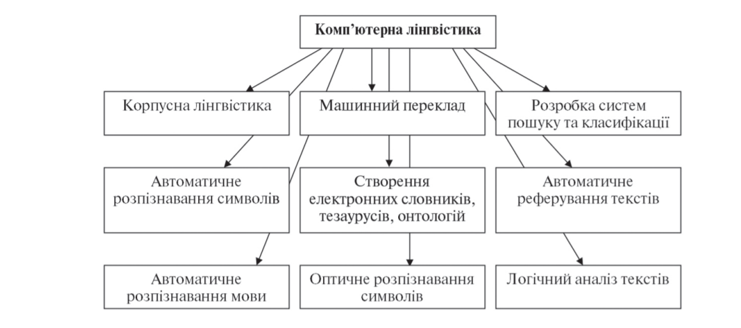

Рисунок 1.1 - Завдання комп'ютерної лінгвістики

Повнотекстовий пошук документів у великих базах текстових документів передбачає індексування текстів, що вимагає їх найпростішої лінгвістичної предобработки, і створення спеціальних індексних структур. Відомо кілька моделей інформаційного пошуку, найбільш відомою і застосовуваної є векторна модель, при якій інформаційний запит подається у вигляді набору слів, а відповідні документи визначаються на основі схожості запиту і вектора слів документа. Сучасні інтернет-пошуковики реалізують цю модель, виконуючи індексування текстів по вживаним в них словам і використовуючи для видачі релевантних документів дуже витончені процедури ранжування. Актуальний напрямок досліджень в області інформаційного пошуку - багатомовний пошук по документам [3].

Реферування тексту (Summarization) - скорочення його обсягу і отримання короткого викладу його змісту - реферату, що робить швидшим пошук в колекціях документів. Реферат може складатися також з кількох близьких по темі документів (наприклад, по кластеру новинних документів).

Основним методом автоматичного реферування досі є відбір найбільш значущих пропозицій реферованих текстів на основі статистики слів і словосполучень, а також структурних і лінгвістичних особливостей текстів.

При обробці великих колекцій документів актуальні завдання класифікації (Categorization) і кластеризації текстів (Text Clustering). Класифікація означає віднесення кожного документа до певного класу із заздалегідь відомими параметрами, а кластеризація - розбиття безлічі документів на кластери, тобто підмножини тематично близьких документів. Для вирішення цих завдань застосовуються методи машинного навчання, в зв'язку з чим ці прикладні завдання часто відносять до напрямку Text Mining, оскільки він розглядався як частина наукової області Data Mining (інтелектуальний аналіз даних). Завдання класифікації набуває все більшого поширення, воно вирішується, наприклад при розпізнаванні спаму, класифікації SMS-повідомлень [3].

Дуже близьке до класифікації завдання розподілу тексту по рубрикам (Text Classification) - віднесення тексту до однієї з заздалегідь відомих тематичних рубрик (зазвичай рубрики утворюють ієрархічне дерево тематик).

Щодо нових завдань, пов'язаних з інформаційним пошуком - формування відповідей на питання (Question Answering). Завдання вирішується шляхом визначення типу питання, пошуком текстів, які потенційно містять відповідь на це питання (при цьому зазвичай застосовуються пошукові машини), і потім витяганням відповіді з виданих текстів.

Актуальна прикладна задача, яка часто відноситься до напрямку Text Mining - це вилучення інформації з текстів (Information Extraction), що потребує і вирішення завдань економічної та виробничої аналітики. При вирішенні цього завдання здійснюється виділення в тексті певних об'єктів - іменованих сутностей (Імен персоналій, географічних назв, назв фірм і ін.), їх відносин і пов'язаних з ними подій. Як правило, це реалізується на основі часткового синтаксичного аналізу тексту, що дозволяє виконувати обробку великих масивів текстів, зокрема, потоків новин від інформаційних агентств. Виділені дані тим чи іншим чином структуруються або візуалізуються.

До напрямку Text Mining відносяться і два інших близьких завдання - виділення думок (Opinion Mining) і аналіз тональності текстів (Sentiment Analysis), що привертають увагу все більшої кількості дослідників в силу своєї актуальності. У першому завданні відбувається пошук (в блогах, форумах, інтернет-магазинах та ін.) думок користувачів про товари та інші об'єкти, а також проводиться аналіз цих думок.

Друге завдання близьке до класичної задачі контент-аналізу текстів масової комунікації, в ньому оцінюється загальна тональність висловлювань і тексту в цілому [4].

Ще одна прикладна задача, яка виникла більше 50 років тому і розвиток якої стимулювала поява мережі Інтернет, - це підтримка діалогу природними мовами. Раніше ця задача найчастіше вирішувалася в рамках будь-якої інформаційної системи, зокрема, для обробки запитів природними мовами до спеціалізованої бази даних - в цьому випадку мова запитів досить обмежена (лексично і граматично), що дозволяє використовувати спрощені методи аналізу питань, а відповіді будувати по шаблонах. На даний момент все більш широке поширення в Інтернеті отримують чат-боти, що підтримують бесіду з людиною на деяку тему і є спадкоємцями певної системи ELIZA (Розробленої в області штучного інтелекту в 70 рр.). Очевидний успіх цього напрямку в тому, що з'явилися програми, які проходять відомий тест Тьюринга [3].

Підходи до побудови модулів і систем КЛ

В наш час для створення модулів лінгвістичних процесорів застосовується два основних підходи: заснований на правилах (rulebased), або інженерний, і заснований на машинному навчанні (Machine learning).

Історично першим є підхід на правилах, який полягає в описі необхідної лінгвістичної інформації у вигляді формальних правил. У ранніх системах правила були вбудовані в програмний код, зараз же для запису правил використовується або вже готовий формальний мову, або подібна мова спеціально створюється для розробки. Правила створюються лінгвістами або фахівцями з проблемної області оброблюваних текстів. В рамках підходу, заснованого на машинному навчанні, джерелом лінгвістичної інформації виступають не правила, а відібрані тексти проблемної області. Серед методів, що застосовуються в рамках підходу, виділяють методи навчання з учителем (supervised), методи навчання без вчителя (unsupervised), методи часткового навчання з учителем (bootstrapping). Етапи підходу машинного навчання наведено на рис.1.2.

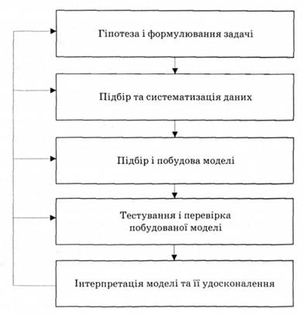

Рисунок 1.2 – Етапи аналізу тексту за допомогою машинного навчання

Найчастіше застосовується навчання з учителем, при якому відбувається побудова математичної і програмної моделі - машинного класифікатора, який вміє розпізнавати різні класи одиниць тексту (слів, словосполучень та інших конструкцій) або самих текстів. Побудова класифікатора відбувається на спеціально розміченому текстовому корпусі (навчальній вибірці), в якому розпізнаваним одиницям (або самих текстів) приписані мітки, які кодують важливі ознаки розпізнавання одиниць текстів. Навчання є, по суті, виявлення загальних закономірностей, властивих текстам на природній мові, на основі даних навчальної вибірки [4].

Обидва розглянутих підходи мають свої переваги і недоліки. Створення правил занадто багато роботи і вимагає досить кваліфікованої праці, як правило, лінгвіста. Дуже часто навіть лінгвіст не може передбачити заздалегідь всі окремі випадки, які треба відобразити в правилах.

У той же час правила зазвичай є декларативними і легко зрозумілі, тому їх просто підтримувати: модифікувати і розширювати, тим самим налагоджуючи функціонування процесора. Машинне навчання не вимагає ручної праці по складанню правил і скорочує час розробки систем, проте необхідні знання для вибору відповідних методів навчання.

Крім того, результуючі моделі (класифікатори) непрозорі для розуміння, бо не мають явної лінгвістичної інтерпретації. Також машинне навчання передбачає наявність відповідного розміченого корпусу текстів, що не завжди можливо. Створення такого корпусу в будь-якому випадку вимагає значних обсягів ручної праці [5].

Порівнюючи застосування цих підходів, можна помітити, що раніше частіше застосовувався підхід на правилах, оскільки було мало розмічених текстових корпусів. З появою різних розмічених даних все частіше вдаються до машинного навчання, як швидкого способу отримання потрібного додатка комп’ютерної лінгвістики. Сучасна тенденція - модульні, багатокомпонентні системи автоматичної обробки текстів (multi-component, pipelined systems), причому різні модулі можуть бути створені в рамках різних підходів, наприклад, модуль графоматичного аналізу - на основі машинного навчання, а морфологічного - на основі правил [3].

Машинне навчання досить часто застосовується для обробки колекцій текстових документів, з використанням ознакової моделі тексту, при якій ознаки визначені для кожного документа окремо.

Ознаками можуть виступати різні інформаційні характеристики тексту: як лінгвістичні, так статистичні та структурні: наприклад, частота певних слів (або їх категорій) в документі, частота використання спеціальних символів, співвідношення частин мови слів, наявність певних синтаксичних конструкцій або розділів тексту, дата створення [4].

Різновидами ознакової моделі є модель BOW (bag of words - мішок слів), в якій текст характеризується набором своїх значущих слів (зазвичай це все знаменні слова, точніше, їх леми), а також векторна модель тексту, в якій вказаний набір впорядкований. Векторна модель застосовується, наприклад, в інформаційному пошуку, при цьому в якості ознак частіше беруться не слова, а більш складні характеристики, такі як показник TF-IDF для слів.

Окремо стоїть статистична мовна модель (Language Model), що характеризує мову в цілому, а не окремий текст. Класична мовна модель будується по представницькому масиві текстів конкретної природної мови (наприклад, англійської) шляхом підрахунку частот N-грам слів (тобто тих слів, що стоять поруч). Найчастіше розглядаються біграми (N = 2) і триграми (N = 3).

Модель покликана давати відповідь на питання, наскільки ймовірною є поява заданого слова, якщо безпосередньо перед ним зустрічалися певні слова. Ймовірності розраховуються на основі зібраної статистики. Така модель застосовується, наприклад, для вирішення лексичної неоднозначності.

Різновиди моделі: N-грами частин мови слів тексту або N-грами букв тексту (можливі і інші моделі) застосовуються для вирішення морфологічної омонімії або для виявлення помилок в тексті відповідно.

Отже, комп'ютерна лінгвістика демонструє цілком відчутні результати в різних додатках по автоматичній обробці та аналізу текстів на природних мовах. У більшості додатків використовуються прості і скорочені моделі, які проте дають прийнятні або навіть хороші результати; нерідко якість результатів досягає експертного рівня - зазвичай там, де думки експертів можуть розходитися.

Подальший прогрес в області комп’ютерної лінгвістики пов'язаний як з більш точним урахуванням лінгвістичних особливостей текстів на різних етапах його обробки і застосуванням більш детальних лінгвістичних моделей, так і з розвитком методів машинного навчання і пошуком більш ефективних методів і їх комбінацій для кожної прикладної задачі [5].

1.2 Аналіз специфіки машинного навчання

Машинне навчання використовує широкий спектр алгоритмів для перекладу наборів даних в прогнозні моделі. Який алгоритм спрацює краще, залежить від розв'язуваної задачі.

Машинне навчання - це клас методів автоматичного створення прогнозних моделей на основі даних. Алгоритми машинного навчання перетворюють набір даних в модель. Який алгоритм працює найкраще (контрольований, неконтрольований, класифікація, регресія тощо), Залежить від типу розв'язуваної задачі, доступних обчислювальних ресурсів і характеру даних [6].

Алгоритми зазвичай прямо говорять комп'ютеру, що робити. Наприклад, алгоритми сортування перетворять невпорядковані дані в дані, впорядковані за деякими критеріями, часто в числовому або алфавітному порядку одного або декількох полів даних.

Алгоритми лінійної регресії «підганяють» пряму лінію до числових даних, як правило, виконуючи інверсії матриці, щоб мінімізувати значення квадрата похибки між лінією і даними. Квадрат похибки використовується в якості метрики, оскільки не важливо, чи знаходиться лінія регресії вище або нижче точок даних - принципово тільки відстань між побудованої лінією і вихідними точками [7].

Алгоритми нелінійної регресії, які «підганяють» криві (наприклад, многочлени або експоненти) до даних, трохи складніше: на відміну від завдань лінійної регресії для них не існує детермінованих підходів. Замість цього алгоритми нелінійної регресії реалізують той чи інший ітераційний процес мінімізації, часто - деяку варіацію методу найкрутішого спуску.

Найкрутіший спуск в загальному випадку передбачає обчислення квадрата похибки і її градієнта при поточних значеннях параметрів, вибір розміру кроку (він же - швидкість навчання), проходження напрямку градієнта «вниз по схилу», а потім перерахунок квадрата похибки і її градієнта при нових значеннях параметрів . Зрештою, якщо пощастить, все зійдеться. Варіюючи алгоритм найкрутішого спуску намагається поліпшити його характеристики збіжності [8].

Алгоритми машинного навчання ще складніші, ніж нелінійна регресія, здебільшого тому, що машинне навчання обходиться без обмеження на «підгонку» до певної математичної функції. Є дві основні категорії завдань, які часто вирішуються за допомогою машинного навчання: регресія і класифікація. Регресія - для числових даних (наприклад, який ймовірний дохід для людини з даними адресою та професією). Класифікація - для нечислових даних (наприклад, чи зможе позичальник виплатити кредит).

Завдання прогнозування (наприклад, яка буде ціна відкриття акцій «Яндекса» завтра) є підмножиною регресійних задач для даних часових рядів. Завдання класифікації іноді поділяють на бінарні (так чи ні) і мультикатегорії (тварини, фрукти або предмети меблів).

Незалежно від цих типів існують ще два види алгоритми машинного навчання: контрольовані (supervised) і неконтрольовані (unsupervised). Детальніше класифікацію зображено на рис.1.3. У контрольованому навчанні формується навчальний набір даних з відповідями, скажімо, набір зображень тварин разом з іменами тварин. Метою навчання буде модель, яка зможе правильно розпізнавати зображення (тобто дізнаватися тварин, включених в набір навчання), які вона раніше не бачила.

При неконтрольованому навчанні алгоритм сам переглядає дані і намагається отримати значущі результати. Результатом може бути, наприклад, набір груп значень, які можуть бути пов'язані всередині кожної групи. Алгоритм працює надійніше, коли такі групи не перетинаються.

Навчання перетворює контрольовані алгоритми в моделі, оптимізуючи їх параметри, щоб знайти набір значень, який найкращим чином відповідає даним. Алгоритми часто ґрунтуються на варіантах найкрутішого спуску, оптимізованого для конкретного випадку; приклад - стохастичний градієнтний спуск (SGD), який є по суті найкрутішим спуском, виконаним багаторазово від випадкових початкових точок. Облік чинників, які коригують напрямок градієнта на основі імпульсу або регулюють швидкість навчання в залежності від основи прогресу від одного прогону даних (його називають епохою) до наступного, дозволяють підібрати оптимальні настройки SGD [8].

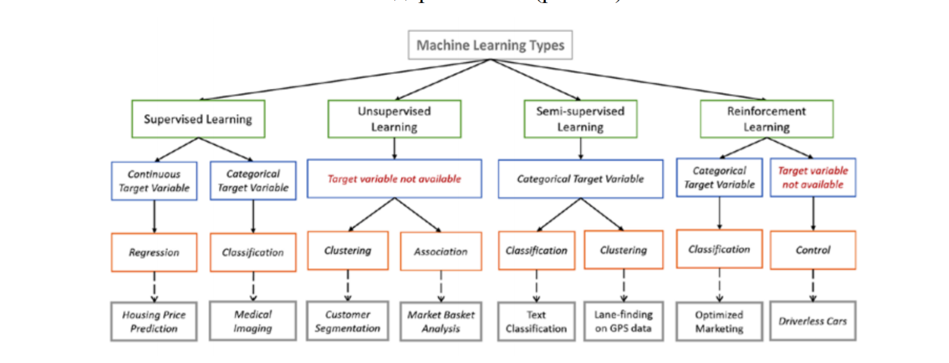

Рисунок 1.3 – Класифікація алгоритмів машинного навчання

Класифікація – це є найбільш простим і одночасно найбільш часто розв'язуваним завданням Data Mining. З огляду на поширеність завдань класифікації необхідно чітке розуміння суті цього поняття.

Класифікація - системний розподіл предметів, що вивчаються, явищ, процесів за родами, видами, типами, з яких-небудь істотних ознаках для зручності їх дослідження; угруповання вихідних понять і розташування їх у певному порядку, що відбиває ступінь цієї схожості.

Класифікація - впорядкована за деяким принципом безліч об'єктів, які мають подібні класифікаційні ознаки (одну або кілька властивостей), обраних для визначення подібності або відмінності між цими об'єктами.

Класифікація вимагає дотримання наступних правил:

* в кожному акті поділу необхідно застосовувати тільки одну підставу;
* розподіл має бути пропорційним, тобто загальний обсяг видових понять повинен дорівнювати обсягу діленого родового поняття;
* члени поділу повинні взаємно виключати один одного, їх обсяги не повинні перехрещуватися;
* розподіл має бути послідовним [9].

Розрізняють:

* допоміжну (штучну) класифікацію, яка проводиться по зовнішній ознаці і служить для надання безлічі предметів (процесів, явищ) потрібного порядку;
* природну класифікацію, яка проводиться за істотними ознаками, що характеризують внутрішню спільність предметів і явищ. Вона є результатом і важливим засобом наукового дослідження, тому що передбачає і закріплює результати вивчення закономірностей класифікації об'єктів.

Залежно від обраних ознак, їх поєднання і процедури поділу понять класифікація може бути:

* простою - поділ родового поняття тільки за ознакою і тільки один раз до розкриття всіх видів. Прикладом такої класифікації є дихотомія, при якій членами поділу бувають тільки два поняття, кожне з яких є таким, що суперечить іншому (тобто дотримується принцип: "А і не А");
* складною - застосовується для поділу одного поняття з різних підстав і синтезу таких простих розподілів в єдине ціле. Прикладом такої класифікації є періодична система хімічних елементів [10].

Під класифікацією будемо розуміти віднесення об'єктів (спостережень, подій) до одного з заздалегідь відомих класів.

Класифікація - це закономірність, що дозволяє робити висновок щодо визначення характеристик конкретної групи.

Таким чином, для проведення класифікації повинні бути присутні ознаки, що характеризують групу, до якої належить та чи інша подія або об'єкт (зазвичай при цьому на підставі аналізу вже класифікованих подій формулюються якісь правила).

Класифікація відноситься до стратегії навчання з учителем (supervised learning), яке також називають контрольованим або керованим навчанням.

Завданням класифікації часто називають передбачення категоріальної залежної змінної (тобто залежною змінною, яка є категорією) на основі вибірки безперервних і / або категоріальних змінних.

Наприклад, можна передбачити, хто з клієнтів фірми є потенційним покупцем певного товару, а хто - ні, хто скористається послугою фірми, а хто - ні, і т.д.

Цей тип завдань відноситься до завдань бінарної класифікації, в них залежна змінна може приймати тільки два значення (наприклад, так чи ні, 0 або 1) [11].

Інший варіант класифікації виникає, якщо залежна змінна може приймати значення з деякого безлічі визначених класів.

Наприклад, коли необхідно передбачити, яку марку автомобіля захоче купити клієнт. У цих випадках розглядається безліч класів для залежної змінної.

Класифікація може бути одновимірною (за однією ознакою) і багатовимірною (за двома і більше ознаками).

Багатовимірна класифікація була розроблена біологами при вирішенні проблем дискримінації для класифікації організмів. Однією з перших робіт, присвячених цьому напрямку, вважають роботу Р. Фішера (1930 г.), в якій організми поділялися на підвиди залежно від результатів вимірювань їх фізичних параметрів.

Біологія була і залишається найбільш затребуваним і зручним середовищем для розробки багатовимірних методів класифікації.

Процес класифікації. Мета процесу класифікації полягає в тому, щоб побудувати модель, яка використовує прогнозуємі атрибути в якості вхідних параметрів і отримує значення залежного атрибута. Процес класифікації полягає в розбитті множини об'єктів на класи за певним критерієм.

Класифікатором називається деяка сутність, яка визначає, якому з визначених класів належить об'єкт по вектору ознак [12].

Для проведення класифікації за допомогою математичних методів необхідно мати формальний опис об'єкта, яким можна оперувати, використовуючи математичний апарат класифікації. Таким описом в нашому випадку виступає база даних. Кожен об'єкт (запис бази даних) несе інформацію про деяку властивість об'єкта.

Набір вихідних даних (або вибірку даних) розбивають на дві множини: навчальну і тестову.

Навчальна множина (training set) - множина, яка включає дані, що використовуються для навчання (конструювання) моделі.

Така множина містить вхідні та вихідні (цільові) значення прикладів. Вихідні значення призначені для навчання моделі.

Тестова (test set) множина також містить вхідні та вихідні значення прикладів. Тут вихідні значення використовуються для перевірки працездатності моделі. Процес класифікації складається з двох етапів: конструювання моделі та її використання [13].

Конструювання моделі: опис множини визначених класів. Кожен приклад набору даних відноситься до одного зумовленого класу. На цьому етапі використовується навчальна множина, на ньому відбувається конструювання моделі.

Отримана модель представлена ​​класифікаційними правилами, деревом рішень або математичною формулою. Використання моделі: класифікація нових або невідомих значень.

Оцінка правильності (точності) моделі.

Відомі значення з тестового прикладу порівнюються з результатами використання отриманої моделі. Рівень точності - відсоток правильно класифікованих прикладів в тестовій множині [14].

Тестова множина, тобто множина, на якій тестується побудована модель, не повинна залежати від навчальної множини. Якщо точність моделі допустима, можливе використання моделі для класифікації нових прикладів, клас яких невідомий.

Для класифікації використовуються різні методи. Основні з них:

* класифікація за допомогою дерев рішень;
* байєсівську (наївна) класифікація;
* класифікація за допомогою штучних нейронних мереж;
* класифікація методом опорних векторів;
* статистичні методи, зокрема, лінійна регресія;
* класифікація за допомогою методу найближчого сусіда;
* класифікація CBR-методом;
* класифікація за допомогою генетичних алгоритмів.

Схематичне рішення задачі класифікації деякими методами (за допомогою лінійної регресії, дерев рішень і нейронних мереж) наведені на рис. 1.4 - 1.6.

Точність класифікації: оцінка рівня помилок. Оцінка точності класифікації може проводитися за допомогою крос-перевірки. Крос-перевірка (Cross-validation) - це процедура оцінки точності класифікації на даних з тестової множини тими даними, що також називають крос-перевірочною безліччю. Точність класифікації тестової множини порівнюється з точністю класифікації навчальної множини [15].

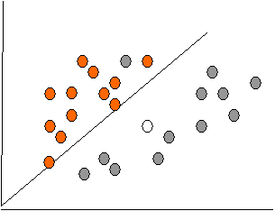

Рисунок 1.4 - Рішення завдання класифікації методом лінійної регресії

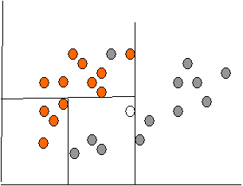

Рисунок 1.5 - Рішення завдання класифікації методом дерев рішень

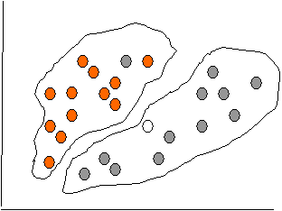

Рисунок 1.6 - Рішення завдання класифікації методом нейронних мереж

Якщо класифікація тестової множини дає приблизно такі ж результати по точності, як і класифікація навчальної множини, вважається, що дана модель пройшла крос-перевірку.

Поділ на навчальну і тестову множини здійснюється шляхом ділення вибірки в певній пропорції, наприклад навчальна множина - дві третини даних і тестова - одна третина даних. Цей спосіб слід використовувати для вибірок з великою кількістю прикладів.

Якщо ж вибірка має малі обсяги, рекомендується застосовувати спеціальні методи, при використанні яких навчальна і тестова вибірки можуть частково перетинатися [16].

Оцінювання класифікаційних методів слід проводити, виходячи з таких характеристик: швидкість, робастність, інтерпретованість, надійність.

Швидкість характеризує час, який потрібен на створення моделі і її використання.

Робастність, тобто стійкість до будь-яких порушень вихідних передумов, означає можливість роботи з зашумленими даними і пропущеними значеннями в даних.

Інтерпретованість забезпечує можливість розуміння моделі аналітиком. Надійність методів класифікації передбачає можливість роботи цих методів при наявності в наборі даних шумів і викидів.

Властивості класифікаційних правил:

* розмір дерева рішень;
* компактність класифікаційних правил.

Завдання кластеризації подібне до завданням класифікації, є її логічним продовженням, але її відмінність в тому, що класи досліджуваного набору даних заздалегідь не визначені. Синонімами терміна "кластеризація" є "автоматична класифікація", "навчання без вчителя" і "таксономія". Кластеризація призначена для розбиття сукупності об'єктів на однорідні групи (кластери або класи).

Якщо дані вибірки уявити як точки в просторі ознак, то задача кластеризації зводиться до визначення "згущень точок". Мета кластеризації - пошук існуючих структур. Кластеризація є описовою процедурою, вона не робить ніяких статистичних висновків, але дає можливість провести розвідувальний аналіз і вивчити "структуру даних" [17]. Саме поняття "кластер" визначено неоднозначно: в кожному дослідженні свої "кластери". Перекладається поняття кластер (cluster) як "скупчення", "гроно". Кластер можна охарактеризувати як групу об'єктів, що мають спільні властивості. Характеристиками кластера можна назвати дві ознаки:

* внутрішня однорідність;
* зовнішня ізольованість [18].

У таблиці 1.1 наведено порівняння деяких параметрів завдань класифікації та кластеризації.

Таблиця 1.1 Порівняння класифікації та кластеризації

|  |  |  |
| --- | --- | --- |
| Характеристика | Класифікація | Кластеризація |
| Контрольованість навчання | Контрольоване навчання | Неконтрольоване навчання |
| Стратегія | Навчання з вчителем | Навчання без вчителя |
| Наявність позначки класу | Навчальна множина супроводжується міткою, яка вказує клас, до якого належить спостереження | Мітки класу навчальної множини невідомі |
| Підстава для класифікації | Нові дані класифікуються на підставі навчальної множини | Дано множину даних з метою встановлення існування класів або кластерів даних |

Питання, що задається аналітиками при вирішенні багатьох завдань, полягає в тому, як організувати дані в наочні структури, тобто розгорнути таксономії. Найбільше застосування кластеризация спочатку отримала в таких науках як біологія, антропологія, психологія. Для вирішення економічних завдань кластеризація тривалий час мало використовувалася через специфіку економічних даних і явищ [19].

На рис. 1.7 схематично представлені завдання класифікації і кластеризації.

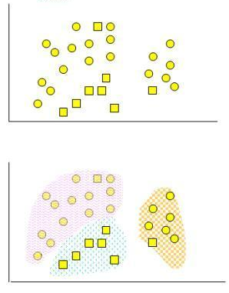

Рисунок 1.7 - Порівняння задач класифікації та кластеризації

Отже, порівнявши декілька схожих завдань машинного навчання ми змогли виділити основні риси і характеристики класифікації.

Можна зробити висновок, що саме класифікація найкраще підійде для нашого дослідження.

1.3 Аналіз можливостей сучасних засобів розробки програмного забезпечення з використанням алгоритмів машинного навчання

Статистична середа R. Необхідною умовою сучасного статистичного аналізу даних є ефективне використання комп'ютерних програм, від функціональної повноти і алгоритмічної продуманості яких залежить підсумкова інтерпретація результатів дослідження та надійність висновків. І тут є прямий сенс звернутися до вільно розповсюджуваної системі R, яка є найбільш повною, надійною. Це статистичне середовище, що динамічно розвивається та об'єднує мову програмування високого рівня і потужні бібліотеки програмних модулів для обчислювальної та графічної обробки даних.

Сьогодні статистична середа R є безумовним лідером серед некомерційних систем статистичного аналізу і поступово стає незамінною при проведенні науково-технічних розрахунків в більшості західних університетських центрах і багатьох провідних фірмах.

Розширення бібліотек програмних модулів за рахунок зусиль безлічі розробників призвело до виникнення розподіленої системи зберігання і поширення пакетів R, тобто "CRAN" (від «Comprehensive R Archive Network»), яка володіє також розвиненою системою інформаційної підтримки [20].

Всебічна підтримка науковим співтовариством даного проекту і широке викладання статистики на базі R зумовили те, що приведення скриптів на цій мові поступово стає загальновизнаним світовим "стандартом" як в журнальних публікаціях, так і при неформальному спілкуванні вчених усього світу.

Для впевненого користування мовою R і швидкого орієнтування в багатому наборі функцій цієї статистичної середовища можна порекомендувати завжди мати під рукою довідкові карти, складені різними авторами: "R Reference Card, "R Reference Card by Jonathan Baron", "Time series Reference Card" і "Regression Reference Card".

Значний розділ середовища R присвячений машинному навчанню і власне статистичній обробці масивів даних. Хорошим путівником до пошуку того, які ресурси, пакети і бібліотеки можуть бути використані для вирішення тих чи інших завдань користувача, є сторінка CRAN Task Views.

Там представлено, наприклад, опис наступних колекцій пакетів по тематиці Data Mining:

* Machine Learning and Statistical Learning (статистичне навчання);
* Cluster Analysis and Finite Mixture Models (кластер ний аналіз та моделі з визначеним числом латентних змінних);
* Time Series Analysis (аналіз часових рядів);
* Multivariate Statistics (многомірна статистика);
* Analysis of Spatial Data (аналіз просторових даних) [21].

Історія. R виник як вільний аналог середовища S-PLUS, яке, в свою чергу, є комерційною реалізацією мови розрахунків S. Мова S - досить стара розробка (майже як TeX). Він виник в 1976 році в компанії Bell Labs, і був названий, природно, «за мотивами» мови С. Починаючи з третьої версії (1988р), комерційна реалізація S називається S-PLUS.

У серпні 1993 р двоє молодих новозеландських вчених з університету Окленда анонсували свою нову розробку, яку вони назвали R. За задумом творців, Роберта Джентльмена (Robert Gentleman) і Росса Ихак (Ross Ihaka), вона повинна була стати новою реалізацією мови S, що відрізняється від S-PLUS деякими деталями, наприклад, зверненням з глобальними і локальними змінними, а також роботою з пам'яттю. Фактично, вони створили не повний аналог S-PLUS, а нову «гілку» на «дереві S». Багато речей, які відрізняють R від S-PLUS, пов'язані з впливом мови Scheme (функціональна мова програмування, один з найбільш популярних діалектів мови Lisp).

На середину 2016 року R наздогнав SAS і SPSS (які є платними) і увійшов до трійки найбільш поширених систем для обробки статистичної інформації. Також слід зазначити, що R входить в 10 мов програмування загального призначення [22].

Можливості. У середовищі R реалізовані багато статистичні методи: лінійні і нелінійним моделі, перевірка статистичних гіпотез, аналіз часових рядів, класифікація, кластеризація, графічна візуалізація. Мова R дозволяє визначати власні функції. Багато функцій R написані на самому R. Для обчислювально складних задач є можливість реалізації функцій на C, C ++ і Fortran. Просунуті користувачі можуть безпосередньо звертатися з об'єктами R з коду на мові C. R є більш суворою об'єктно-орієнтованою мовою, ніж більшість мов, призначених для статистичних обчислень. Графічні функції дозволяють створювати графіки доброї поліграфічної якості, з можливістю включення математичних символів.

Хоча R найчастіше застосовується для статистичних обчислень, її також може використовуватися як засіб матричних обчислень. Як і MATLAB, R трактує результат будь-якої операції з числами як вектор одиничної довжини. Скалярів в R, взагалі кажучи, немає [21].

Переваги :

* мова створювався спеціально для аналізу даних: запис конструкцій мови зрозумілий багатьом фахівцям в області;
* багато функцій, необхідних для аналізу даних, є вбудованими функціями мови. Перевірка статистичних гіпотез часто займає лише кілька рядків коду;
* установка IDE (RStudio) і необхідних пакетів обробки даних гранично спрощена;
* зручний репозиторій пакетів і велика кількість готових тестів практично під всі методи Data Science і машинного навчання;
* ефективна робота з векторами і матрицями;
* кілька якісних пакетів для візуалізації даних для різних завдань (ggplot2, lattice, ggvis, googleVis, rCharts тощо).

Недоліки :

* низька продуктивність. Однак в системі присутні пакети, що дозволяють підвищити швидкість роботи (pqR, renjin, FastR, Riposte). При роботі з великими масивами даних рекомендується використовувати бібліотеки data.table and dplyr; специфічність в порівнянні зі стандартними мовами програмування, так як мова вузькоспеціалізована (наприклад, індексація векторів починається замість нуля з одиниці);
* оскільки велика частина коду на R написана людьми, які не знайомі з програмуванням, читабельність деяких програм залишає бажати кращого. Крім того, не всі користувачі дотримуються рекомендацій по оформленню програмного коду;
* R прекрасний інструмент для статистики і відповідних stand-alone додатків, але буксує в тих областях, де традиційно застосовуються мови загального призначення;
* є можливість виконати один і той самий функціонал різними способами. Синтаксис для вирішення деяких завдань не зовсім очевидний;
* в силу великої кількості бібліотек, документацію деяких менш популярних з них не можна вважати повною [22].

Java — об'єктно-орієнтована мова програмування, випущена 1995 року компанією «Sun Microsystems» як основний компонент платформи Java. З 2009 року мовою займається компанія «Oracle». В офіційній реалізації Java-програми компілюються у байт-код, який при виконанні інтерпретується віртуальною машиною для конкретної платформи.

«Oracle» надає компілятор Java та віртуальну машину Java, які задовольняють специфікації Java Community Process, під ліцензією GNU General Public License .

Мова значно запозичила синтаксис із C і C++. Зокрема, взято за основу об'єктну модель С++, проте її модифіковано. Усунуто можливість появи деяких конфліктних ситуацій, що могли виникнути через помилки програміста та полегшено сам процес розробки об'єктно-орієнтованих програм. Ряд дій, які в С/C++ повинні здійснювати програмісти, доручено віртуальній машині. Передусім Java розроблялась як платформо-незалежна мова, тому вона має менше низькорівневих можливостей для роботи з апаратним забезпеченням, що в порівнянні, наприклад, з C++ зменшує швидкість роботи програм. За необхідності таких дій Java дозволяє викликати підпрограми, написані іншими мовами програмування [23].

Переваги мови Java: одна з основних переваг мови Java - незалежність від платформи, на якій виконуються програми: один і той самий код можна запускати під управлінням операційних систем Windows, Solaris, Linux, Macintosh. Це дійсно необхідно, коли програми завантажуються через Інтернет для подальшого виконання під управлінням різних операційних систем;

* синтаксис мови Java схожий на синтаксис мови C++, і програмістам, що знають мови С і C++, його вивчення не складає труднощів;
* крім того, Java - повністю об'єктно-орієнтована мова, навіть більшою мірою, ніж C++. Всі сутності в мові Java є об'єктами, за винятком небагатьох основних типів, наприклад чисел (За допомогою Об'єктно-орієнтованого програмування легко розробляти складні проекти);
* висока надійність. Творці забезпечили мову Java засобами, що дозволяють виключити саму можливість створювати програми, в яких були б приховані найбільш поширені помилки.

Для цього в мові Java зроблено наступне:

* виключена можливість явного виділення і звільнення пам'яті. Пам'ять у мові Java звільняється автоматично за допомогою механізму збірки сміття. Програміст гарантований від помилок, пов'язаних з неправильним використанням пам'яті;
* введені істинні масиви і заборонена арифметика покажчиків. Тепер програмісти в принципі не можуть стерти дані з пам'яті внаслідок неправильного використання покажчиків;
* виключена можливість переплутати оператор присвоювання з оператором порівняння на рівність;
* виключено множинне спадкування. Воно замінено новим поняттям - інтерфейсом, запозиченим з мови Objective С [23].

Бібліотеки для машинного навчання та обробки тексту в Java:

* Apache OpenNLP;
* Stanford CoreNLP - це найпопулярніша середа Java NLP, яка надає різні інструменти для виконання завдань NLP. Офіційний сайт надає навчальні посібники та документацію з інформацією про те, як використовувати цю платформу;
* бібліотека машинного навчання Java-ML - це середовище Java з відкритим вихідним кодом, яке надає різні алгоритми машинного навчання спеціально для програмістів. Офіційний сайт надає API документацію з безліччю прикладів коду та навчальних посібників;
* RapidMiner - це платформа для обробки даних, яка надає різні алгоритми машинного навчання через GUI і Java API. У нього дуже велика спільнота, безліч доступних навчальних посібників і велика документація;
* Weka - це набір алгоритмів машинного навчання, які можна застосовувати безпосередньо до набору даних через наданий графічний інтерфейс або викликати через наданий API. Як і в RapidMiner, спільнота дуже велика, воно пропонує різні навчальні посібники для Weka і машинного навчання;
* система машинного навчання Encong - це середовище машинного навчання Java, яке підтримує безліч алгоритмів машинного навчання. Він розроблений Джеффом Хітоном з компанії Heaton Research [24].

Python. Python є об'єктно-орієнтованою високорівневою мовою з підтримкою динамічної типізації, імплементацією процесу автоматичного управління пам'яттю, різних структур даних (кортежі, словники та списки), що активно розвивається. Підтримувані об'єкти в Python класифікують на посилальні і атомарні. До останніх відносяться int, long, complex.

Під час визначення таких об'єктів здійснюється копіювання їх значень, при цьому в довідкових об'єктах реалізується копіювання тільки покажчика на об'єкт, в зв'язку з цим, обидві змінні в результаті виконання присвоювання застосовують однакове значення.

Python реалізує створення класів, гнучку і зручну обробку різних виняткових ситуацій, зв'язку модулів і багатопотокові методи обчислень. Крім ООП мова реалізує структурний, аспектно-орієнтоване, функціональне програмування [25].

Дана мова дозволяє з'ясовувати тип змінної на етапі виконання програми. Тому замість присвоювання змінної заданого значення більш коректним є застосування фрази «зв'язування значення з певним ім'ям». В Python підтримуються вбудовані типи даних: бінарний, Unicode, строковий, цілочисельний з довільним чином заданим рівнем точності, число з плаваючою комою і інших.

Створення в програмному коді нового типу даних слід шляхом розробки нового класу або формування нового типу в спеціальному модулі розширення, який можна реалізувати на одному з підтримуваних мов. Система класів реалізує повноцінні механізми одиничного і множинного спадкоємства, а також ряд спеціалізованих функцій метапрограмування. Припустимо пряме успадкування від більшої частини вбудованих типів розширень мови [26].

Кортежі і рядки є колекціями і не можуть бути модифіковані, списки і словники є змінними, які піддаються динамічній модифікації. У зв'язку з цим кортежі більш продуктивна структура ніж списки.

Перевагами даної мови програмування є:

* висока інтерпретуємість;
* типізація в динамічному режимі;
* гнучка підтримка модульності;
* підтримка можливості створення проектів як у функціональному, так і в ООП стилі;
* відсутність необхідності в ручному спостереженні за витоками пам'яті, тобто реалізація автоматичної «збирання сміття»;
* підтримка великої кількості сторонніх і інтегрованих модулів, що розширюють функціонал;
* кросплатформеність.

Але одною з найбільших переваг Python - широкий спектр бібліотек саме для машинного навчання. Детальніше можна побачити на рис.1.8.

Бібліотеки є наборами підпрограм і функцій, написаних цією мовою. Хороший комплект бібліотек може полегшити здійснення складних завдань без необхідності написання багатьох рядків коду [27].

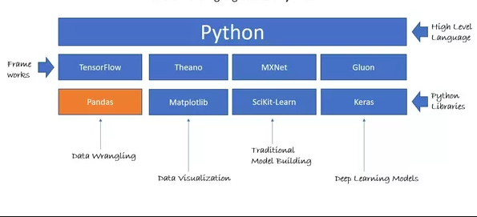

Рисунок 1.8 – Мова Python для машинного навчання

Нижче представлені кілька бібліотек, які широко використовуються в машинному навчанні.

1. Scikit-learn для роботи з класичними алгоритмами машинного навчання. Це одна з найпопулярніших бібліотек машинного навчання. Вона підтримує багато контрольованих і неконтрольованих алгоритмів навчання. Наприклад, лінійні і логістичні регресії, дерева прийняття рішень, кластеризації, k-means.

Вона створена на основі двох головних бібліотек Python - NumPy і SciPy. У Scikit-learn доданий набір алгоритмів для поширених завдань машинного навчання і видобутку даних, включаючи кластеризації, регресію і класифікацію. Навіть такі завдання як перетворення даних і вибір функцій можуть бути реалізовані за допомогою всього декількох рядків.

Для людей, які тільки починають працювати в сфері машинного навчання, Scikit-learn є більш ніж достатнім інструментом. Його цілком буде вистачати до того часу, як ви почнете реалізовувати більш складні алгоритми [27].

2. Tensorflow для глибокого навчання. Відносно Tensorflow цікаво те, що при написанні програми на Python можна компілювати і запускати програму як на CPU, так і на GPU. Таким чином для запуску на GPU вам не доводиться писати на C ++ або на рівні CUDA.

Бібліотека використовує систему багаторівневих вузлів, яка дозволяє швидко налаштовувати, навчати і розгортати штучні нейронні мережі з великими наборами даних. Саме це дозволяє Google визначати предмети на фотографіях і розуміти вимовлені слова в додатках для розпізнавання усного мовлення.

3. Theano - також для глибокого навчання. Це ще одна хороша бібліотека Python для алгоритму числового розрахунку, схожа на NumPy. Вона дозволяє ефективно визначати, оптимізувати і обчислювати математичні вирази, що містять багатовимірні масиви.

Виділяє цю бібліотеку використання переваг GPU комп'ютера. Це дозволяє їй робити обчислення з великими обсягами даних в сто разів швидше, ніж при запуску тільки на CPU. Швидкість Theano особливо цінна для глибокого навчання та інших завдань, пов'язаних зі складними обчисленнями.

4. Pandas для вилучення і підготовки даних. Це дуже популярна бібліотека, що надає високорівневі структури даних, прості у використанні і інтуїтивно зрозумілі.

У ній є багато вбудованих методів для угруповання, комбінування даних і їх фільтрації, а також аналізу часових рядів.

Pandas може з легкістю витягувати дані з різних джерел, таких як бази даних SQL, файли CSV, Excel, JSON, і маніпулювати цими даними для здійснення операцій з ними.

5. Matplotlib для візуалізації даних. Це стандартна бібліотека Python, яку використовують для створення графіків все люди, що займаються наукою про дані. Вона досить низькорівнева, а значить, вимагає більше команд для генерації добрих графіків і фігур, ніж більш просунуті бібліотеки.

З іншого боку, вона гнучка. Оперуючи достатньою кількістю команд, ви зможете створити практично будь-який графік. Ви можете будувати різноманітні діаграми, від гістограм і діаграм розсіювання до графіків з недекартовими координатами.

Ця бібліотека підтримує GUI-бекенд у всіх операційних системах, а також може експортувати графіки в поширених форматах (PDF, SVG, JPG, PNG, BMP, GIF).

6. Seaborn - ще одна бібліотека для візуалізації даних. Seaborn це популярна бібліотека візуалізації, яка будує графіки на основі Matplotlib. Це бібліотека вищого рівня, а значить, з її допомогою простіше генерувати певні види графіків, в тому числі теплові карти, тимчасові ряди і скриптові графіки [28].

1.5 Мета та завдання роботи

Метою роботи є дослідження особливостей вирішення задачі класифікації тексту за допомогою використання алгоритмів машинного навчання шляхом розробки прикладного програмного забезпечення.

Завданнями роботи є:

* аналіз особливостей комп’ютерної лінгвістики, її функцій та методологій;
* аналіз задач, що вирішуються за допомогою машинного навчання;
* аналіз можливостей сучасних засобів розробки програмного забезпечення з використанням алгоритмів машинного навчання;
* постановка завдання класифікації;
* розробка алгоритму класифікатору;
* попередня обробка і аналіз даних;
* розробка і опис основної програмної структури проекту;
* розробка і опис інтерфейсу програмного забезпечення;
* дослідження результатів класифікації на основі різних алгоритмів машинного навчання.

Розроблюване програмне забезпечення повинно підтримувати можливості запуску в будь-якій операційній системі, що підтримує інтерпретатор мови Python.

Мінімальні апаратні вимоги:

* Процесор Celeron 2.9 GHz.
* Обсяг оперативної пам'яті 2 Gb.
* Об'єм жорсткого диска 100 Gb.

Програмні вимоги:

* Операційна система Windows / Linux / MAC OS.
* Наявність встановленого інтерпретатора python 3.7 чи вище.
* Наявність системи pip.

1.6 Висновки до першого розділу

У першому розділі проведений аналіз предметної тематики дослідження, зокрема проведено аналіз особливостей комп’ютерної лінгвістики, її функцій та методологій, виконаний аналіз задач, що вирішуються за допомогою машинного навчання, описані й обґрунтовані сучасні засоби розробки програмного забезпечення з використанням алгоритмів машинного навчання.

Проведений аналіз інформаційних матеріалів показав, що точність класифікації тексту є не достатньо високою. Результати аналізу існуючих класифікаторів тексту свідчать про необхідність дослідження різних класифікаторів машинного навчання з метою вибору найкращого для цього завдання та підвищення показника його точності. Для вирішення завдань класифікації можуть бути використані інформаційні інноваційні технології з машинним навчанням.

Розглянувши найпопулярніші засоби розробки, що використовуються в галузі машинного навчання, можна дійти висновку, що найбільш зручною для вирішення задач роботи є мова Python. Адже саме в ній є достатня кількість бібліотек, за допомогою яких можна легко пройти всі етапи роботи з даними, навчання різними алгоритмами та візуальне представлення результатів дослідження.

Отримані в рамках розділу результати будуть використані під час обґрунтування вибірку напрямку дослідження та формалізації завдання з розробки програмного забезпечення у подальших розділах роботи.

# 2 ОБГРУНТУВАННЯ ВИБОРУ НАПРЯМКУ ДОСЛІДЖЕННЯ

2.1 Постановка завдання класифікації

Важлива проблема, що виникає в статистичної теорії машинного навчання, полягає в тому що багато випадкових прикладів необхідно використовувати при навчанні для того, щоб гарантувати досить малу помилку класифікації з заданим ступенем достовірності.

Спочатку нагадаємо основні ідеї теорії PAC-машинного навчання (Probably Approximately Correct-learning), запропоновані Валліантом.

PAC-машинне навчання. В даному випадку формальна постановка завдання заснована на імовірнісних припущеннях. Ми припускаємо, що кожен приклад x, представлений для навчання або перевірки, є елементом деякої множини X і генерується деяким невідомим розподілом ймовірностей P на X.

Ми також припускаємо, що всі ці випадкові приклади однаково і незалежно розподілені згідно P. Припускаємо, що кожен приклад x має мітку – ознака належності до певного класу

Мітки класів утворюють множину D і задаються за допомогою невідомої нам функції c ∈ C типу $c:X→D$, яка називається концептом: c (x) - мітка x.

Припустимо, що за деякою випадковою вибіркою

$S=$ (2.1)

породженої розподілом P, ми побудували гіпотезу $h=h_{s}$, яка виражає приналежність об'єктів x до класів (підмножини $X$), породжених невідомим нам концептом c.

Помилка гіпотези h визначається як

$errP\left(h\right)=P\{h\left(x\right)≠c\left(x\right)\}.$ (2.2)

Функція $errP\left(h\right)$ є випадковою величиною, так як функція $h=h_{s}$ є функція від S за своїм визначенням [29].

Розглянемо задачу: знайти таку гіпотезу h, для якої ймовірність події, яка полягає в тому що помилка $errP\left(h\right)$ велика, є малою. Іншими словами, ми хотіли б стверджувати, що гіпотеза h ймовірно приблизно вірна (probably approximately correct).

Ступінь "приблизності" кількісно буде виражатися за допомогою параметра: ми будемо вимагати виконання нерівності $errP\left(h\right).$ Ступінь "ймовірності" буде вимірюватися за допомогою параметра рівня довіри δ. Ми хочемо отримати хорошу апроксимацію концепту $c∈C$ з високою ймовірністю. Зокрема, ми вимагаємо, щоб нерівність $errP\left(h\right)$ виконувалося б з можливим не меншою ніж $1−δ.$ Всі ці міркування приводять до наступної точної формулюванні PAC-машинного навчання.

Алгоритм A відновлює клас концептів C за допомогою класу гіпотез H, якщо для будь-якого концепту $c∈C$, для будь-якого розподілу ймовірностей P на прикладах x, а також для будь-яких $c∈\left(0,1/2\right)$ і $δ∈\left(0,1/2\right)$, виконано наступне:

алгоритм A отримує на вхід навчальну вибірку, що складається з випадкових пар ( $x,c\left(x\right)$ незалежно і однаково розподілених згідно P, число яких залежить від $1−cі1−δ;$

алгоритм A видає як результат функцію h, для якої $errP\left(h\right)$ з ймовірністю не менше $1−δ$.

В цьому випадку говоримо, що клас концептів C є PAC вивчаємим (PAC-learnable) [29].

Ми припускаємо, що вибірка $S=\left(\left(x_{1},y_{1}\right),...,\left(x_{l},y_{l}\right)\right)$ генерується (породжується) деяким джерелом. Основне припущення про джерело, що породжує вибірку S, полягає в тому, що на парах (x, y), тобто на просторі $X×D$ задано розподіл ймовірностей P, а пари $\left(x_{i},y_{i}\right)$, що утворюють вибірку S, однаково і незалежно розподілені. Відповідно на множині ${\left(X×D\right)}^{1}$ задано розподіл ймовірностей $P^{l}=P×P··×P$.

Правило або функція (гіпотеза) класифікації - це функція типу h: $X→D$, яка розбиває елементи $x_{i}∈X$ на кілька класів. Функцію h називають класифікатором, або вирішальним правилом, а функція h: $X→D$ буде називатися індикаторною. У цьому випадку вся вибірка S розбивається на дві підвибірки:

- позитивні приклади (або перший клас) і

- негативні приклади (або другий клас).

У деяких випадках індикаторна функція класифікації h задається за допомогою деякої речової функції f і числа $r∈R$:

$h\left(x\right)=\left\{\begin{aligned}1,∧f\left(x\right)>r \\ −1,віншомувипадку\end{aligned}\right.$ (2.3)

Строго кажучи, пари (x, y) є реалізаціями випадкової величини (X, Y), яка має розподіл ймовірностей P. Щільність розподілу P буде позначатися так само як $P\left(x,y\right).$ Передбачувальна здатність довільної функції класифікації h буде оцінюватися за помилкою класифікації, яка визначається як ймовірність неправильної класифікації

$errP\left(h\right)=P\{h\left(X\right)≠Y\}=P\{\left(x,y\right):h\left(x\right)≠y\}$ (2.4)

Тут $h\left(X\right)$- функція від випадкової величини X, також є випадковою величиною, тому можна розглядати ймовірність події $\{h\left(X\right)≠Y\}$.

Функція $errP\left(h\right)$ також називається ризик-функціоналом.

Основна мета при вирішенні задачі класифікації - для заданого класу функцій класифікації H побудувати оптимальний класифікатор, тобто таку функцію класифікації $h∈H$, при якій помилка класифікації $errP\left(h\right)$ є найменшою в класі $H$.

При вирішенні задачі класифікації ми виходимо з навчальної вибірки

$S=\left(\left(¯\overline{x_{1}},y_{1}\right),...,\left(¯\overline{x_{l}},y_{l}\right)\right),$ (2.5)

де $x_{i}$ $∈X$- вектор евклідового простору $Rn$ великої розмірності n (наприклад, це може бути цифровий образ якого-небудь зображення), $y_{i}$– це елемент кінцевої множини D з невеликим числом елементів (мітка класу), наприклад, $y_{i}∈\{−1,1\}.$ Елементи $y_{i}$ $∈D$ визначають класи об'єктів $x_{i}$.

2.2 Порівняльний аналіз та вибір алгоритму класифікатору

Лінійна регресія один з найбільш відомих і зрозумілих алгоритмів в статистиці і машинному навчанні.

Прогностичне моделювання в першу чергу стосується мінімізації помилки моделі або, іншими словами, як можна більш точного прогнозування. Ми будемо запозичувати алгоритми з різних областей, включаючи статистику, і використовувати їх в цих цілях.

Лінійну регресію можна представити у вигляді рівняння, яке визначає пряму, найбільш точно ніж взаємозв'язок між вхідними змінними X і вихідними перемінними Y. Для складання цієї рівняння потрібно знайти певні коефіцієнти B для вхідних змінних [30].

Наприклад: $Y=B_{0}+B_{1}∗X$

Знаючи X, ми повинні знайти Y, і мета лінійної регресії полягає в пошуку значень коефіцієнтів $B_{0}$ і $B_{1}$.

Для оцінки регресійній моделі використовуються різні методи на кшталт лінійної алгебри або методу найменших квадратів.

Лінійна модель класифікації:

$a\left(x,w\right)=sign\left(x,w\right)=sign\sum_{j=1}^{n}{w_{j}f_{j}}\left(x\right)\left(2.6\right)$

де $w_{j}$– вага j-тої ознаки, 〈x, w〉 – скалярний добуток.

Лінійна регресія існує вже понад 200 років, і за цей час її встигли ретельно вивчити. Пара практичних правил: прибрати схожі (корелюючі) змінні і позбавитися від шуму в даних, якщо це можливо.

Лінійна регресія - швидкий і простий алгоритм, який добре підходить в якості першого алгоритму для вивчення. Його приклад можна побачити на рис.2.1.

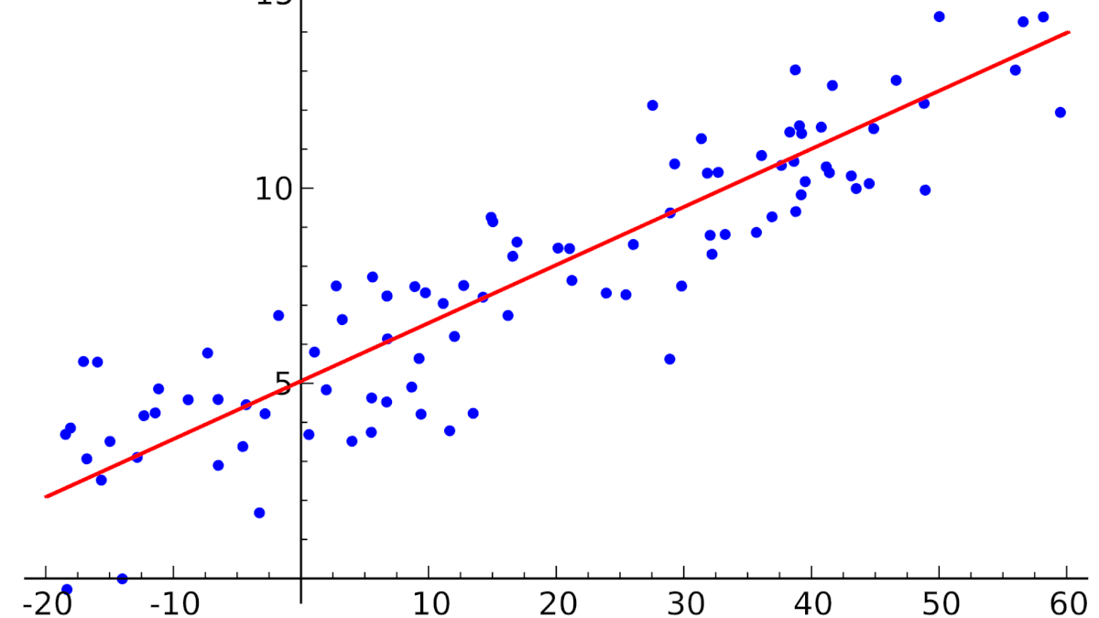

Рисунок 2.1 – Лінійна регресія

Логістична регресія - ще один алгоритм, який прийшов у машинне навчання прямо з статистики. Її добре використовувати для завдань бінарної класифікації (це завдання, в яких на виході ми отримуємо один з двох класів).

Логістична регресія схожа на лінійну тим, що в ній теж потрібно знайти значення коефіцієнтів для вхідних змінних. Різниця полягає в тому, що вихідне значення перетворюється за допомогою нелінійної або логістичної функції.

$y=\frac{exp\left(b0+b1∗x1+...+bn∗xn\right)}{\left[1+exp\left(b0+b1∗x1+...+bn∗xn\right)\right]}\left(2.7\right)$

Логістична функція виглядає як велика буква S і перетворює будь-яке значення в число в межах від 0 до 1. Це дуже корисно, тому що ми можемо застосувати правило до виходу логістичної функції для прив'язки до 0 і 1 (наприклад, якщо результат функції менше 0.5, то на виході отримуємо 1) і передбачення класу [31]. Завдяки тому, як навчається модель, передбачення логістичної регресії можна використовувати для відображення ймовірності приналежності зразка до класу 0 або 1. Це корисно в тих випадках, коли потрібно мати більше обґрунтувань для прогнозування. Як і у випадку з лінійної регресією, логістична регресія виконує своє завдання краще, якщо прибрати зайві і схожі змінні. Модель логістичної регресії швидко навчається і добре підходить для задач бінарної класифікації. Її можна побачити на рис.2.2. Переваги: надає гнучкий метод дослідження співвідношення між відгуком і контрольованими факторами; дозволяє передбачати значення відгуку без прив'язки до фіксованої параметричної моделі; породжує гнучкий спосіб підстановки пропущених значень факторів; дає засіб знаходження помилкових спостережень шляхом вивчення впливу ізольованих точок.

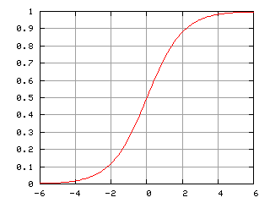

Рисунок 2.2 – Логістична регресія

Лінійний дискримінантний аналіз (LDA). Логістична регресія використовується, коли потрібно віднести зразок до одного з двох класів. Якщо класів більше, ніж два, то краще використовувати алгоритм LDA (Linear discriminant analysis) [32]. Подання LDA досить просте. Воно складається зі статистичних властивостей даних, розрахованих для кожного класу. Для кожної вхідної змінної це включає: cереднє значення для кожного класу; дисперсію, розраховану по всіх класах.

$\sum_{b}{\frac{1}{C}}\sum_{i=1}^{C}{\left(x_{i}−x\right){\left(x_{i}−x\right)}^{T}}\left(2.8\right)$

де x – середнє середніх для класів. С – сталий множник.

Передбачення виробляються шляхом обчислення дискримінантного значення для кожного класу і вибору класу з найбільшим значенням. Передбачається, що дані мають нормальний розподіл, тому перед початком роботи рекомендується видалити з даних аномальні значення. Це простий і ефективний алгоритм для задач класифікації [33]. Приклад наведено на рис.2.3.

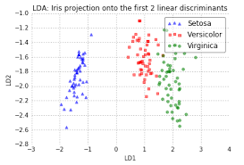

Рисунок 2.3 – Лінійний дискримінантний аналіз (LDA)

Дерева прийняття рішень. Дерево рішень можна представити у вигляді бінарного дерева, знайомого багатьом по алгоритмам і структурам даних. Кожен вузол являє собою вхідну змінну і точку поділу для цієї змінної (за умови, що змінна - число).

Листові вузли - це вихідна змінна, яка використовується для передбачення. Передбачення виробляються шляхом проходу по дереву до листового вузла і виведення значення класу на цьому вузлі.Дерева швидко навчаються і роблять прогнози. Крім того, вони точні для широкого кола завдань і не вимагають особливої ​​підготовки даних. Приклад наведено на рис.2.4.

Перевагами дерев рішень є: простота в розумінні та інтерпретації; не вимагають підготовки даних; дозволяють оцінити модель за допомогою статистичних тестів; дозволяють створювати класифікаційні моделі в тих областях, де аналітику досить складно формалізувати знання; алгоритм конструювання дерева рішень не вимагає від користувача вибору вхідних атрибутів; швидко навчаються. Недоліками дерев рішень є те, що можуть з’явитися занадто складні конструкції, які при цьому недостатньо повно представляють дані.

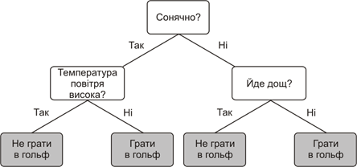

Рисунок 2.4 – Дерева прийняття рішень

Наївний Байєсів класифікатор. Наївний Байес - простий, але дуже ефективний алгоритм. Модель складається з двох типів ймовірностей, які розраховуються за допомогою тренувальних даних:

Імовірність кожного класу.

Умовна ймовірність для кожного класу при кожному значенні x.

Після розрахунку імовірнісної моделі її можна використовувати для передбачення з новими даними за допомогою теореми Байєса. Якщо у вас речові дані, то, припускаючи нормальний розподіл, розрахувати ці ймовірності не складає особливої складності.

Наївний Байес називається наївним, тому що алгоритм передбачає, що кожна вхідна змінна незалежна. Це сильне припущення, яке не відповідає реальним даним. Проте даний алгоритм вельми ефективний для цілого ряду складних завдань на зразок класифікації спаму або розпізнавання рукописних цифр [34].

K-найближчих сусідів (KNN). К-найближчих сусідів - дуже простий і дуже ефективний алгоритм. Модель KNN (K-nearest neighbors) представлена ​​всім набором тренувальних даних. Передбачення для нової точки робиться шляхом пошуку K найближчих сусідів в наборі даних і підсумовування вихідної змінної для цих K примірників. Питання лише в тому, як визначити схожість між екземплярами даних. Якщо всі ознаки мають один і той же масштаб (наприклад, сантиметри), то найпростіший спосіб полягає у використанні евклідової відстані - числа, яке можна розрахувати на основі відмінностей з кожної вхідної змінної. KNN може зажадати багато пам'яті для зберігання всіх даних, проте швидко зробить прогноз. Також навчальні дані можна оновлювати, щоб передбачення залишалися точними з плином часу. Ідея найближчих сусідів може погано працювати з багатовимірними даними (безліч вхідних змінних), що негативно позначиться на ефективності алгоритму при вирішенні задачі [35]. Це називається прокляттям розмірності. Іншими словами, варто використовувати лише найбільш важливі для передбачення змінні. Приклад алгоритму наведено на рис.2.5.

Мережі векторного квантування (LVQ)

Недолік KNN полягає в тому, що потрібно зберігати весь тренувальний набір даних. Якщо KNN добре себе показав, то є сенс спробувати алгоритм LVQ (Learning vector quantization), який позбавлений цього недоліку.

LVQ являє собою набір кодових векторів. Вони обираються на початку випадковим чином і протягом певної кількості ітерацій адаптуються так, щоб найкращим чином узагальнити весь набір даних. Після навчання ці вектора можуть використовуватися для передбачення так само, як це робиться в KNN. Алгоритм шукає найближчого сусіда (найбільш підходящий кодовий вектор) шляхом обчислення відстані між кожним кодовим вектором і новим екземпляром даних. Потім для найбільш підходящого вектора як передбачення повертається клас (або число в разі регресії). Кращого результату можна досягти, якщо всі дані будуть знаходитися в одному діапазоні, наприклад від 0 до 1.

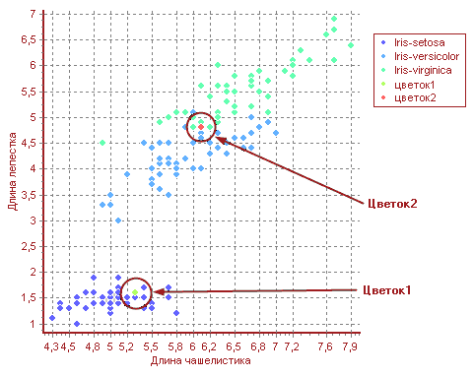

Рисунок 2.5 - Алгоритм К-найближчих сусідів

Метод опорних векторів (SVM). Метод опорних векторів, ймовірно, один з найбільш популярних і обговорюваних алгоритмів машинного навчання.

Гіперплощина - це лінія, що розділяє простір вхідних змінних. У методі опорних векторів гіперплощина обирається так, щоб найкращим чином розділяти точки в площині вхідних змінних по їх класу: 0 або 1. В двовимірної площині це можна уявити як лінію, яка повністю поділяє точки всіх класів. Під час навчання алгоритм шукає коефіцієнти, які допомагають краще розділяти класи гіперплощиною.

Відстань між гіперплощиною й найближчими точками даних називається різницею. Краща або оптимальна гіперплощина, що розділяє два класи, - це лінія з найбільшою різницею. Тільки ці точки мають значення при визначенні гиперплоскости і при побудові класифікатора.

Ці точки називаються опорними векторами. Для визначення значень коефіцієнтів, що максимізує різницю, використовуються спеціальні алгоритми оптимізації [36].

Метод опорних векторів, напевно, один з найефективніших класичних класифікаторів, на який безперечно варто звернути увагу. Приклад можна побачити на рис.2.6.

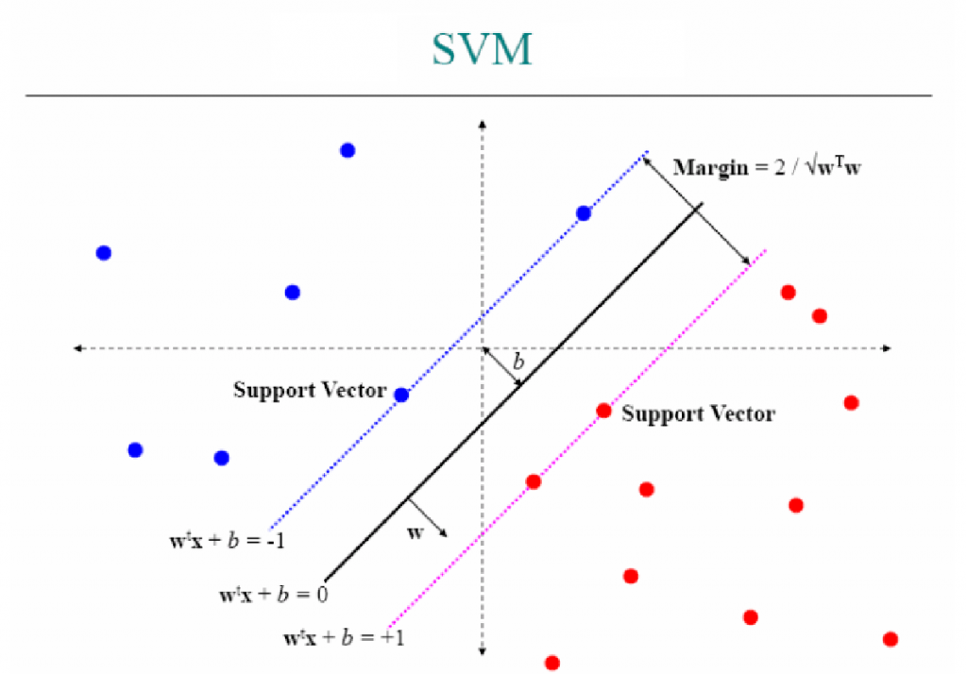

Рисунок 2.6 - Метод опорних векторів (SVM)

Беггінг і випадковий ліс. Випадковий ліс - дуже популярний і ефективний алгоритм машинного навчання. Це різновид ансамблевого алгоритму, званого беггінгом.

Bagging (від Bootstrap aggregation) - це один з перших і найпростіших видів ансамблів. Він був придуманий Лео Брейманом в 1994 році. Беггінг заснований на статистичному методі бутстрепа, який дозволяє оцінювати багато статистики складних розподілів. Приклад наведено на рис.2.8.

Метод бутстрепа полягає в наступному. Нехай є вибірка розміру. Рівномірно візьмемо з вибірки об'єктів з поверненням. Це означає, що ми будемо раз вибирати довільний об'єкт вибірки (вважаємо, що кожен об'єкт «дістається» з однаковою ймовірністю), причому кожен раз ми вибираємо з усіх вихідних об'єктів.

Можна уявити собі мішок, з якого дістають кульки: обраний на якомусь етапі кулька повертається назад в мішок, і наступний вибір знову робиться рівноймовірно з того ж числа кульок. Відзначимо, що через повернення серед них виявляться повтори.

Позначимо нову вибірку через. Повторюючи процедуру раз, згенеруємо підвибірок. Тепер ми маємо досить велику кількість вибірок і можемо оцінювати різні статистики вихідного розподілу [37].

Але для оцінки всіх статистичних моделей найчастіше використовуються дерева рішень. Тренувальні дані розбиваються на безліч вибірок, для кожної з яких створюється модель.

Коли потрібно зробити прогноз, то його робить кожна модель, а потім передбачення усереднюються, щоб дати кращу оцінку значенню.

В алгоритмі випадкового лісу для всіх вибірок з тренувальних даних будуються дерева рішень. При побудові дерев для створення кожного вузла вибираються випадкові ознаки. Окремо отримані моделі не дуже точні, але при їх об'єднанні якість передбачення значно поліпшується.

Якщо алгоритм з високою дисперсією, наприклад, дерева рішень, показує хороший результат на ваших даних, то цей результат часто можна поліпшити, застосувавши беггінг.

Бустінг і AdaBoost. Бустінг - це сімейство ансамблевих алгоритмів, суть яких полягає в створенні сильного класифікатора на основі декількох слабких. Для цього спочатку створюється одна модель, потім інша модель, яка намагається виправити помилки в першій. Моделі додаються до тих пір, поки тренувальні дані не будуть ідеально пророкувати або поки не буде перевищено максимальну кількість моделей.

AdaBoost був першим дійсно успішним алгоритмом бустінга, розробленим для бінарної класифікації. Саме з нього найкраще починати знайомство з бустінгом. Сучасні методи на кшталт стохастичного градієнтного бустінга грунтуються на AdaBoost.

AdaBoost використовують разом з короткими деревами рішень. Після створення першого дерева перевіряється його ефективність на кожному тренувальному об'єкті, щоб зрозуміти, скільки уваги має приділити наступне дерево всім об'єктам. Тим даним, які складно передбачити, дається більша вага, а тим, які легко передбачити, - менша. Моделі створюються послідовно одна за одною, і кожна з них оновлює ваги для наступного дерева. Після шикування всіх дерев робляться прогнози для нових даних, і ефективність кожного дерева залежить від того, наскільки точним воно було на тренувальних даних.

Так як в цьому алгоритмі велика увага приділяється виправленню помилок моделей, важливо, щоб в даних були відсутні аномалії.

2.3 Концепція попередньої обробки та аналізу даних

Отримані дані, які використовуються в подальшому для обробки алгоритмами Data Mining (а також іншими методами обробки і аналізу даних) для вирішення прикладних завдань мають погану якість. Для якісного перетворення потрібна первинна обробка, очищення даних вибірки.

У них міститься багато помилок: дублювання, невідповідності, протиріччя, пропуски, аномалії і безліч інших проблем. Виключити їх відхилення повністю неможливо: дані потрібно очищати. Очищення даних у статистичній вибірці - одна з найбільш актуальних завдань аналізу.

На її виконання витрачається велика частина часу при створенні рішень (іноді до 80% всього часу, відведеного на весь проект). Це необхідний етап робіт в будь-якому проекті. Інструменти очищення даних не позбавляють користувача від роботи, деякі брудні дані взагалі не піддаються автоматичному очищенню через різнорідність і специфічність інформації. Крім того, потрібно відзначити, що відсутні універсальні способи усунення помилок даних вибірки і кожна ситуація, виходячи з їх мінливості, вимагає застосування свого методу або сукупності методів.

Тільки в разі достатньо надійних і «чистих» значень даних можливе застосування алгоритмів Data Mining і Text Mining.

Для поліпшення якості вихідної інформації доводиться використовувати всі можливі способи як організаційні, так і програмні.

Погана якість даних є однією з найбільших проблем при побудові аналітичних рішень, тому що на основі некоректної інформації робляться невірні висновки. Навіть найдосконаліші методи аналізу не допомагають, необхідно використовувати спеціальні механізми очищення, які включають в себе дві стадії: виявлення і безпосередня очищення.

На першому кроці статистичні дані досліджуються на предмет "забрудненості". Встановлюється, чи є в них помилки і до якого виду вони належать.Залежно від виявлених недоліків на наступному кроці проводяться певні заходи, відбувається їх усунення, починаємо очистку.

На виході цієї стадії утворюються дані, наведені до єдиного формату і очищені від знайдених помилок. Вони придатні для подальшої обробки і можуть брати участь в бізнес-аналізі. Загалом, помилкові дані, як правило, мають такий вигляд:

* вони неповні, тобто в них відсутні або значення атрибутів, або відсутні певні атрибути, що представляють інтерес, або містять тільки сукупні дані;
* шум: містять помилки або викиди;
* неузгодженість: записи містять невідповідності в кодах або іменах. Для кращого сприйняття корисно систематизувати перераховані вище відомості про помилкові дані, описавши більш детально види помилок, які служать причинами виникнення "забрудненої" інформації.

Види помилок

Існує кілька різновидів типових помилок, що з'являються в ході роботи з особистими даними:

* суперечливість даних;
* неповнота даних;
* неправдоподібність даних;
* помилки в даних;
* невідповідність форматів даних;
* дублювання даних.

Перш ніж створити будь-яку функцію з неочищеного тексту, ми повинні провести процес очищення, щоб переконатися, що в модель не вводяться спотворення.

Ми виконали наступні кроки:

* спеціальна чистка символів: спеціальні символи, такі як "\ n" подвійні лапки, повинні бути вилучені з тексту, оскільки ми не очікуємо, що від них буде передбачена якась прогнозована користь;
* малі та великі букви: ми очікуємо, що, наприклад, «книга» та «Книга» будуть одним і тим самим словом і матимуть однакову силу передбачення. З цієї причини ми зменшили значення кожного слова;
* знаки пунктуації: символи, такі як "?", "!", ";", були видалені;
* присвійні займенники;
* стемінг або лематизація: стемінг - це процес приведення похідних слів до їх кореня. Лематизація - це процес зведення слова до його леми. Основна відмінність обох методів полягає в тому, що лематизація надає існуючі слова, тоді як із стемінгу випливає корінь, який може бути не існуючим словом;
* стоп слова: такі слова, як "що", не матимуть ніякої прогнозуючої сили, оскільки вони, ймовірно, будуть спільними для всіх документів. З цієї причини вони можуть представляти шум, який можна усунути. Ми завантажили список англійських стоп-слів із пакету nltk, а потім видалили їх з корпусу.

2.4 Висновок до другого розділу

У другому розділі проведено постановку завдання класифікації. Зроблено порівняльний аналіз та вибір алгоритму класифікатору. Розглянуто процес попередньої обробки і аналізу даних.

Отже, в рамках виконання даного розділу кваліфікаційної роботи наведені результати формалізації процесу вирішення задачі класифікації.

Виконано аналіз літературних джерел по методах класифікації текстів, особливостей застосування машинних алгоритмів для задач класифікації.

Проведено опис методів класифікації на основі машинного навчання.

На базі отриманих результатів стає можливим подальше проектування та моделювання програмного забезпечення в рамках виконання конструкторського розділу даної роботи

Отримані в рамках виконання даного розділу результати будуть застосовані під час практичної реалізації програмного забезпечення.

3 РОЗРОБКА ПРОГРАММНОГО ЗАСТОСУВАННЯ

3.1 Розробка проекту програмного застосування

З метою визначення контексту моделюється предметної області на початкових етапах проектування програмного забезпечення та формулювання загальних вимог до функціональної поведінки системи доцільно використання діаграми прецедентів (варіантів використання).

Use case діаграма являє собою перелік дій чи кроків заходу, які зазвичай визначають взаємодію між роллю (певною мовою уніфікованого моделювання як «актор») і системою для досягнення мети. "Актор" може бути людиною або іншою зовнішньою системою.

Варіант використання – це опис на високому рівні фрагмента функціональності, яку забезпечує система. Інакше кажучи, варіант використання ілюструє як можна використовувати систему. Переваги варіантів використання полягають в тому, що можна відокремити реалізацію системи від опису її принципових засад. Вони дозволяють загострити увагу на найбільш важливі речі - задоволення потреб і очікувань замовників без необхідності поглиблення в деталі реалізації. Варіанти використання пропонують підхід, що відрізняється від традиційних методів. Поділу проекту на варіанти є таким способом вивчення системи, який орієнтований на сам процес, а не на його реалізацію. Розроблена діаграма варіантів використання програмного забезпечення наведено на рис.3.1. В рамках проектованої програмної системи користувач зможе здійснювати:

* завантаження “сирого” набору даних, у вигляді набору текстових файлів, що містять у собі текст новини та назву розділу, до якого вона належатиме;
* перетворення набору даних з першого пункту в так званий Init Dataset. Який вже матиме табличний вигляд, більш зручний для подальшого аналізу та роботи з ним;
* первинний аналіз даних, що буде включати в себе підрахунок кількості текстів у кожній з категорій, на які вони поділені. Підрахунок відсотку текстів в кожній з категорій. А також розмір новини, в кожному текстовому файлі. Зроблено це все з метою зробити висновок чи є вибірка текстів влучною для подальшого використання в процесі навчання мережі;
* збереження набору даних, що пройшли первинний аналіз у форматі для зручної обробки них програмним додатком, написаним на мові Python;
* очистка текстів, що включатиме в себе видалення спецільних символів та знаків пунктуації, які не потрібні для подальшої класифікації текстів, об’єднання слів, що написані з великої та маленької літер, адже несуть в собі однаковий сенс. Лематизація та стемінг ;
* розрахунок TF-IDF вектору;
* створення словників найбільш значущих слів для класифікації;
* ініціювання процесу навчання на базі алгоритмів машинного навчання: логістична регресія, наївний Байєсів класифікатор, K-найближчих сусідів (KNN), метод опорних векторів (SVM), алгоритм випадковий ліс, Бустінг;
* вибір найкращого класифікатору з перелічених у попередньому пункті шляхом порівняння за різними метриками;
* представлення результатів у вигляді графіків з використанням двох методів зниження розмірності: PCA та t-SNE графік;
* збір новин з обраних порталів новин, аналіз зібраних новин за допомогою обраної раніше моделі, що підійде для цього найкраще;
* візуалізація результатів оброблених новин з сайтів.

Наступною в процесі проектування було створено діаграму послідовності.

Діаграма послідовності є однією з різновиду діаграм взаємодії та призначена для моделювання взаємодії об'єктів Системи в часі, а також обміну повідомленнями між ними. На діаграмі послідовності об'єкти в основному уявляю екземпляри класу або суті, володіють поведінкою. Як об'єкти можуть виступати користувачі, які ініціюють взаємодію, класи, що володіють поведінкою в системі або програмні компоненти, а іноді і системи в цілому.

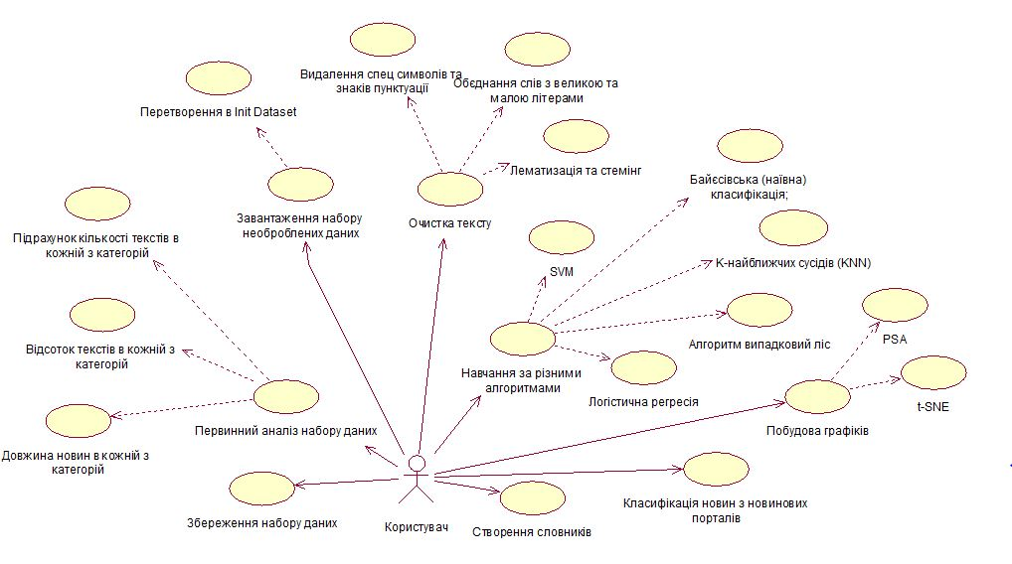

Рисунок 3.1 – Діаграма варіантів використання програмного забезпечення

Мета взаємодії в контексті мови UML полягає в тому, щоб специфікувати комунікацію між безліччю взаємодіючих об'єктів. Кожна взаємодія описується сукупністю повідомлень, якими беручи участь в ньому об'єкти обмінюються між собою. У цьому сенсі повідомлення (message) являє собою закінчений фрагмент інформації, який відправляється одним об'єктом іншому.

При цьому прийом повідомлення ініціює виконання певних дій, спрямованих на вирішення окремого завдання тим об'єктом, з яким це повідомлення надіслано.

Таким чином, повідомлення не тільки передають деяку інформацію, але і вимагають або припускають від приймаючої об'єкта виконання очікуваних дій. Повідомлення можуть ініціювати виконання операцій об'єктом відповідного класу, а параметри цих операцій передаються разом з повідомленням. На діаграмі послідовності всі повідомлення впорядковані за часом свого виникнення в моделюється системі.

Об'єкти розташовуються зліва на права таким чином, щоб крайнім зліва був той об'єкт, який ініціює взаємодію.

Невід'ємною частиною об'єкта на діаграмі послідовності є лінія життя об'єкта. Лінія життя показує час, протягом якого об'єкт існує в Системі.

Періоди активності об'єкта в момент взаємодії показуються за допомогою фокуса управління. Тимчасова шкала на діаграмі спрямована зверху вниз.

Головний акцент - порядок і динаміка поведінки, тобто як і в якому порядку відбуваються події.

У якості умовних позначень на діаграмі послідовностей об'єкти позначаються прямокутниками з підкресленими іменами, повідомлення (виклики методів) - лініями зі стрілками, результати, які повертаються - пунктирними лініями зі стрілками.

Прямокутники на вертикальних лініях під кожним з об'єктів показують "час життя" об'єктів. Втім, досить часто їх не зображують на діаграмі.

На діаграмі послідовності дій яка зображена на рис. 3.2 описана послідовність дій, в якій програма буде взаємодіяти з користувачем та обробляти дані, які в неї завантажать.

Після запуску програми першим чином потрібно завантажити дані, які будуть оброблятися. Обрати набір даних можна у відкритих джерелах в Інтернеті, там здебільшого наведено так звані «сирі» дані. В залежності від роду задачі, яка стоїть перед нами можна вибрати такий набір, що буде найбільш вдалим для подальшого машинного навчання.

Далі модуль програми, що відповідає за роботу за даними отримує dataset завантажений на початку та перетворює усі текстові файли формату *.txt на строчки в загальній таблиці, що має такі колонки як назва файлу, сам текст, тобто зміст документу та категорія(тематика), до якої належить цей документ. На наступному етапі дані, які представлені у вигляді таблиці проходять первинний аналіз, щоб з’ясувати, наскільки така вибірка є повною для навчання мережі та наскільки точно цей набір даних описує предметну область.

Під час первинного аналізу розраховуються такі показники як підрахунок кількості текстів у кожній з обраних категорій, відсоток, який складають тексти з кожної рубрики у співвідношенні до загальної кількості текстів та середній об’єм тексту у кожній з обраних тематик. В результаті найдовші тексти видаляються з вибірки, в ідеалі прагнуть до збалансованості даних.

Далі іде не менш важливий етап очистки даних, коли набори даних для дослідження вже сформовані та збалансовані починається безпосередня робота з текстом. У цей час намагаються зменшити об’єм текстів, залишивши найбільш значущі елементи. Очистка текстів виконуються шляхом вилучення спеціальних символів та розділових знаків. Також на цьому позбавляються від часто повторюваних слів, присвійних займенників, форми однини та множини в однакових словах об’єднуються в одну, також об’єднання відбувається у словах, де використовується велика та мала літера. Окремо треба виділити процеси лематизації та стемінгу.

Наступним шагом створюються словники, які складаються зі слів, які найчастіше зустрічаються в текстах окремих рубрик.

Новостворені набори даних та словники зберігаються окремими файлами для подальшого використання в навчанні.

Кожній з тематик, які ми обрали для класифікації і за якими в подальшому будуть розподілені тексти, потрібно присвоїти числовий номер, того вимагає використання в різних навчальних моделях.

Наступним шагом ініціюються розрахунки і в роботу вступає наступний модуль, що відповідає за розділ машинного навчання різними алгоритмами: логістична регресія, наївний Байєсів класифікатор, K-найближчих сусідів (KNN), метод опорних векторів (SVM), алгоритм випадковий ліс, бустінг. Цей етап є найголовнішим у дослідженні, займає більш за все часу. Через кожен з цих алгоритмів будуть пропущенні дані, які були підготовлені раніше.

В результаті шляхом порівняння, за деякими метриками, найголовнішою виступає правильність, тобто відношення позитивних (правильних) прогнозів до загальної кількості екземплярів текстів.

Ще однією метрикою виступає точність, як співвідношення правильно позитивних відповідей до усіх позитивних відповідей. Вибір метрик є надзвичайно важливою частиною роботи, адже саме від цього залежатиме те, наскільки ефективною ми оцінимо роботу того чи іншого класифікатору.

Після цього робота переходить до графічного модуля, який за допомогою графіків продемонструє роботу кожного класифікатору.

Але перед тим буде використано декілька методів зниження розмірності даних. Ми використовували дві різні методики зменшення розмірності:

- аналіз основних компонентів: ця методика спирається на отримання власних значень та власних векторів матриці даних і намагається надати мінімальну кількість змінних, що зберігають максимальну кількість дисперсії.

- t-SNE: t-розподілене стохастичне сусідське вбудовування є ймовірнісним прийомом, особливо добре підходить для візуалізації наборів великих розмірів даних. Це мінімізує розбіжність між двома розподілами: розподілом, що вимірює попарно подібність вхідних об'єктів, і розподілом, яке вимірює попарно подібність відповідних низькомірних точок вбудовування.

Далі переходимо до нашого веб додатку. На первинному етапі обираються сайти, що містять новини, які в подальшому будуть аналізуватися.

Реалізовано сбір заголовків кожної з новин обраного сайту, а також основного тексту. Було обрано англомовні ресурси, адже навчальні набори даних, які найкраще підійшли для навчання мережі були саме англійською мовою.

Аналізуємо тексти, проганяючи їх через класифікатори, що буди обрані найкращими на попередніх етапах.

Знов звертаємося до графічного модуля, задля побудови наглядних графіків, що проілюструють співвідношення зібраних текстів за категоріями.

Результати виводяться у якості веб додатку у будь-якому браузері.

На основі створених раніше діаграм доцільним є опис ряду особливостей фізичного представлення системи у вигляді формалізації порядку використання один одного базовими компонентами (модулями) системи.

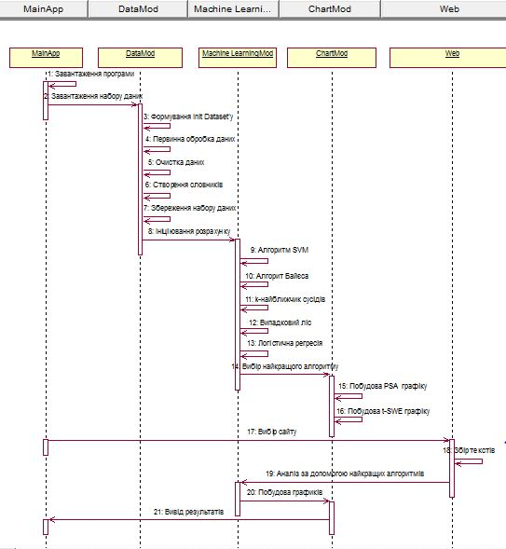

Рисунок 3.2 – Діаграма послідовності

Для цього використовується діаграма компонентів, яка дозволяє визначити архітектуру розроблюваної системи, встановивши залежності між програмними компонентами, в ролі яких може виступати вихідний, бінарний і виконуваний код.

Узагальнена діаграма компонентів розробленого програмного забезпечення наведена на рис.3.3.

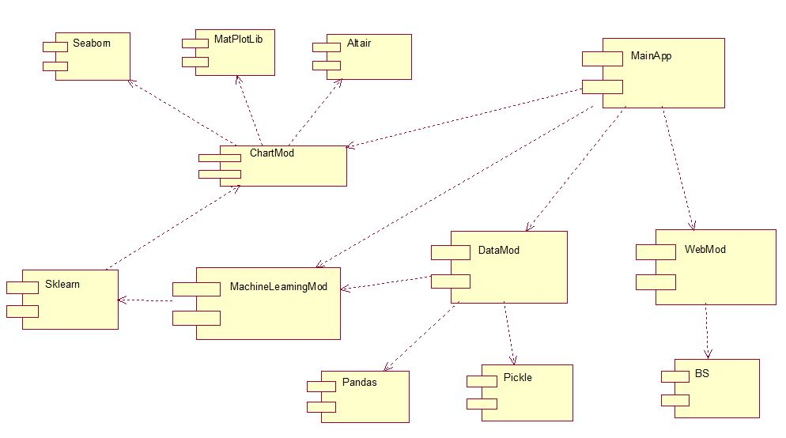

Рисунок 3.3 – Діаграма компонентів

Головний модуль програми (MainApp) виконує функції виклику інших модулів програми для обробки запитів додатка на: роботу з даними, розрахунки машинного навчання, побудови графіків та роботи з веб додатком.

Було обрано такі бібліотеки мови Python. Графічні бібліотеки:

Seaborn - це більш високорівневе API на базі бібліотеки matplotlib. Seaborn містить більш адекватні настройки оформлення графіків. Якщо просто додати в код import seaborn, то графіки стануть набагато наочнішими. Також в бібліотеці є досить складні типи візуалізації, які в matplotlib зажадали б великої кількості коду.

Для візуалізації розподілу метричних змінних використовуються наступні типи графіків:

* distplot;
* jointplot;
* rugplot;
* kdeplot.

Можна також візуалізувати відносний розподіл між парами змінних за допомогою методів: PairGrid, pairplot, FacetGrid.

Matplotlib складається з безлічі модулів. Модулі наповнені різними класами і функціями, які ієрархічно пов'язані між собою.

Так як matplotlib організована ієрархічно, а найбільш простими для розуміння людиною є самі високорівневі функції, то знайомство з matplotlib починають з самого високорівневого інтерфейсу matplotlib.pyplot. Так, щоб намалювати гістограму за допомогою цього модуля, потрібно викликати всього одну команду: matplotlib.pyplot.hist (arr).

Matplotlib є гнучким, легко конфігурованим пакетом, який разом з NumPy, SciPy і IPython надає можливості, подібні до MATLAB. В даний час пакет працює з декількома графічними бібліотеками, включаючи wxWindows і PyGTK.

Пакет підтримує багато видів графіків і діаграм:

* графіки (line plot);
* діаграми розсіювання (scatter plot);
* стовпчасті діаграми (bar chart) і гістограми (histogram);
* секторні діаграми (pie chart);
* діаграми «Стовбур-листя» (stem plot);
* контурні графіки (contour plot);
* поля градієнтів (quiver);
* спектральні діаграми (spectrogram).

Користувач може вказати осі координат, сітку, додати підписи і пояснення, використовувати логарифмічну шкалу або полярні координати.

Ще однією бібліотекою для графіки було обрано Altair.

Для обробки даних обрано бібліотеки: pandas це високорівнева Python бібліотека для аналізу даних. Побудована вона поверх більш низькорівневой бібліотеки NumPy (написана на Сі), що є великим плюсом в продуктивності. В екосистемі Python, pandas є найбільш просунутою що швидко розвивалася бібліотекою для обробки і аналізу даних.

Щоб ефективно працювати з pandas, необхідно освоїти найголовніші структури даних бібліотеки: DataFrame і Series.

Структура / об'єкт Series вдає із себе об'єкт, схожий на одновимірний масив, але відмітною його рисою є наявність асоційованих міток, т.зв. індексів, уздовж кожного елемента зі списку. Така особливість перетворює його в асоціативний масив або словник в Python.

Об'єкт DataFrame найкраще уявляти собі у вигляді звичайної таблиці і це правильно, адже DataFrame є табличній структурою даних. У будь-якій таблиці завжди присутні рядки і стовпці. Стовпцями в об'єкті DataFrame виступають об'єкти Series, рядки яких є їхніми безпосередніми елементами.

Також було використано модуль pickle, що реалізує потужний алгоритм серіалізації і десеріалізациі об'єктів Python. "Pickling" - процес перетворення об'єкта Python в потік байтів, а "unpickling" - зворотна операція, в результаті якої потік байтів перетворюється назад в Python-об'єкт. Так як потік байтів легко можна записати в файл, модуль pickle широко застосовується для збереження і завантаження складних об'єктів в Python.

Найголовнішою бібліотекою для машинного навчання було обрано scikit-learn, що орієнтована в першу чергу на моделювання даних, а не на завантаження, маніпуляцію і узагальнення даних.

Ось кілька популярних функціональних областей, в яких scikit-learn допомагає вирішувати поставлені завдання:

* перехресна перевірка (Cross Validation): для оцінки ефективності роботи моделі на незалежних даних;
* набори даних (Datasets): для тестових наборів даних і для генерації наборів даних з певними властивостями для дослідження поведінкових властивостей моделі;
* скорочення розмірності (Dimensionality Reduction): для зменшення кількості атрибутів для візуалізації та відбору ознак (Feature Selection), наприклад, метод головних компонент (Principal Component Analysis);
* витяг ознак (Feature Extraction): визначення атрибутів в зображеннях і текстових даних;
* оптимізація параметрів алгоритму (Parameter Tuning): для отримання максимально ефективної віддачі від моделі;
* множинне навчання (Manifold Learning): для нелінійного скорочення розмірності даних;
* алгоритми навчання з учителем (Supervised Models): величезний набір методів не обмежується узагальненими лінійними моделями (Generalized Linear Models), дискримінантний аналізом (Discriminate Analysis), наївний баєсів класифікатор (Naive Bayes), нейронними мережами (Neural Networks), методом опорних векторів (Support Vector Machines) і деревами прийняття рішень (Decision Trees).

Для парсингу веб сторінок та збору новин було обрано бібліотеку BeautifulSoup з бібліотекою Request. BeautifulSoup - це бібліотека, що дозволяє зробити синтаксичний розбір (парсинг) HTML-коду. Крім того, також буде потрібна бібліотека Request, яка буде відображати вміст URL-адреси.

3.2 Розробка і опис основної програмної структури проекту

Імплементований склад проекту в середовищі розробки (вікно Оглядач рішень) наведено на рис.3.4. Можна побачити, що програма поетапно логічно розподілена на пакети. Кожен з яких містить свій програмний модуль відповідно.

«00. Raw dataset» містить у собі необроблені данні у вигляді файлів формату *.txt.

«01. Dataset Creation» створення першого Init Dataset’у

«02.ExploratoryDataAnalysis» містить класи, що відповідають за первинний аналіз даних.

«03. Feature Engineering» очистка даних для подальшої обробки.

«04. Model Training» містить 7 класів з класифікаторами для тренування моделі, дані, що будуть проходити через ці алгоритми. Також клас, що містить методи для порівняння усіх класифікаторів та вибору найбільш ефективного для поставленої задачі.

«05. News Scraping» модуль для збору новин з різних сайтів для подальшого аналізу.

«06. App Creation» модуль для створення веб додатку, з ілюстрованими результатами аналізу.

На підставі створеного проекту програмного забезпечення, що дозволяє позначити його функціонал і призначення доцільним є програмна імплементація засобами мови програмування Python, шляхом наповнення створених класів відповідними методами, полями і властивостями.

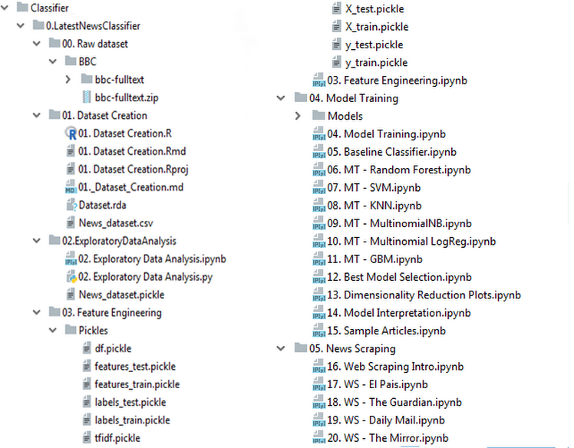

Рисунок 3.4 – Структура проекту

3.3 Розробка і опис інтерфейсу програмного забезпечення

На етапі первинного аналізу даних ми маємо Init Dataset у вигляді таблиці з текстами. Фрагмент представлено на рис. 3.5.

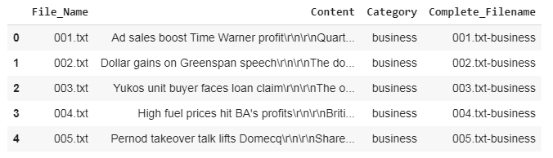

Рисунок 3.5 – Фрагмент таблиці Init Dataset’у

Як зображено на малюнку ми маємо чотири колонки, що містять назву файлу, сам текст новини, категорію до якої відносяться тексти, в нашому випадку то бізнес, та повну назву файлу, яка в подальшому буде більш зручною для використання.

Ми маємо за мету проаналізувати дані, що відібрали для навчання моелей та зробити висновок чи є вони достатньо збалансованими для використання в дослідженні.

Для цього дані будуть оцінені за кількома метриками. Першою з яких є кількість текстів в кожній з категорій. Категорій було визначено п’ять: політика, бізнес, розваги, спорт та технології. За результатами підрахунку першої метрики було побудовано графіки, щоб наочніше представити дані було розраховано кількість текстів в кожній категорії та відсоток від усіх текстів.

Графіки наведено на рис. 3.6-3.7.Згідно з графіком можна бачити, що найбільше текстів знаходиться в категорії спорт, а найменше в розвагах, але не зважаючи на це дані залишаються збалансованими, що означає, що згідно з цією метрикою нам не потрібно проводити додаткових маніпуляцій. Але все ж таки потрібно оцінити й підрахувати й інші показники, щоб результат був більш точним.

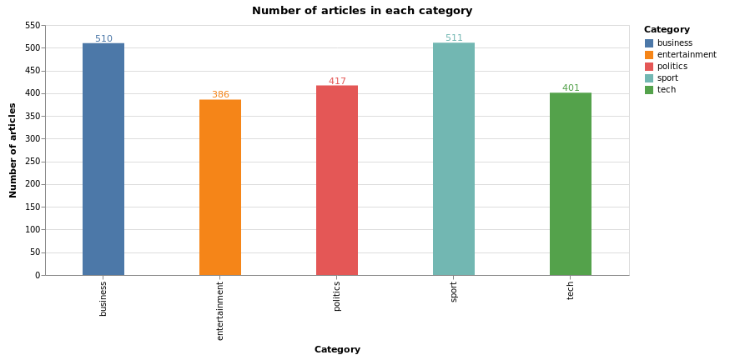

Рисунок 3.6 – Графік кількості текстів в кожній з визначених категорій

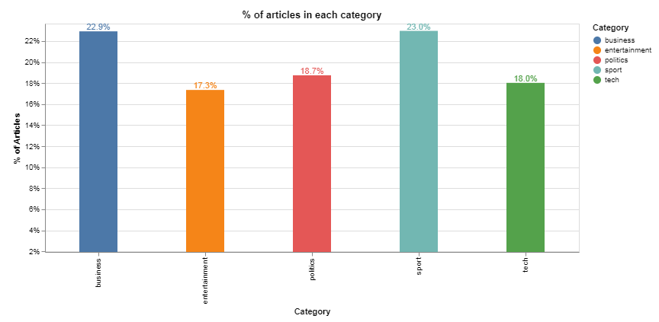

Рисунок 3.7 – Графік відсотку текстів в кожній з визначених категорій

Наступною величиною, яку необхідно підрахувати буде довжина тексту новини. Довжиною тексту визначено кількість символів, що міститься в кожній із новинних статей. Побудувавши графік спочатку ми отримали графік з рис. 3.8.

Було розраховано, що лише 7 текстів містить більше 10 000 символів. Щоб графік був зрозумілішим та точнішим ми вилучили найдовші тексти з вибірки. Загальний графік розподілу довжини текстів можна побачити на рис.3.9.

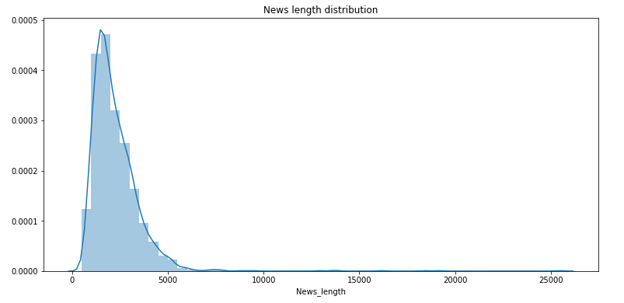

Рисунок 3.8 – Графік розподілу довжини текстів

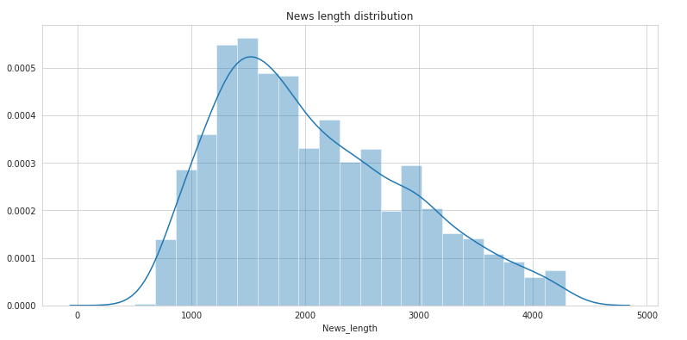

Рисунок 3.9 – Графік розподілу довжини текстів зі зміненим масштабом

На основі тих самих даних було побудовано діаграму розмаху (Box Plot) - це зручний спосіб візуального представлення груп числових даних через квартилі. Діаграма наведена на рис. 3.10.

Прямі лінії, що йдуть від ящика, називаються «вусами» і використовуються для позначення ступеня розкиду (дисперсії) за межами верхнього і нижнього квартилей. Викиди іноді відображаються у вигляді окремих точок, що знаходяться на одній лінії з вусами.

Незважаючи на те, що в порівнянні з гістограмою або графіком щільності, цей графік може здатися примітивним, його перевага - в економії простору, що особливо зручно при порівнянні розподілів між великою кількістю груп або наборів даних.

Види спостережень, які можна зробити на основі ящика з вусами:

* які ключові значення, наприклад: середній показник;
* чи існують викиди і які їхні значення;
* чи симетричні дані;
* наскільки щільно згруповані дані;
* чи зміщені дані і, якщо так, то в якому напрямку.

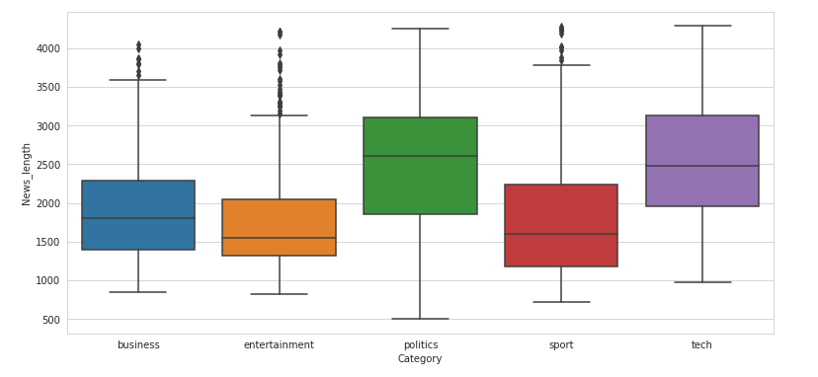

Рисунок 3.10 – Діаграма розмаху довжини текстів по категоріям

Ми можемо бачити, що хоча розподіл довжини різний для кожної категорії, різниця не надто велика.

Якби у нас були занадто різні довжини між категоріями, у нас виникла б проблема, оскільки процес створення функції може враховувати кількість слів.

Однак, створюючи функції за допомогою TF-IDF оцінювання, ми нормалізуємо функції лише для того, щоб уникнути цього.

На цьому етап первинного аналізу даних завершено і можна переходити до наступного.

Наступним кроком є створення функцій із необробленого тексту, щоб ми могли тренувати моделі машинного навчання. Наступні кроки:

* прибирання та підготовка тексту: прибирання спеціальних символів, зменшення літер, прибирання знаків пунктуації, присвійних займенників та стоп-слів та лематизація слів;
* кодування міток: створення словника для зіставлення кожної категорії до коду;
* тестування: тестування моделей на нових даних;
* представлення тексту: використання оцінки TF-IDF для представлення тексту.

Таблиця даних на цьому етапі виглядає як на рис.3.11. З’являється новий стовбець з довжиною тексту.

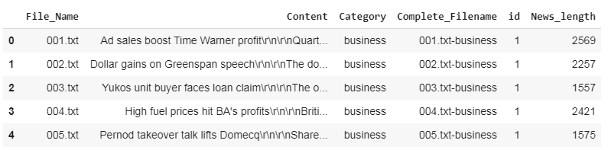

Рисунок 3.11 – Таблиця даних «неочищених» текстів

Ми аналізуємо новини написані англійською мовою, поглянувши на один з прикладів тексту було виділено такі спеціальні символи, що містяться в тексті:

* знак \r Переміщає позицію друку в крайнє ліве положення. В текстових файлах комп’ютерів Macintosh розділяє рядки. В CP/M, MS-DOS Microsoft Windows для розділення рядків у текстових файлах використовується сполучення символів \r\n;
* знак \n Переміщає позицію курсора на один рядок униз. В юніксовських текстових файлах розділяє рядки;
* знак \ до апострофу в присвійних займенниках (Наприклад, government's = government\'s);
* знак \ до апострофу в присвійних займенниках в інших граматичних формах (Наприклад, Yukos' = Yukos\');
* знак " коли цитується текст .

Усі ці символи було вилучено з тексту, замінивши їх на звичайний пробіл. Таким самим чином будо вилучено усі пунктуаційні знаки, які також непотрібні в подальшому процесі класифікації.

А також закінчення присвійних займенників, та зайві слова, такі як, наприклад, артиклі.Для того, щоб позбавитися великих літер використовується метод .lower(), який є вбудованим в стандартні бібліотеки роботи з текстом.Далі пройдемося циклом по кожному зі слів в тексті в процесі лематизації та стемінгу.

Лематизація – це перетворення кожного слова в його первинну форму, якщо стосується дієслів, то зведення до форм інфінітиву.

Стемінг – це процес знаходження основи слова. В даному прикладі стемінг проводитися не буде, адже часто проводячи стемінг утворюються неіснуючі слова. Що є головною його відмінністю від лематизації.

Лематизація проводиться за допомогою методу WordNetLemmatizer(). І хоча цей метод не завжди відпрацьовує ідеально, все ж таки процес лематизації є вкрай корисним. Далі видаляються всі так звані стоп-слова – слова які самі по собі не несуть якогось смислового навантаження, тому є зайвими в нашому випадку, бо будуть лише створювати зайві шуми в даних.Словники стоп слів для кожної мови також представлені в бібліотеках мови Python.

Кожен з текстів проходить усі ці етапи очищення, після чого формується нова таблиця даних залишивши лише остаточний варіант тексту, прибравши усі проміжні результати етапів обробки та перший варіант ще не обробленого тексту. Фрагмент таблиці результату після обробки наведено на рис.3.12.

Важливо пам’ятати, що наша модель збиратиме останні новини з різних газет кожного разу, коли нам захочеться. З цієї причини потрібно не тільки враховувати особливості статей навчального набору, але й ті, які можливо будуть зібрані з новинних порталів в майбутньому.

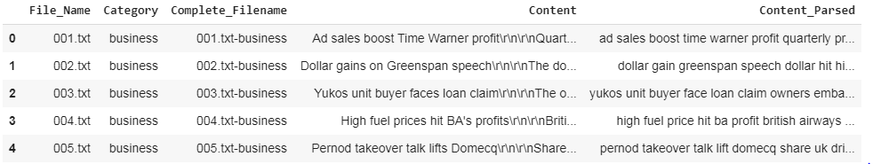

Рисунок 3.12 – Таблиця результат текстів після всіх етапів очищення

Моделі машинного навчання вимагають чисельних функцій та міток для прогнозування. З цієї причини ми повинні створити словник для зіставлення кожної мітки з числовим ідентифікатором. Створена схема відображення наведена на рис.3.13.

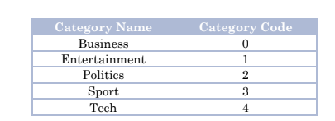

Рисунок 3.13 – Числові мітки для кожної з категорій

Після того, як мітки були присвоєні необхідно розбити наш набір даних на тренувальний і тестовий. Ми обрали випадкове розбиття: 85% спостережень, що складають навчальний тест, і 15% спостережень, що складають тестовий набір. Оскільки у нас не так багато спостережень (лише 2.225), ми виберемо розмір тестового набору в розмірі 15% від повного набору даних.

Ми виконаємо процес налаштування гіперпараметра з перехресною валідацією в навчальних даних, підготуємо до нього кінцеву модель, а потім оцінимо її з абсолютно новими даними, щоб отримати метрику оцінювання якомога менш упереджену. Крос-валідація, яку іноді називають перехресної перевіркою, це техніка валідації моделі для перевірки того, наскільки успішно застосовується в моделі статистичний аналіз здатний працювати на незалежному наборі даних. Зазвичай крос-валідація використовується в ситуаціях, де метою є передбачення, і хотілося б оцінити, наскільки модель здатна працювати на практиці. Один цикл крос-валідації включає розбиття набору даних на частини, потім побудова моделі на одній частині (званої тренувальним набором), і валідація моделі на іншій частині (званої тестовим набором). Щоб зменшити розкид результатів, різні цикли крос-валідації проводяться на різних множинах, а результати валідації усереднюються по всіх циклах. Ілюстрацію процесу перехресної перевірки можна побачити на рис. 3.14.

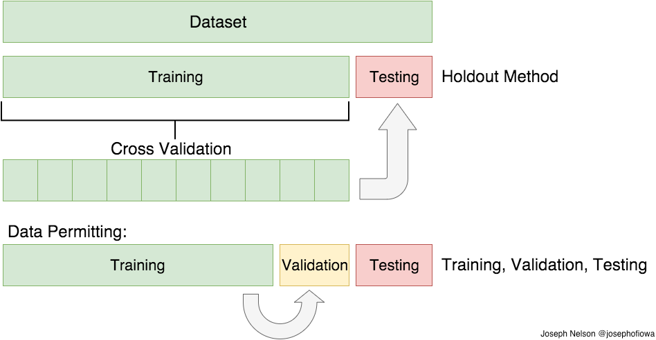

Рисунок 3.14 – Процес перехресної перевірки моделі

Для цього добре підійде використання методу бібліотеки sklearn train_test_split(). У якості параметрів функції було передано контент тексту, мітку категорії, до якої належить текст, розмір тестової вибірки (тобто у нашому випадку 15%) і показник random_state, який визначить випадковою величиною індекси наших тренувальних та тесту вальних вибірок. У результаті метод поверне нам чотири масиви x_train, y_train, x_test, y_test.

Наступним етапом є розрахунок TF-IDF метрик для визначення наскільки важливим є слово в тексті.

Принцип такий - якщо слово зустрічається в будь-якому документі часто, при цьому зустрічаючись рідко у всіх інших документах - це слово має велику значимість для того самого документа.

Виконується шляхом виклику методу TfidfVectorizer(). Від початку обробляється лише тренувальний набір даних, тестовий при цьому залишається незмінним. В результаті ми отримаємо слова та словосполучення, які виступають найбільш значущими для кожної з категорій. Результат виконання програмою цього розрахунку та перелік деяких цих слів наведено на рис.3.15. Слід зазначити, що усього виділено близько 300 слів для кожної з тематик.

Після того як словники для кожної окремої тематики були сформовані можна побачити, що поодинокі слова значно краще відібрано за смислом у кожній категорії, аніж словосполучення. Тому словник формується здебільшого з окремих слів.

Дані зберігаються у шести окремих файлах, що знадобляться для подальшої роботи.

Наступними етапами проходить навчання моделей на наборах даних, що були сформовані в результаті попередніх шагів. Для дослідження було обрано шість найпоширеніших класифікаторів.

Після навчання та отримання результатів за певними критеріями було побудовано графіки. У результаті найкращі показники виявилися у методу опорних векторів. Детальніше результати дослідження описані у наступному модулі.

Обравши класифікатор, що впорався із завданням найкраще, його було використано в подальшій роботі веб додатку.

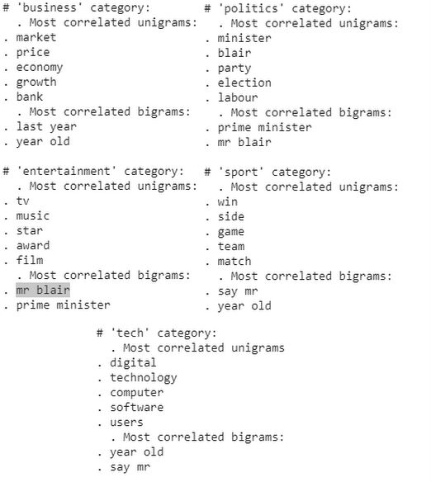

Рисунок 3.15 – Значущі слова кожного розділу

Ми повинні зробити додатковий розгляд перед тим, як почати парсити веб-сторінки. Навчальний набір даних містить статті, позначені як бізнес, розваги, спорт, техніка та політика.

Але ми можемо придумати статті новин, які не вписуються ні в одну з них (наприклад, статтю про погоду). Оскільки ми розробили керовану модель навчання, такі статті будуть неправильно віднесені до одного з 5 класів.

Крім того, оскільки наш навчальний набір датований 2004-2005 роками, можливо, буде багато нових понять (наприклад, технологічних), які з’являться під час збору останніх статей, але вони не будуть міститись у навчальних даних. Знову ж таки, ми очікуємо, що в цих випадках погана прогнозована потужність.

Дуже багато моделей класифікації містять не лише клас, до якого належить деяка точка даних. Вони також можуть забезпечити умовну ймовірність належності до класу С.

Коли у нас є стаття, яка чітко говорить, наприклад, про політику, ми очікуємо, що умовна ймовірність приналежності до класу Політика є дуже високою, а інші 4 умовні ймовірності повинні бути дуже низькими.

Але коли у нас є стаття, яка розповідає про погоду, ми очікуємо, що всі значення вектора ймовірності будуть однаково низькими.Тому ми можемо вказати поріг з цією ідеєю: якщо найвища умовна ймовірність нижча за поріг, ми не надамо прогнозованої мітки для статті. Якщо вона вище, ми призначимо відповідну мітку.

Після короткого дослідження, коли ми навчали класифікаторна текстах з визначеними категоріями та додавали різні статті, які не належать до жодної з 5 категорій, ми встановили, що якщо траплявся текст із невизначеної раніше категорії, то класифікатор відносив її до невірної з точністю не перетнувши поріг у 65%.

Програмний додаток побудований так, що він збирає останні новини з головних сторінок, обраних трьох сайтів: «The Guardian», «Sky News», «El Pais England».

У зв’язку з тим, що кожний з цих сайтів має свою власну html структуру сторінки, довелося створювати три окремих модулі(парсери) для кожного з них окремо. Розглянемо роботу кожного з них.

На прикладі «El Pais England» спочатку відправляється запит на отримання змісту сайту за допомогою надісланого URL. Нам у відповідь повернеться розмітка сторінки, яку ми зберігаємо, як текст. Проаналізувавши структуру сайту ми бачимо, що заголовок кожної новини виступає тегом h2 й належить класу 'articulo-titulo', наявність окремого класу для новин значно полегшить нам задачу збору усіх новин. Запускаючи пошук ми підрахуємо кількість новин, які зараз розміщені на головній сторінці. Їх 69 згідно заголовків. Далі формується список, який складається із заголовків новин і посилань на самі тексти. Використовуючи утворений список дістаємо тексти новин та формуємо два набори даних:

* набір даних, який буде вводитися до моделі (df_features);
* набір даних із заголовком та посиланням (df_show_info).

Приклади частин таблиць, що сформувалися з цих наборів можна побачити на рис.3.16 – 3.17.

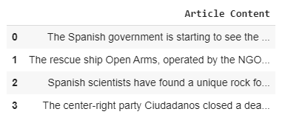

Рисунок 3.16 – Набір даних з новинами сайту «El Pais England»

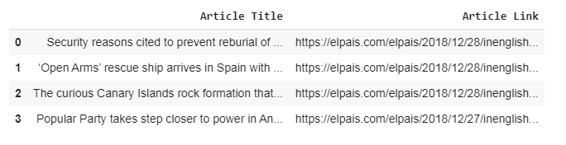

Рисунок 3.17 – Набір даних на публікації новин сайту «El Pais England»

Останньою метрикою для модуля з парсингом сайту буде час, який витрачається на збір новин та їх даних.

Для цього усі дії над сайтом та новинами помістили в одну функцію, яка потім буде викликана. Отриманим результатом є значення 2.640945 секунд, що вважається добрим показником. Мінімізувати час важливо для зручності користувачів у майбутньому.

Для сайту «The Guardian» виконали усі ті ж пункти. Проаналізувавши виявили, що назви новин знаходяться у тезі h3 й належить класу 'fc-item__title'.

У результаті було отримано 95 текстів та посилання на них. Так само сформовано два набори даних, які об’єднані по таблицях, що наведено на рис.3.18 – 3.19.

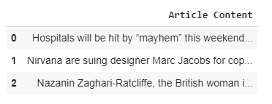

Рисунок 3.18 – Набір даних з новинами сайту «The Guardian»

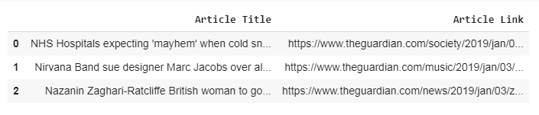

Рисунок 3.19 – Набір даних із заголовками та посиланнями на публікації новин сайту «The Guardian»

У результаті час затрачений на збір даних з сайту «The Guardian» виявився меншим і дорівнює 1.905263секунд. Для сайту «Sky News» було повторено шаги попередніх новинних порталів. Проаналізувавши виявили, що назви новин знаходяться у тезі h3 й належить класу 'linkro-darkred'. У результаті було отримано 181 текст та посилання на них. Так само сформовано два набори даних, які об’єднані по таблицях, що наведено на рис.3.20 – 3.21. Час витрачений на цей сайт дорівнює 11.067029, що значно довше за попередні результати, але все ж таки допустимо. Таку затримку по часу можна пояснити складним інтерфейсом, що грузиться довше, та більшою кількістю новин.

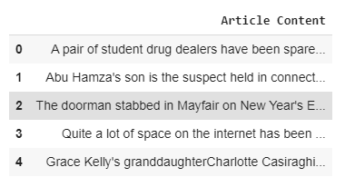

Рисунок 3.20 – Набір даних з новинами сайту «Sky News»

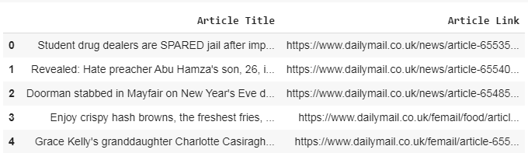

Рисунок 3.21 – Набір даних із заголовками та посиланнями на публікації новин сайту «Sky News»

Закінчивши з логікою збору новин з сайтів було створено простий веб інтерфейс у вигляді однієї сторінки.

Сторінка містить короткий опис додатку та його можливостей, поле для обрання сайту, з якого будуть збиратися новини, кнопку збору новин, перелік заголовків, які були зібрані та декілька графіків, що відображають результат.Запускається додаток на порту 8050. При запуску відображається пустим і має вигляд, як на рис.3.22.

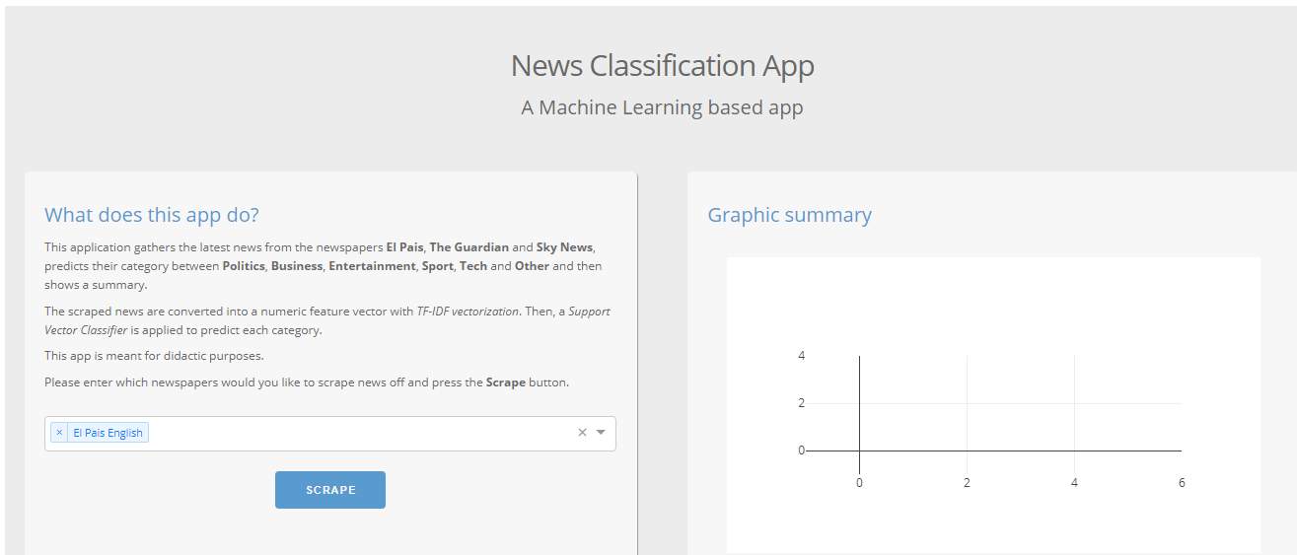

Рисунок 3.22 – Зовнішній вигляд веб додатку

Оберемо одразу три сайти для збору даних та натиснемо на кнопку. Отримуємо перелік заголовків останніх новин. А також мітки з категорією куди їх відніс додаток та газети, з якої було витягнуто. Детально можна ознайомитися на рис. 3.23.



Рисунок 3.23 – Заголовки новин разом з тематикою

Також можна подивитися два графіки, щоб візуалізувати дані було використано стовпчасту гістограму, що ілюструє кількість новин на головній сторінці кожного з сайтів. А також кільцеві діаграму, на якій добре видно, яку частку займають тексти тієї чи іншої тематики на сайтах новин за останній день. Графіки наведено на рис.3.24 3.25.

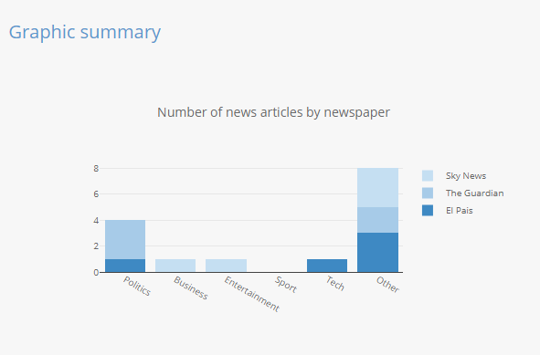

Рисунок 3.24 – Кількість новин у кожній категорії

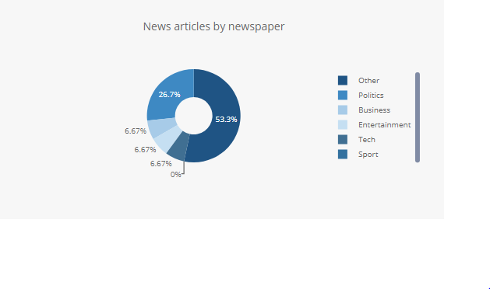

Рисунок 3.25 – Відсоткова частка новин по кожній з категорій

Отже, було створено додаток на основі машинного навчання за допомогою якого можна збирати тексти з різних сайтів, обробляти, класифікувати їх в одну із категорій, та аналізувати розподіл, відображаючи дані у вигляді графіків. Основними етапами на шляху були:

* отримання даних;
* підготовка та аналіз даних;
* вивчення даних;
* створення функцій з даних;
* навчання моделі;
* оцінка продуктивності моделі;
* збереження необхідної інформації для прогнозування нових вхідних даних;
* створено та розгорнуто сервіс на основі моделі.

Наступною актуальним завданням є використання результатів отриманих розрахунків і навчання нейронної для порівняння різних алгоритмів машинного навчання та вибору того, який вирішить задачу з більшою точністю.

3.4 Дослідження результатів класифікації на основі різних алгоритмів машинного навчання

Попередньо було обрано шість алгоритмі машинного навчання, які є найпоширенішими при вирішенні задачі класифікації. Ефективність кожного з них перевіримо на тестовому наборі даних, що було сформовано програмою раніше.

Кожен з алгоритмів має свій набір змінюваних параметрів. Ми дотримувались методології, визначаючи найкращий набір гіперпараметрів для кожної моделі.

По-перше, треба вирішити, які гіперпараметри хочемо настроїти для кожної моделі, беручи до уваги ті, які можуть мати більший вплив у поведінці моделі, та враховуючи, що велика кількість параметрів потребує багато обчислювального часу.

Потім визначається таблиця можливих значень і здійснюється рандомізований пошук, використовуючи 3-кратну перехресну перевірку (з 50 ітераціями).

Нарешті, як тільки отримано модель з найкращими гіперпараметрами, здіюснюється пошук по таблиці, використовуючи 3-кратну перехресну валідацію в центрі цих значень, щоб вичерпно шукати у просторі гіперпараметра найкращу комбінацію.

Ми дотримувались цієї методології, оскільки за допомогою рандомізованого пошуку ми можемо охопити набагато ширший діапазон значень для кожного гіперпараметра, не зазнаючи при цьому дійсно високого часу виконання. Після того, як буде звужено діапазон для кожного, ми знаємо, куди зосередити пошук і чітко вказуємо кожну комбінацію налаштувань, яку слід спробувати.

Після процесу настройки гіперпараметрів з навчальними даними за допомогою перехресної перевірки та пристосування моделі до цих навчальних даних нам потрібно оцінити її ефективність за абсолютно небаченими даними (тестовий набір).

При вирішенні проблем класифікації існує кілька показників, за допомогою яких можна зрозуміти, як працює модель. Деякі з них:

* accuracy: показник точності вимірює відношення правильних прогнозів до загальної кількості оцінюваних випадків;
* precision: точність використовується для вимірювання позитивних зразків, які є правильно прогнозованими із загальної прогнозованої структури у позитивному класі;
* recall: використовується для вимірювання частки позитивних зразків, які правильно класифіковані;
* F1-Score: ця метрика являє собою середнє значення гармонії між значеннями recall та precision;

Ці показники широко використовуються у двійковій класифікації. Однак при роботі з багатокласовою класифікацією вони стають складнішими для обчислення та менш інтерпретованими.

Крім того, у цій конкретній програмі ми просто хочемо, щоб документи були правильно прогнозовані. Витрати на помилкові позитиви чи помилкові негативи для нас однакові.

З цієї причини нам неважливо, чи є наш класифікатор більш конкретним чи більш чутливим, доки він правильно класифікує якомога більше документів. Тому ми вивчили accuracy при порівнянні моделей та при виборі найкращих гіперпараметрів. У першому випадку ми обчислили accuracy як на навчальних, так і на тестових наборах, щоб виявити моделі надлишків.Однак ми також отримали матрицю помилок (confusion matrix) та звіт про класифікацію (який обчислює precision, recall та F1-Score для всіх класів) для кожної моделі, щоб ми могли далі інтерпретувати їх поведінку.

Пер

шим алгоритмом класифікації був алгоритм рандомний ліс. Після завантаження даних ознайомимося з основними гіперпараметрами, що використовувалися для розрахунків. Серед них:

* n_estimators = кількість дерев у лісі;
* max_features = максимальна кількість функцій, що розглядаються для розщеплення вузла;
* max_depth = максимальна кількість рівнів у кожному дереві рішення;
* min_samples_split = мінімальна кількість точок даних, розміщених у вузлі до розбиття вузла;
* min_samples_leaf = мінімальна кількість точок даних, дозволених у аркуші аркуша;
* bootstrap = метод вибірки точок даних (з заміною або без).

Для підбору оптимальних значень гіперпараметрів дотримуємось алгоритму зазначеного вище, у результаті отримаємо значення: {'bootstrap': False, 'max_depth': 40, 'max_features': 'sqrt', 'min_samples_leaf': 1, 'min_samples_split': 5, 'n_estimators': 800}. Саме за цих значень модель демонструє найкращі результати.

Середня точність моделі з цими гіперпараметрами: 0,9450666666666667. Accuracy на тренувальному наборі даних дорівнює 1.0. Accuracy на тестовому наборі даних дорівнює 0.9281437125748503.

Звіт по класифікації алгоритмом випадкового лісу наведено на рис.3.26.

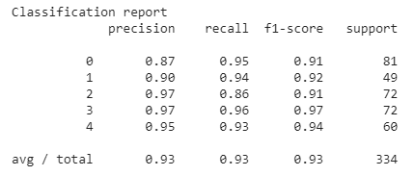

Рисунок 3.26 – Звіт по класифікації алгоритмом випадкового лісу

Зі звіту ми бачимо значення метрик precision, recall та F1-Score для всіх класів. Останній стовбець зберігає значення кількості текстів, що належать до кожної з 5 категорій, зазначених цифровими мітками від 0 до 4.

Матрицю помилок можна побачити на рис.3.27. Діагональні елементи представляють кількість точок, для яких передбачувана мітка дорівнює справжній мітці, а позадіагональні елементи - це ті, які неправильно позначаються класифікатором. Чим вище діагональні значення матриці помилок, тим краще, що відображає множину правильних прогнозів. В нашому випадку кількість вірних прогнозів в розподілі за темами доволі велика.

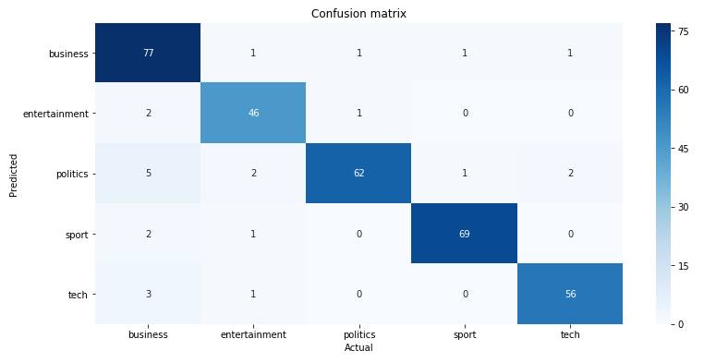

Рисунок 3.27 – Матриця помилок алгоритму випадкового лісу

Наступним було розглянуто метод k-найближчих сусідів. Серед найвпливовіших гіперпараметрів було визначено лише один:  
`K` кількість сусідів, які використовуються за замовчуванням для запитів.

Застосувавши алгоритм, наведений вище, було визначено, що більш високе значення показника accuracy було отримано при K=6. Тоді середнє accuracy дорівнює 0.9477333333333333. Значення accuracy на тренувальному наборі даних досягло 0.9598096245372819, а на тестовому трохи менше, що складає 0.9281437125748503.

Наступним класифікатором буде Наївний баєсів класифікатор. В цьому випадку не було змінено жодних параметрів. Параметри залишені за замовчуванням alpha=1.0, class_prior=None, fit_prior=True. Тоді на тренувальній множині даних було досягнуто результату, де accuracy складає 0.9539925965097832, тоді як на тестовій вибірці 0.9341317365269461, що теж достатньо високий показник.

З матриці помилок можна побачити, що головні значення, що знаходяться на діагоналі не дуже відрізняються від показників попередніх класифікаторів, але помилкових передбачень більше 4-ьох не спостерігається.

Далі розглянемо результати виконання класифікації алгоритмом логістичної регресії. У якості гіперпараметрів було обрано:

* C = зворотна сила регуляризації. Менші значення задають більш сильну регуляризацію;
* multi_class = ми виберемо мультиноміальну, тому що це багатокласова проблема;
* solver = млгоритм для використання в оптимізаційній задачі. Для проблем з багатокласовою програмою багатотомні втрати обробляють лише значеннями newton-cg, sag, saga та lbfgs;
* class_weight: ваги, пов’язані з класами;
* penalty: використовується для визначення норми, застосовуваної в штрафній санкції. Вирішувачі 'newton-cg', 'sag' та 'lbfgs' підтримують лише penalty l2. На тестовому наборі даних 0.9401197604790419. Матрицю помилок наведено на рис.3.28.

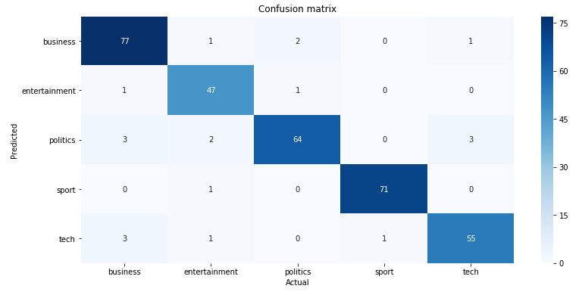

Рисунок 3.28 – Матриця помилок алгоритму логістичної регресії

Звіт класифікації з показниками основних метрик для кожної категорії алгоритму логістичної регресії наведено на рис.3.29.

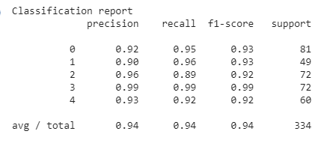

Рисунок 3.29 – Звіт по класифікації для логістичної регресії

Далі розрахунки проведені алгоритмом Gradient Boosting Machine. Було обрано параметри:

* n_estimators = кількість дерев у лісі;
* max_features = максимальна кількість функцій, що розглядаються для розщеплення вузла;
* max_depth = максимальна кількість рівнів у кожному дереві рішення;
* min_samples_split = мінімальна кількість точок даних, розміщених у вузлі до розбиття вузла;
* min_samples_leaf = мінімальна кількість точок даних, дозволених у аркуші аркуша;
* learning_rate = швидкість навчання зменшує внесок кожного дерева згідно коефіціенту;
* subample = частка зразків, які будуть використані для пристосування окремих учнів, що навчаються.

Найкращі показники цих параметрів становлять {'learning_rate': 0.1, 'max_depth': 15, 'max_features': 'sqrt', 'min_samples_leaf': 2, 'min_samples_split':50, 'n_estimators': 800, 'subsample': 1.0}. За них середнє значення accuracy становило 0.9557333333333333. Значення на тренувальному наборі досягло 1.0. На тестовому наборі даних 0.9401197604790419.

Останньою залишається класифікація методом опорних векторів. Параметри що було обрано:

* C: параметра м'якого розділення;
* kernel: Вказує тип ядра для використання в алгоритмі;
* гамма: коефіцієнт ядра;
* degree: ступінь функції ядра полінома.

Найкращі значення параметрів становлять {'C': 0.1, 'kernel': 'linear', 'probability': True}. За них середня accuracy дорівнює 0.9498666666666666. На тренувальному наборі даних 0.9592808038075092, на тестовому 0.9401197604790419. Звіт по класифікації та матрицю помилок наведено на рис.3.30 - 3.31.

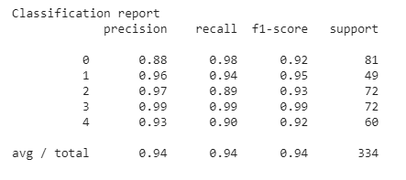

Рисунок 3.30 – Звіт по класифікації для методу опорних векторів

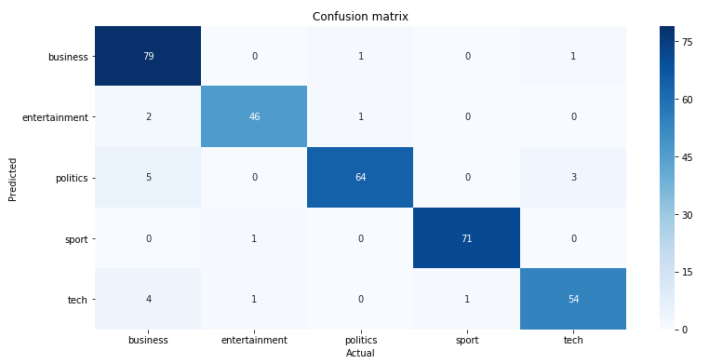

Рисунок 3.31 – Матриця помилок методу опорних векторів

3.5 Висновок по третьому розділу

Отже, в результаті виконання даного розділу роботи виконано діаграми проекту програмного забезпечення для позначення специфіки роботи програми, що демонструють основні сутності, логіку, процеси і вузли розгортання програми.

Описано ключові фрагменти програмного коду, що реалізують процеси створення, навчання і використання машинного навчання для вирішення задачі класифікації новин.

Отже, з’ясували, що RBF модель методу опорних векторів показала кращий результат за лінійну.

Очевидно, що використання досліджених параметрів в певній комбінації дозволяє підвищити рівень якості класифікації текстових новин. Порівнявши різні класифікатори найкращий результат з найвищою точністю показав метод опорних векторів.

Значення Аccuracy досягло 0.940120, але підібравши точніше коефіцієнти нам вдалося підвищити значення цієї метрики до 0.970133333, що в порівнянні з іншими класифікаторами є вищим показником.

До переваг розробленого додатку можна віднести кросплатформність, простоту розгортки та можливість працювати без додаткових зусиль з боку користувача.

ВИСНОВКИ

В рамках виконання роботи були закріплені і поглиблені теоретичні знання, отримані мною при вивченні дисциплін загально професійного циклу і дисциплін спеціальності, придбані і розвинені необхідні практичні вміння та навички відповідно до вимог до рівня підготовки випускника відповідно до затвердженої тематики дослідження.

Досягнуто поставленої мети, яка полягає в дослідженні особливостей вирішення задачі класифікації тексту за допомогою використання алгоритмів машинного навчання шляхом розробки прикладного програмного забезпечення.

Вирішені наступні завдання:

* проведено аналіз особливостей комп’ютерної лінгвістики, її функцій та методологій;
* проведено аналіз задач, що вирішуються за допомогою машинного навчання;
* виконано аналіз можливостей сучасних засобів розробки програмного забезпечення з використанням алгоритмів машинного навчання;
* сформована постановка завдання класифікації;
* розглянуто алгоритми класифікаторів;
* попередня оброблено і проаналізовано дані;
* розроблено і описано основну програмну структуру проекту;
* розроблено і описано інтерфейс програмного забезпечення;
* проведено дослідження результатів класифікації на основі різних алгоритмів машинного навчання.

ПЕРЕЛІК ПОСИЛАНЬ

1. Белоногов Г.Г. Комп'ютерна лінгвістика і перспективні  [інформаційні](http://ua-referat.com/Інформація)  технології / Г.Г. Белоногов, Ю.П. Калінін, А.А. Хорошилов. М.: Екмо, 2004. – 313 с.
2. Белоногов Г.Г. Системи фразеологічного машинного перекладу / Г.Г. Белоногов, Ю.Г. Зеленков, А.П. Новосьолов // Стан і перспективи розвитку. «Нано-технічна інформація». – 1998. – №12. – С.56-69.
3. Зеленков Ю.Г. Метод аналогії в комп'ютерній лінгвістиці / Ю.Г. Зеленков // Стан і перспективи розвитку. «Науково-технічна інформація». – 2000. - №11. – С.131-140.
4. Панов Д.Ю. Автоматизація перекладу з однієї мови на іншу: Сесія з наукових проблем автоматизації виробництва / Д.Ю. Панов, А.А. Ляпунов, І.С. Мухін. – М.: АН [СРСР](http://ua-referat.com/СРСР), 1986. – 214 с.
5. Убін І.І. Сучасні засоби автоматизації перекладу: надії, розчарування і реальність / І.І. Убін. – СПб: ВЦП, 2001. – 311 с.
6. Айвазян С. А. Прикладная статистика: основы моделирования и первичная обработка данных / С. А. Айвазян, И. С. Енюков, Л. Д. Мешалкин. – М.: Финансы и статистика, 2013. – 411 с.
7. Загоруйко Н. Г. Прикладные методы анализа данных и знаний / Н. Г. Загоруйко. – Новосибирск: ИМ СО РАН, 1999. – 561 с.
8. Шлезингер М. Десять лекций по статистическому и структурному распознаванию / М. Шлезингер, В. Главач. – Киев: Наукова думка, 2004. – 121 с.
9. Камаев В.А. Технологии программирования / В.А. Камаев. – М.: Высш. шк., 2016. – 314 с.
10. Журавлев Ю. И. Распознавание». Математические методы. Программная система. Практические применения / Ю. И. Журавлев, В. В. Рязанов, О. В. Сенько. — М.: Фазис, 2006. – 224 с..
11. Gómez-Chova L. Multimodal classification of remote sensing images: A review and future directions / L. Gómez-Chova, D. Tuia, G. Moser, G. Camps-Valls // Proceedings of the IEEE. – Vol. 103. – N 9. – 2015. – PP.1560–1584.
12. McNairn H. Early season monitoring of corn and soybeans with TerraSAR-X and RADARSAT-2 / H. McNairn, A. Kross, D. Lapen, R. Caves, J. Shang // International Journal of Applied Earth Observation and Geoinformation. – Vol. 28. – 2014. – PP. 252–259.
13. Lary D.J. Machine learning in geosciences and remote sensing / D.J. Lary, A.H. Alavi, A.H. Gandomi, A.L. Walker // Geoscience Frontiers. – Vol. 7. – N 1. – 2016. – PP. 3–10.
14. Khatami R. A meta-analysis of remote sensing research on supervised pixel-based land-cover image classification processes: General guidelines for practitioners and future research / R. Khatami, G. Mountrakis, S.V. Stehman // Remote Sensing of Environment. – Vol. 177. – 2016. – PP. 89–100.
15. Ding J. Convolutional neural network with data augmentation for SAR target recognition / J. Ding, B. Chen, H. Liu, M. Huang // IEEE Geoscience and Remote Sensing Letters. – Vol. 13. – N 3. – 2016. – PP. 364–368.
16. Gislason P.O. Random forests for land cover classification / P.O. Gislason, J.A. Benediktsson, J.R. Sveinsson // Pattern Recognition Letters. – Vol. 27. – N 4. – 2006. – PP. 294–300.
17. Bishop C.M. Pattern Recognition and Machine Learning / C.M. Bishop. – NY: Springer. – 2006. – 311 p.
18. LeCun Y. Deep learning / Y. LeCun, B. Yoshua, H. Geoffrey // Nature. – Vol. 521. – N 7553. – 2015. – PP. 436–444.
19. Schmidhuber J. Deep learning in neural networks: An overview / J. Schmidhuber // Neural networks. – Vol. 61. – 2015. – PP. 85–11
20. Lary D.J. Machine learning in geosciences and remote sensing / D.J. Lary, A.H. Alavi, A.H. Gandomi, A.L. Walker // Geoscience Frontiers. – Vol. 7. – N 1. – 2016. – PP. 3–10.
21. Веренинов И.А. Основы программирования / И.А. Веренинов – СПб.: Издательство Политехнического университета, 2013. – 212 c.
22. Склярев О.М. Разработка программных продуктов на языках высокого уровня / О.М. Склярев. – СПб.: Глоунас, 2014. – 541 с.
23. Хорев П.Б. Объектно-ориентированное программирование / П.Б. Хорев. – Москва: Академия, 2015. – 446 с.
24. Голицына О.Л. Языки программирования / Партыка Т.Л. – М.: Форум, 2014. – 517 с.
25. Буйначев С.К. Основы программирования на языке Python / С.К. Буйначев. – М.: Издательство Уральского университета, 2014. – 92 с.
26. Саммерфилд М. Программирование на Python 3 / М. Саммерфилд. – СПб.: Символ-Плюс, 2014. – 718 с.
27. Лутц М. Изучаем Python / М. Лутц. – СПб.: Символ-Плюс Медиа, 2012. – 1280 с.
28. Сузи Р.А. Язык программирования Python / Р.А. Сузи. – М.: Интуит, 2016. – 351 c.
29. Панфилов П.Н. Введение в нейронные сети / П.Н. Панфилов // Современный трейдинг. – 2001. – № 2. – С. 12–17.
30. Немного про word2vec: полезная теория [Електронний ресурс]. - Режим доступа: <http://nlpx.net/archives/179>
31. Буйначев С.К. Основы программирования на языке Python / С.К. Буйначев. – М.: Издательство Уральского университета, 2014. – 92 с.
32. Прохоренок Н.А. PyQt. Создание оконных приложений на Python 3 / Н.А. Прохоренок. – М.: Мир, 2012. – 317 с.
33. Сузи Р.А. Язык программирования Python / Р.А.Сузи. – М.: Интуит, 2016. – 351 c.
34. Васильев А.Н. Python на примерах. Практический курс по программированию / А.Н. Васильев. – М.: Наука и техника, 2016. – 432 с.
35. Библиотека глубокого обучения Tensorflow [Електронний ресурс]. - Режим доступа: <https://habr.com/company/ods/blog/324898/>
36. Библиотеки для глубокого обучения: Keras [Електронний ресурс]. - Режим доступа: <https://habr.com/company/ods/blog/325432/>
37. Keras и Tensorflow – классификация текста [Електронний ресурс]. - Режим доступа:[https://dev-ops-notes.ru/cloud/keras-tensorflow](https://dev-ops-notes.ru/cloud/keras-tensorflow-классификация-текста/)
38. Філінський О.А. Розробка проекту програмного забеспечення обробки та аналізу текстової інформації / О.А. Філінський, М.Д. Рудніченко, Т.В. Отрадська // Матеріали IX Міжнародної науково-практичної конференції «Інформаційні управляючі системи і технології» 24–26 вересня 2020 р., м.Одеса. - 2020. - С. 205-207.
39. Філінський О.А. Аналіз можливостей застосування методів обчислювального интеллекту для вирішення завдань интеллектуального аналізу даних великого обсягу / О.А. Філінський, М.Д. Рудніченко, Н.О. Шибаєва // Сімнадцята всеукраїнська конференція студентів і молодих науковців «Інформатика, інформаційні системи та технології». Одеса, 24 квітня 2020 р. – Одеса, 2020. – С.96-98.

ДОДАТОК А

Лістинг програмного коду

# Imports

import pickle

import pandas as pd

import nltk

from nltk.corpus import stopwords

from nltk.tokenize import punkt

from nltk.corpus.reader import wordnet

from nltk.stem import WordNetLemmatizer

from sklearn.feature_extraction.text import TfidfVectorizer

import requests

from bs4 import BeautifulSoup

import numpy as np

import dash

import dash_core_components as dcc

import dash_html_components as html

import dash_table

from dash.dependencies import Input, Output, State

import plotly.graph_objs as go

import re

# Importing the inputs

path_models = "Pickles/"

# SVM

path_svm = path_models + 'best_svc.pickle'

with open(path_svm, 'rb') as data:

svc_model = pickle.load(data)

path_tfidf = "Pickles/tfidf.pickle"

with open(path_tfidf, 'rb') as data:

tfidf = pickle.load(data)

category_codes = {

'business': 0,

'entertainment': 1,

'politics': 2,

'sport': 3,

'tech': 4,

'other':5

}

# Definition of functions

# El Pais

def get_news_elpais():

# url definition

url = "https://elpais.com/elpais/inenglish.html"

# Request

r1 = requests.get(url)

r1.status_code

# We'll save in coverpage the cover page content

coverpage = r1.content

# Soup creation

soup1 = BeautifulSoup(coverpage, 'html.parser')

# News identification

coverpage_news = soup1.find_all('h2', class_='articulo-titulo')

len(coverpage_news)

# We have to delete elements such as albums and other things

coverpage_news = [x for x in coverpage_news if "inenglish" in str(x)]

number_of_articles = 5

# Empty lists for content, links and titles

news_contents = []

list_links = []

list_titles = []

for n in np.arange(0, number_of_articles):

# Getting the link of the article

link = coverpage_news[n].find('a')['href']

list_links.append(link)

# Getting the title

title = coverpage_news[n].find('a').get_text()

list_titles.append(title)

# Reading the content (it is divided in paragraphs)

article = requests.get(link)

article_content = article.content

soup_article = BeautifulSoup(article_content, 'html.parser')

body = soup_article.find_all('div', class_='articulo-cuerpo')

x = body[0].find_all('p')

# Unifying the paragraphs

list_paragraphs = []

for p in np.arange(0, len(x)):

paragraph = x[p].get_text()

list_paragraphs.append(paragraph)

final_article = " ".join(list_paragraphs)

news_contents.append(final_article)

# df_features

df_features = pd.DataFrame(

{'Content': news_contents

})

# df_show_info

df_show_info = pd.DataFrame(

{'Article Title': list_titles,

'Article Link': list_links,

'Newspaper': 'El Pais English'})

return (df_features, df_show_info)

# The Guardian

def get_news_theguardian():

# url definition

url = "https://www.theguardian.com/uk"

# Request

r1 = requests.get(url)

r1.status_code

# We'll save in coverpage the cover page content

coverpage = r1.content

# Soup creation

soup1 = BeautifulSoup(coverpage, 'html.parser')

# News identification

coverpage_news = soup1.find_all('h3', class_='fc-item__title')

len(coverpage_news)

# We have to delete elements such as albums and other things

coverpage_news = [x for x in coverpage_news if "live" not in str(x)]

coverpage_news = [x for x in coverpage_news if "commentisfree" not in str(x)]

coverpage_news = [x for x in coverpage_news if "ng-interactive" not in str(x)]

number_of_articles = 5

# Empty lists for content, links and titles

news_contents = []

list_links = []

list_titles = []

for n in np.arange(0, number_of_articles):

# Getting the link of the article

link = coverpage_news[n].find('a')['href']

list_links.append(link)

# Getting the title

title = coverpage_news[n].find('a').get_text()

list_titles.append(title)

# Reading the content (it is divided in paragraphs)

article = requests.get(link)

article_content = article.content

soup_article = BeautifulSoup(article_content, 'html.parser')

body = soup_article.find_all('div', class_='content__article-body from-content-api js-article__body')

x = body[0].find_all('p')

# Unifying the paragraphs

list_paragraphs = []

for p in np.arange(0, len(x)):

paragraph = x[p].get_text()

list_paragraphs.append(paragraph)

final_article = " ".join(list_paragraphs)

news_contents.append(final_article)

# df_features

df_features = pd.DataFrame(

{'Content': news_contents

})

# df_show_info

df_show_info = pd.DataFrame(

{'Article Title': list_titles,

'Article Link': list_links,

'Newspaper': 'The Guardian'})

return (df_features, df_show_info)

# Sky News

def get_news_skynews():

# url definition

url = "https://news.sky.com/us"

# Request

r1 = requests.get(url)

# We'll save in coverpage the cover page content

coverpage = r1.content

# Soup creation

soup1 = BeautifulSoup(coverpage, 'html.parser')

# News identification

coverpage_news = soup1.find_all('h3', class_="sdc-site-tile__headline")

number_of_articles = 5

# Empty lists for content, links and titles

news_contents = []

list_links = []

list_titles = []

for n in np.arange(0, number_of_articles):

# Getting the link of the article

link = "https://news.sky.com" + coverpage_news[n].find('a', class_='sdc-site-tile__headline-link')['href']

list_links.append(link)

# Getting the title

title = coverpage_news[n].find('a').find('span').get_text()

list_titles.append(title)

# Reading the content (it is divided in paragraphs)

article = requests.get(link)

article_content = article.content

soup_article = BeautifulSoup(article_content, 'html.parser')

body = soup_article.find_all('div', class_='sdc-article-body sdc-article-body--lead')

x = body[0].find_all('p')

# Unifying the paragraphs

list_paragraphs = []

for p in np.arange(0, len(x)):

paragraph = x[p].get_text()

list_paragraphs.append(paragraph)

final_article = " ".join(list_paragraphs)

news_contents.append(final_article)

# df_features

df_features = pd.DataFrame(

{'Content': news_contents

})

# df_show_info

df_show_info = pd.DataFrame(

{'Article Title': list_titles,

'Article Link': list_links,

'Newspaper': 'Sky News'})

return (df_features, df_show_info)

punctuation_signs = list("?:!.,;")

nltk.download('stopwords')

stop_words = list(stopwords.words('english'))

def create_features_from_df(df):

df['Content_Parsed_1'] = df['Content'].str.replace("\r", " ")

df['Content_Parsed_1'] = df['Content_Parsed_1'].str.replace("\n", " ")

df['Content_Parsed_1'] = df['Content_Parsed_1'].str.replace(" ", " ")

df['Content_Parsed_1'] = df['Content_Parsed_1'].str.replace('"', '')

df['Content_Parsed_2'] = df['Content_Parsed_1'].str.lower()

df['Content_Parsed_3'] = df['Content_Parsed_2']

for punct_sign in punctuation_signs:

df['Content_Parsed_3'] = df['Content_Parsed_3'].str.replace(punct_sign, '')

df['Content_Parsed_4'] = df['Content_Parsed_3'].str.replace("'s", "")

nltk.download('wordnet')

wordnet_lemmatizer = WordNetLemmatizer()

nrows = len(df)

lemmatized_text_list = []

for row in range(0, nrows):

# Create an empty list containing lemmatized words

lemmatized_list = []

# Save the text and its words into an object

text = df.loc[row]['Content_Parsed_4']

text_words = text.split(" ")

# Iterate through every word to lemmatize

for word in text_words:

lemmatized_list.append(wordnet_lemmatizer.lemmatize(word, pos="v"))

# Join the list

lemmatized_text = " ".join(lemmatized_list)

# Append to the list containing the texts

lemmatized_text_list.append(lemmatized_text)

df['Content_Parsed_5'] = lemmatized_text_list

df['Content_Parsed_6'] = df['Content_Parsed_5']

for stop_word in stop_words:

regex_stopword = r"\b" + stop_word + r"\b"

df['Content_Parsed_6'] = df['Content_Parsed_6'].str.replace(regex_stopword, '')

df = df['Content_Parsed_6']

df = df.rename(columns={'Content_Parsed_6': 'Content_Parsed'})

# TF-IDF

features = tfidf.transform(df).toarray()

return features

def get_category_name(category_id):

for category, id_ in category_codes.items():

if id_ == category_id:

return category

def predict_from_features(features):

# Obtain the highest probability of the predictions for each article

predictions_proba = svc_model.predict_proba(features).max(axis=1)

# Predict using the input model

predictions_pre = svc_model.predict(features)

# Replace prediction with 6 if associated cond. probability less than threshold

predictions = []

for prob, cat in zip(predictions_proba, predictions_pre):

if prob > .65:

predictions.append(cat)

else:

predictions.append(5)

# Return result

categories = [get_category_name(x) for x in predictions]

return categories

def complete_df(df, categories):

df['Prediction'] = categories

return df

# Dash App

external_stylesheets = ['https://codepen.io/chriddyp/pen/bWLwgP.css']

app = dash.Dash(__name__, external_stylesheets=external_stylesheets)

server = app.server

#####

# Edit from here

#####

# Colors

colors = {

'background': '#ECECEC',

'text': '#696969',

'titles': '#599ACF',

'blocks': '#F7F7F7',

'graph_background': '#F7F7F7',

'banner': '#C3DCF2'

}

# Markdown text

markdown_text1 = '''

This application gathers the latest news from the newspapers **El Pais**, **The Guardian** and **Sky News**, predicts their category between **Politics**, **Business**, **Entertainment**, **Sport**, **Tech** and **Other** and then shows a summary.

The scraped news are converted into a numeric feature vector with *TF-IDF vectorization*. Then, a *Support Vector Classifier* is applied to predict each category.

This app is meant for didactic purposes.

Please enter which newspapers would you like to scrape news off and press the **Scrape** button.

'''

markdown_text2 = '''

'''

app.layout = html.Div(style={'backgroundColor':colors['background']}, children=[

# Space before title

html.H1(children=' ',

style={'padding': '10px'}

),

# Title

html.Div(

[

html.H3(children='News Classification App',

style={"margin-bottom": "0px"}

),

html.H6(children='A Machine Learning based app')

],

style={

'textAlign': 'center',

'color': colors['text'],

#'padding': '0px',

'backgroundColor': colors['background']

},

className='banner',

),

# Space after title

html.H1(children=' ',

style={'padding': '1px'}),

# Text boxes

html.Div(

[

html.Div(

[

html.H6(children='What does this app do?',

style={'color':colors['titles']}),

html.Div(

[dcc.Markdown(children=markdown_text1),],

style={'font-size': '12px',

'color': colors['text']}),

html.Div(

[

dcc.Dropdown(

options=[

{'label': 'El Pais English', 'value': 'EPE'},

{'label': 'The Guardian', 'value': 'THG'},

{'label': 'Sky News', 'value': 'SKN'}

],

value=['EPE'],

multi=True,

id='checklist'),

],

style={'font-size': '12px',

'margin-top': '25px'}),

html.Div([

html.Button('Scrape',

id='submit',

type='submit',

style={'color': colors['blocks'],

'background-color': colors['titles'],

'border': 'None'})],

style={'textAlign': 'center',

'padding': '20px',

"margin-bottom": "0px",

'color': colors['titles']}),

dcc.Loading(id="loading-1", children=[html.Div(id="loading-output-1")], type="circle"),

html.Hr(),

html.H6(children='Headlines',

style={'color': colors['titles']}),

# Headlines

html.A(id="textarea1a", target="_blank", style={'font-size': '12px'}),

html.P(id="textarea1b", style={'color': colors['text'], 'font-size': '11px'}),

html.A(id="textarea2a", target="_blank", style={'font-size': '12px'}),

html.P(id="textarea2b", style={'color': colors['text'], 'font-size': '11px'}),

html.A(id="textarea3a", target="_blank", style={'font-size': '12px'}),

html.P(id="textarea3b", style={'color': colors['text'], 'font-size': '11px'}),

html.A(id="textarea4a", target="_blank", style={'font-size': '12px'}),

html.P(id="textarea4b", style={'color': colors['text'], 'font-size': '11px'}),

html.A(id="textarea5a", target="_blank", style={'font-size': '12px'}),

html.P(id="textarea5b", style={'color': colors['text'], 'font-size': '11px'}),

html.A(id="textarea6a", target="_blank", style={'font-size': '12px'}),

html.P(id="textarea6b", style={'color': colors['text'], 'font-size': '11px'}),

html.A(id="textarea7a", target="_blank", style={'font-size': '12px'}),

html.P(id="textarea7b", style={'color': colors['text'], 'font-size': '11px'}),

html.A(id="textarea8a", target="_blank", style={'font-size': '12px'}),

html.P(id="textarea8b", style={'color': colors['text'], 'font-size': '11px'}),

html.A(id="textarea9a", target="_blank", style={'font-size': '12px'}),

html.P(id="textarea9b", style={'color': colors['text'], 'font-size': '11px'}),

html.A(id="textarea10a", target="_blank", style={'font-size': '12px'}),

html.P(id="textarea10b", style={'color': colors['text'], 'font-size': '11px'}),

html.A(id="textarea11a", target="_blank", style={'font-size': '12px'}),

html.P(id="textarea11b", style={'color': colors['text'], 'font-size': '11px'}),

html.A(id="textarea12a", target="_blank", style={'font-size': '12px'}),

html.P(id="textarea12b", style={'color': colors['text'], 'font-size': '11px'}),

html.A(id="textarea13a", target="_blank", style={'font-size': '12px'}),

html.P(id="textarea13b", style={'color': colors['text'], 'font-size': '11px'}),

html.A(id="textarea14a", target="_blank", style={'font-size': '12px'}),

html.P(id="textarea14b", style={'color': colors['text'], 'font-size': '11px'}),

html.A(id="textarea15a", target="_blank", style={'font-size': '12px'}),

html.P(id="textarea15b", style={'color': colors['text'], 'font-size': '11px'})

],

style={'backgroundColor': colors['blocks'],

'padding': '20px',

'border-radius': '5px',

'box-shadow': '1px 1px 1px #9D9D9D'},

className='one-half column'),

html.Div(

[

html.H6("Graphic summary",

style={'color': colors['titles']}),

html.Div([

dcc.Graph(id='graph1', style={'height': '300px'})

],

style={'backgroundColor': colors['blocks'],

'padding': '20px'}

),

html.Div([

dcc.Graph(id='graph2', style={'height': '300px'})

],

style={'backgroundColor': colors['blocks'],

'padding': '20px'}

)

],

style={'backgroundColor': colors['blocks'],

'padding': '20px',

'border-radius': '5px',

'box-shadow': '1px 1px 1px #9D9D9D'},

className='one-half column')

],

className="row flex-display",

style={'padding': '20px',

'margin-bottom': '0px'}

),

# Space

html.H1(id='space2', children=' '),

# Final paragraph

html.Div(

[dcc.Markdown(children=markdown_text2),],

style={'font-size': '12px',

'color': colors['text']}),

# Hidden div inside the app that stores the intermediate value

html.Div(id='intermediate-value', style={'display': 'none'})

])

@app.callback(

[

Output('intermediate-value', 'children'),

Output('loading-1', 'children')

],

[Input('submit', 'n_clicks')],

[State('checklist', 'value')])

def scrape_and_predict(n_clicks, values):

df_features = pd.DataFrame()

df_show_info = pd.DataFrame()

if 'EPE' in values:

# Get the scraped dataframes

df_features = df_features.append(get_news_elpais()[0])

df_show_info = df_show_info.append(get_news_elpais()[1])

if 'THG' in values:

df_features = df_features.append(get_news_theguardian()[0])

df_show_info = df_show_info.append(get_news_theguardian()[1])

if 'SKN' in values:

df_features = df_features.append(get_news_skynews()[0])

df_show_info = df_show_info.append(get_news_skynews()[1])

df_features = df_features.reset_index().drop('index', axis=1)

# Create features

features = create_features_from_df(df_features)

# Predict

predictions = predict_from_features(features)

# Put into dataset

df = complete_df(df_show_info, predictions)

# df.to_csv('Tableau Teaser/df_tableau.csv', sep='^') # export to csv to work out an example in Tableau

return df.to_json(date_format='iso', orient='split'), ' '

@app.callback(

Output('graph1', 'figure'),

[Input('intermediate-value', 'children')])

def update_barchart(jsonified_df):

df = pd.read_json(jsonified_df, orient='split')

# Create a summary df

df_sum = df.groupby(['Newspaper', 'Prediction']).count()['Article Title']

# Create x and y arrays for the bar plot for every newspaper

if 'El Pais English' in df_sum.index:

df_sum_epe = df_sum['El Pais English']

x_epe = ['Politics', 'Business', 'Entertainment', 'Sport', 'Tech', 'Other']

y_epe = [[df_sum_epe['politics'] if 'politics' in df_sum_epe.index else 0][0],

[df_sum_epe['business'] if 'business' in df_sum_epe.index else 0][0],

[df_sum_epe['entertainment'] if 'entertainment' in df_sum_epe.index else 0][0],

[df_sum_epe['sport'] if 'sport' in df_sum_epe.index else 0][0],

[df_sum_epe['tech'] if 'tech' in df_sum_epe.index else 0][0],

[df_sum_epe['other'] if 'other' in df_sum_epe.index else 0][0]]

else:

x_epe = ['Politics', 'Business', 'Entertainment', 'Sport', 'Tech', 'Other']

y_epe = [0,0,0,0,0,0]

if 'The Guardian' in df_sum.index:

df_sum_thg = df_sum['The Guardian']

x_thg = ['Politics', 'Business', 'Entertainment', 'Sport', 'Tech', 'Other']

y_thg = [[df_sum_thg['politics'] if 'politics' in df_sum_thg.index else 0][0],

[df_sum_thg['business'] if 'business' in df_sum_thg.index else 0][0],

[df_sum_thg['entertainment'] if 'entertainment' in df_sum_thg.index else 0][0],

[df_sum_thg['sport'] if 'sport' in df_sum_thg.index else 0][0],

[df_sum_thg['tech'] if 'tech' in df_sum_thg.index else 0][0],

[df_sum_thg['other'] if 'other' in df_sum_thg.index else 0][0]]

else:

x_thg = ['Politics', 'Business', 'Entertainment', 'Sport', 'Tech', 'Other']

y_thg = [0,0,0,0,0,0]

if 'Sky News' in df_sum.index:

df_sum_skn = df_sum['Sky News']

x_skn = ['Politics', 'Business', 'Entertainment', 'Sport', 'Tech', 'Other']

y_skn = [[df_sum_skn['politics'] if 'politics' in df_sum_skn.index else 0][0],

[df_sum_skn['business'] if 'business' in df_sum_skn.index else 0][0],

[df_sum_skn['entertainment'] if 'entertainment' in df_sum_skn.index else 0][0],

[df_sum_skn['sport'] if 'sport' in df_sum_skn.index else 0][0],

[df_sum_skn['tech'] if 'tech' in df_sum_skn.index else 0][0],

[df_sum_skn['other'] if 'other' in df_sum_skn.index else 0][0]]

else:

x_skn = ['Politics', 'Business', 'Entertainment', 'Sport', 'Tech', 'Other']

y_skn = [0,0,0,0,0,0]

# Create plotly figure

figure = {

'data': [

{'x': x_epe, 'y':y_epe, 'type': 'bar', 'name': 'El Pais', 'marker': {'color': 'rgb(62, 137, 195)'}},

{'x': x_thg, 'y':y_thg, 'type': 'bar', 'name': 'The Guardian', 'marker': {'color': 'rgb(167, 203, 232)'}},

{'x': x_skn, 'y':y_skn, 'type': 'bar', 'name': 'Sky News', 'marker': {'color': 'rgb(197, 223, 242)'}}

],

'layout': {

'title': 'Number of news articles by newspaper',

'plot_bgcolor': colors['graph_background'],

'paper_bgcolor': colors['graph_background'],

'font': {

'color': colors['text'],

'size': '10'

},

'barmode': 'stack'

}

}

return figure

@app.callback(

Output('graph2', 'figure'),

[Input('intermediate-value', 'children')])

def update_piechart(jsonified_df):

df = pd.read_json(jsonified_df, orient='split')

# Create a summary df

df_sum = df['Prediction'].value_counts()

# Create x and y arrays for the bar plot

x = ['Politics', 'Business', 'Entertainment', 'Sport', 'Tech', 'Other']

y = [[df_sum['politics'] if 'politics' in df_sum.index else 0][0],

[df_sum['business'] if 'business' in df_sum.index else 0][0],

[df_sum['entertainment'] if 'entertainment' in df_sum.index else 0][0],

[df_sum['sport'] if 'sport' in df_sum.index else 0][0],

[df_sum['tech'] if 'tech' in df_sum.index else 0][0],

[df_sum['other'] if 'other' in df_sum.index else 0][0]]

if 'The Guardian' in df_sum.index:

df_sum_thg = df_sum['The Guardian']

x_thg = ['Politics', 'Business', 'Entertainment', 'Sport', 'Tech', 'Other']

y_thg = [[df_sum_thg['politics'] if 'politics' in df_sum_thg.index else 0][0],

[df_sum_thg['business'] if 'business' in df_sum_thg.index else 0][0],

[df_sum_thg['entertainment'] if 'entertainment' in df_sum_thg.index else 0][0],

[df_sum_thg['sport'] if 'sport' in df_sum_thg.index else 0][0],

[df_sum_thg['tech'] if 'tech' in df_sum_thg.index else 0][0],

[df_sum_thg['other'] if 'other' in df_sum_thg.index else 0][0]]

else:

x_thg = ['Politics', 'Business', 'Entertainment', 'Sport', 'Tech', 'Other']

y_thg = [0,0,0,0,0,0]

if 'Sky News' in df_sum.index:

df_sum_skn = df_sum['Sky News']

x_skn = ['Politics', 'Business', 'Entertainment', 'Sport', 'Tech', 'Other']

y_skn = [[df_sum_skn['politics'] if 'politics' in df_sum_skn.index else 0][0],

[df_sum_skn['business'] if 'business' in df_sum_skn.index else 0][0],

[df_sum_skn['entertainment'] if 'entertainment' in df_sum_skn.index else 0][0],

[df_sum_skn['sport'] if 'sport' in df_sum_skn.index else 0][0],

[df_sum_skn['tech'] if 'tech' in df_sum_skn.index else 0][0],

[df_sum_skn['other'] if 'other' in df_sum_skn.index else 0][0]]

else:

x_skn = ['Politics', 'Business', 'Entertainment', 'Sport', 'Tech', 'Other']

y_skn = [0,0,0,0,0,0]

# Create plotly figure

figure = {

'data': [

{'x': x_epe, 'y':y_epe, 'type': 'bar', 'name': 'El Pais', 'marker': {'color': 'rgb(62, 137, 195)'}},

{'x': x_thg, 'y':y_thg, 'type': 'bar', 'name': 'The Guardian', 'marker': {'color': 'rgb(167, 203, 232)'}},

{'x': x_skn, 'y':y_skn, 'type': 'bar', 'name': 'Sky News', 'marker': {'color': 'rgb(197, 223, 242)'}}

],

'layout': {

'title': 'Number of news articles by newspaper',

'plot_bgcolor': colors['graph_background'],

'paper_bgcolor': colors['graph_background'],

'font': {

'color': colors['text'],

'size': '10'

ДОДАТОК Б

Слайди презентації



Рисунок Б.1 - Титульний слайд презентації

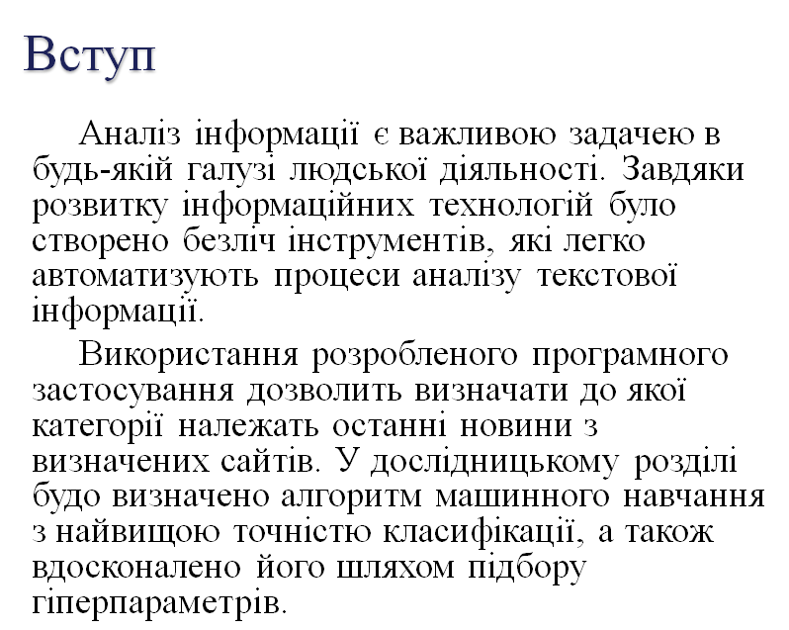

Рисунок Б.2 - Всуп до презентації

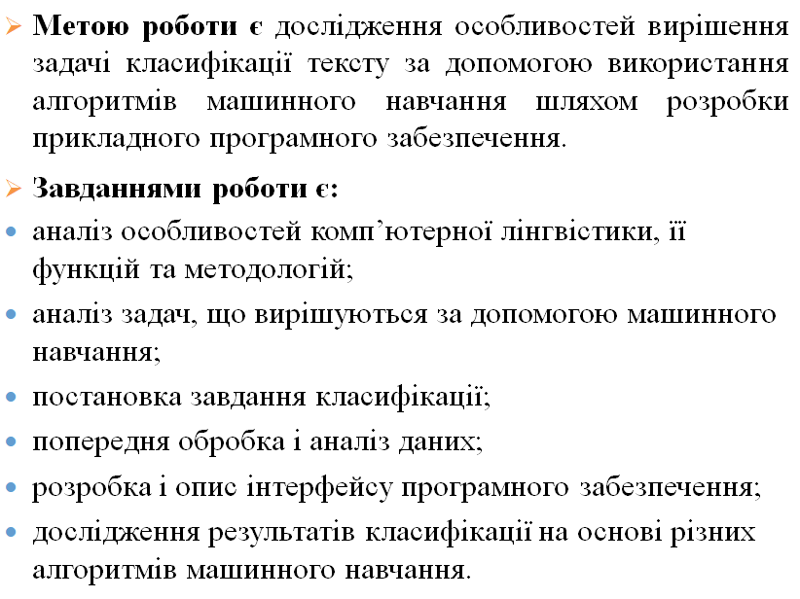

Рисунок Б.3 - Мета та завдання дослідження

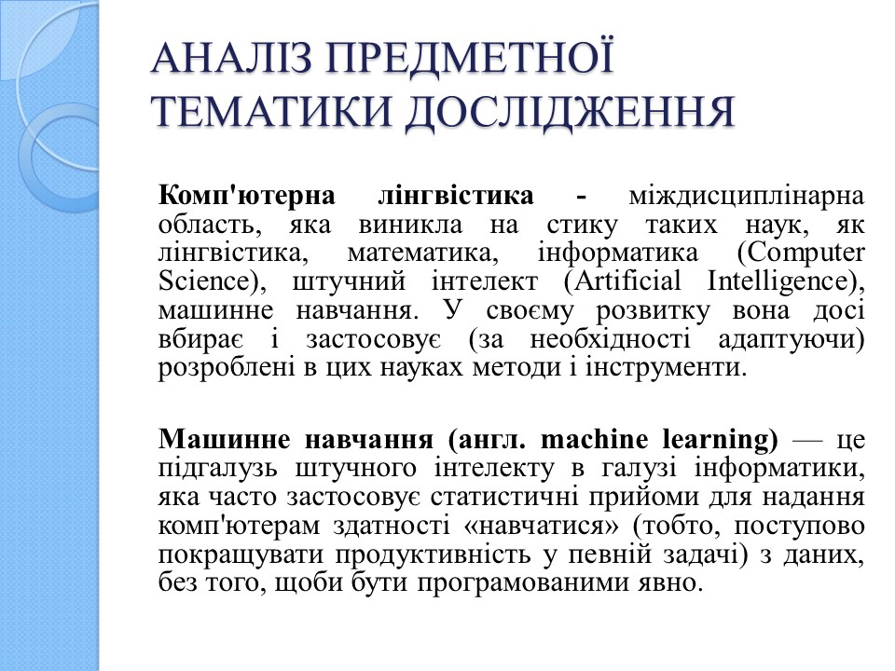

Рисунок Б.4 – Аналіз предметної тематики

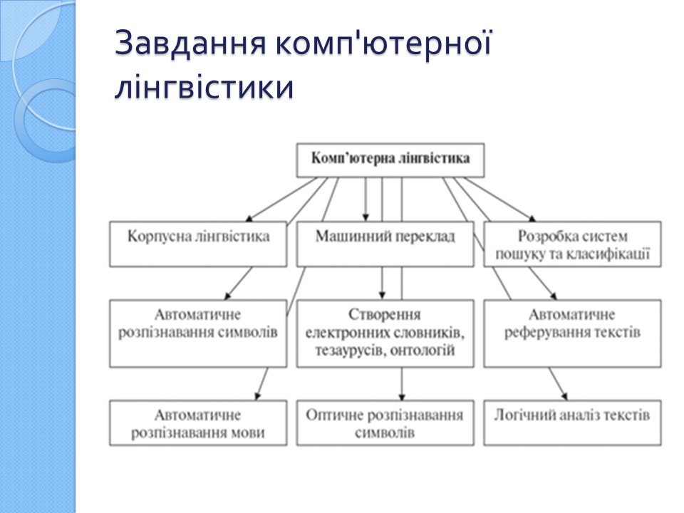

Рисунок Б.5 – Завдання комп’ютерної лінгвістики

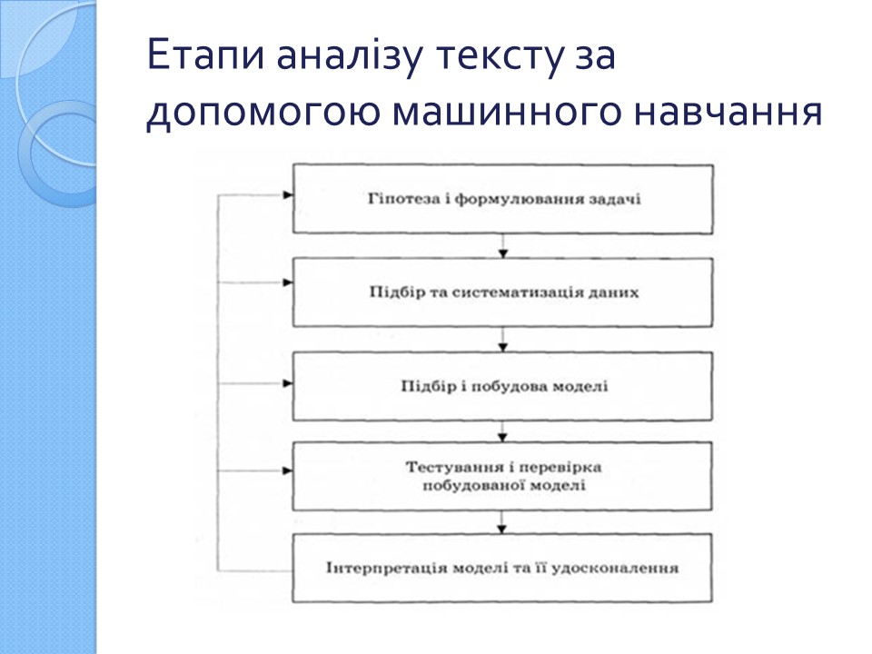

Рисунок Б.6 – Етапи аналізу тексту за допомоги машинного навчання

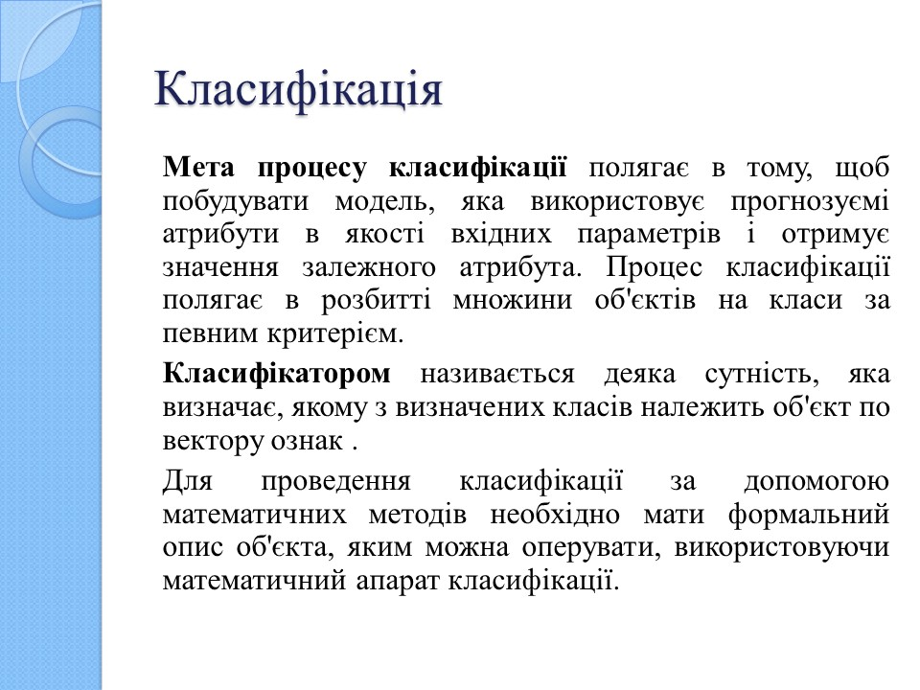

Рисунок Б.7 – Особливості вирішення завдання класифікації

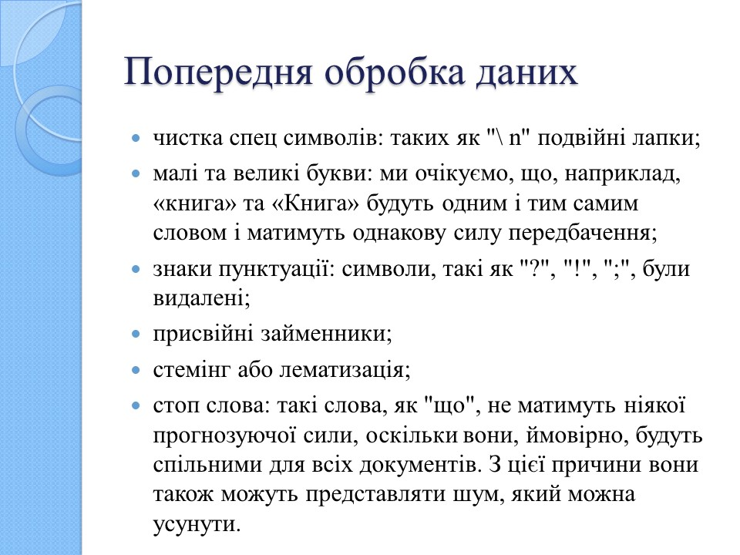

Рисунок Б.8 – Концепція попередньої обробки даних

.

Рисунок Б.9 – Обрані засоби розробки

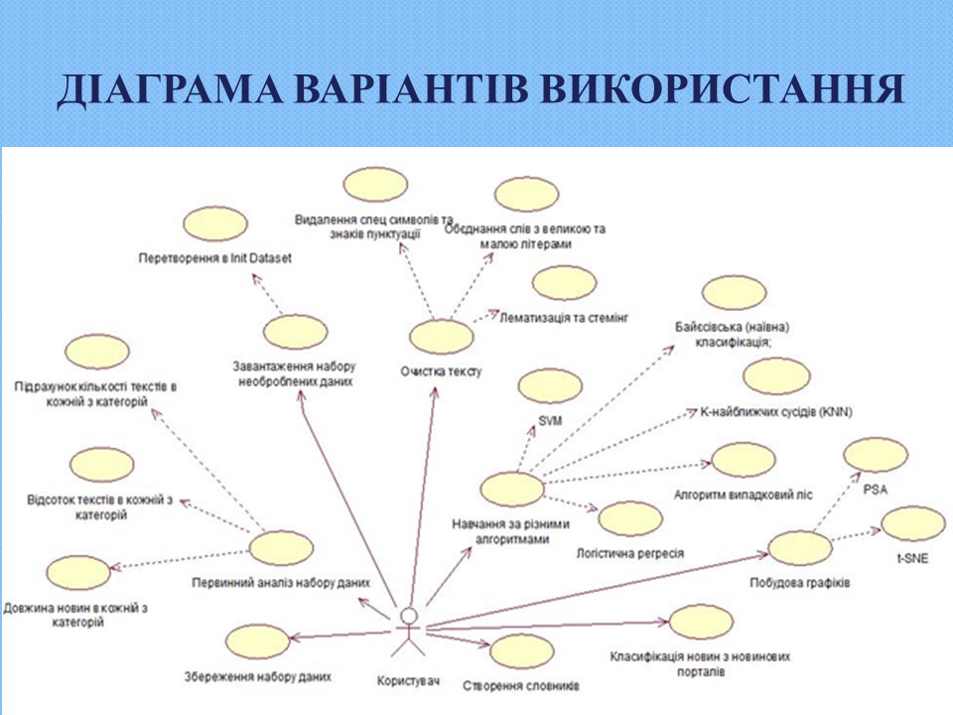

Рисунок Б.10 – Діаграма варіантів використання

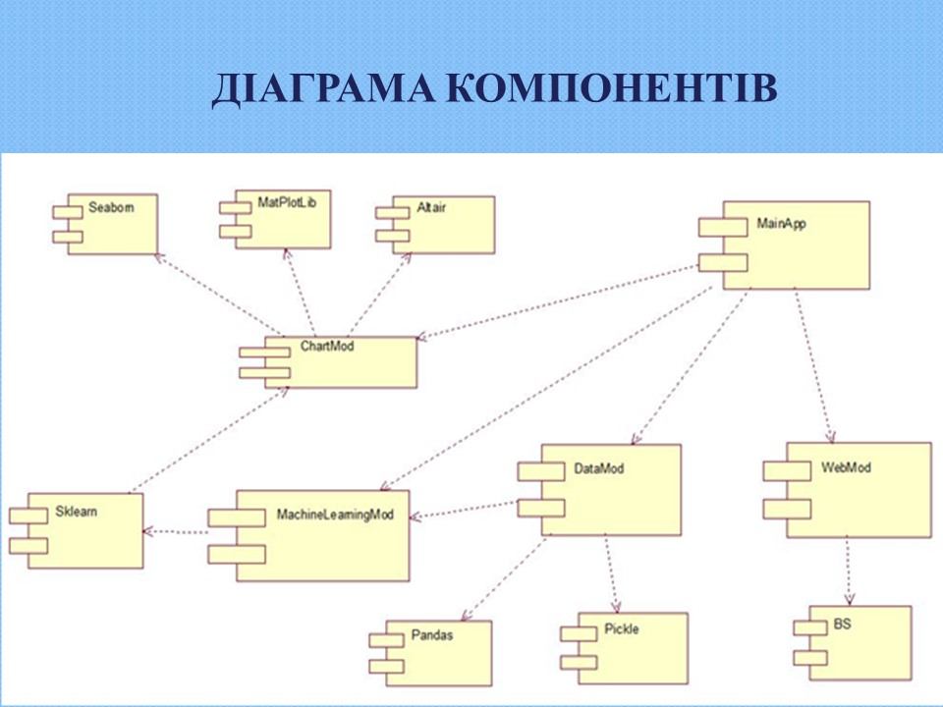

Рисунок Б.11 – Діаграма компонентів

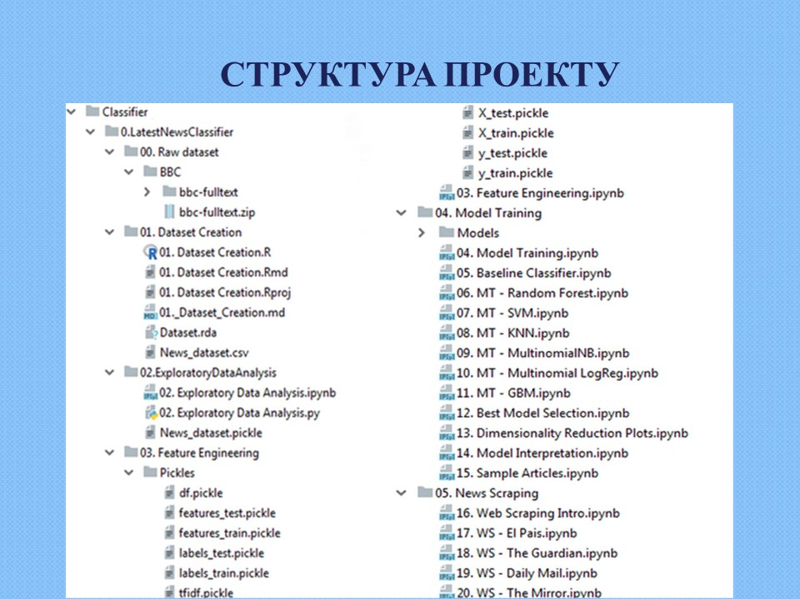

Рисунок Б.12 – Структура проекту

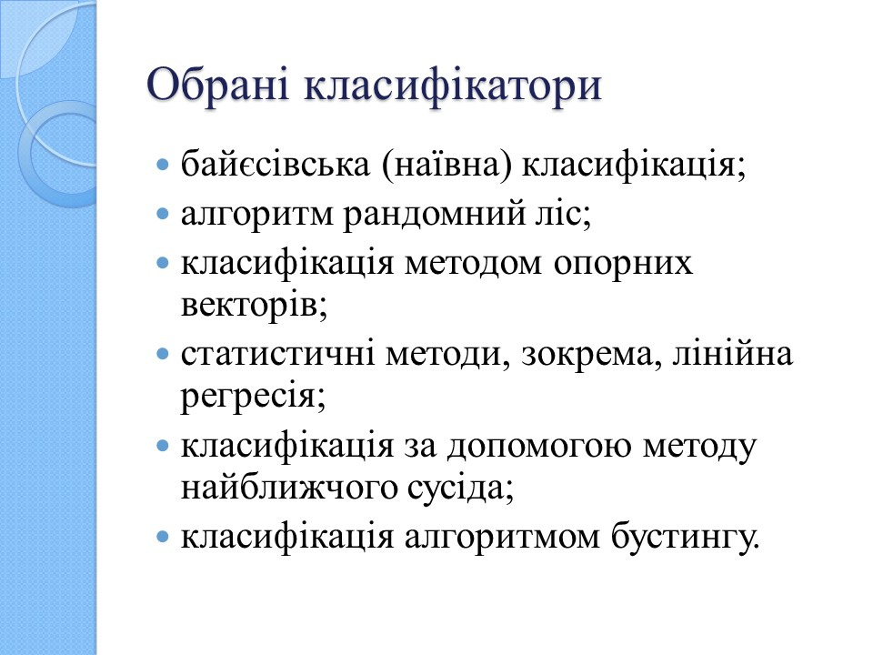

Рисунок Б.13 – Обрані класифікатори

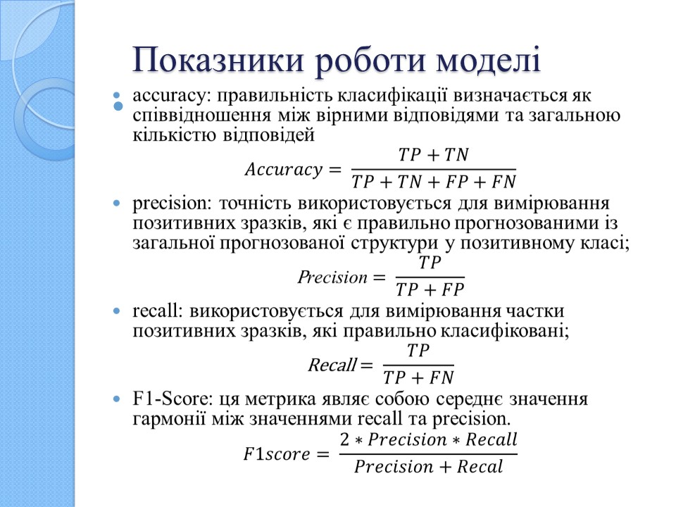

Рисунок Б.14 – Показники оцінки моделей

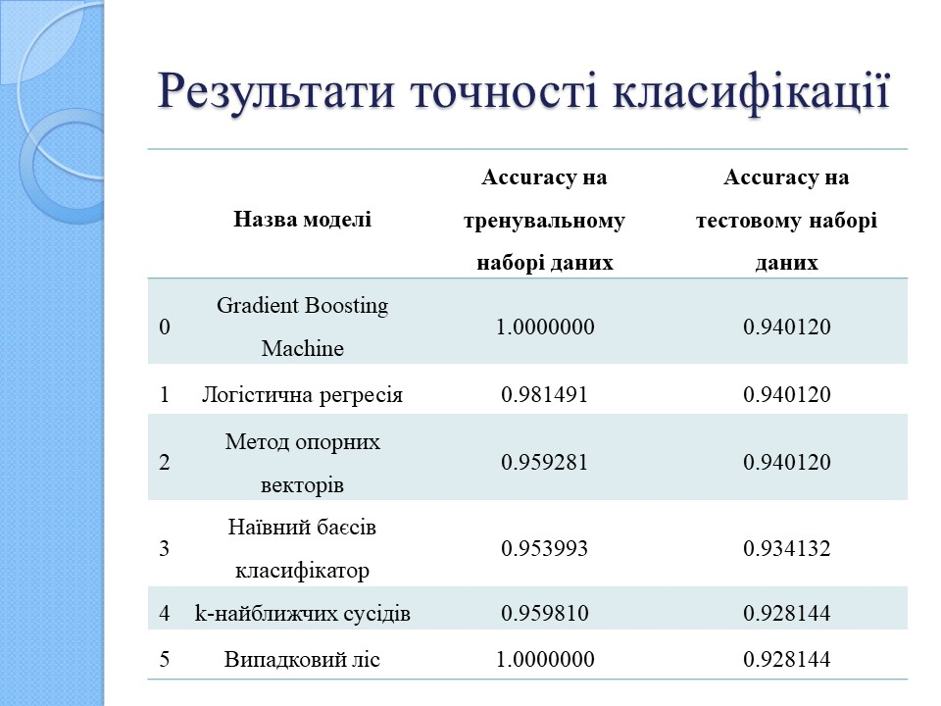

Рисунок Б.15 – Результати оцінки точності класифікації

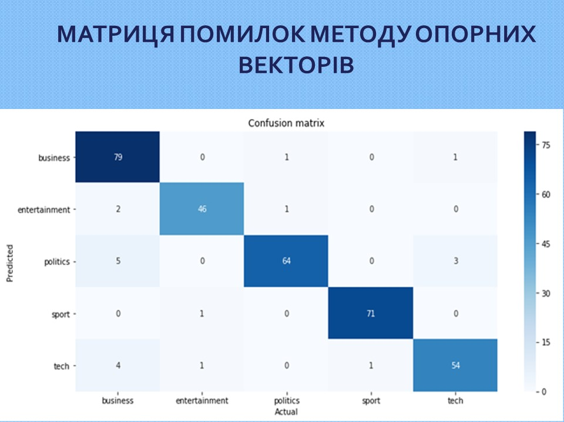

Рисунок Б.16 – Матриця помилок методу SVM

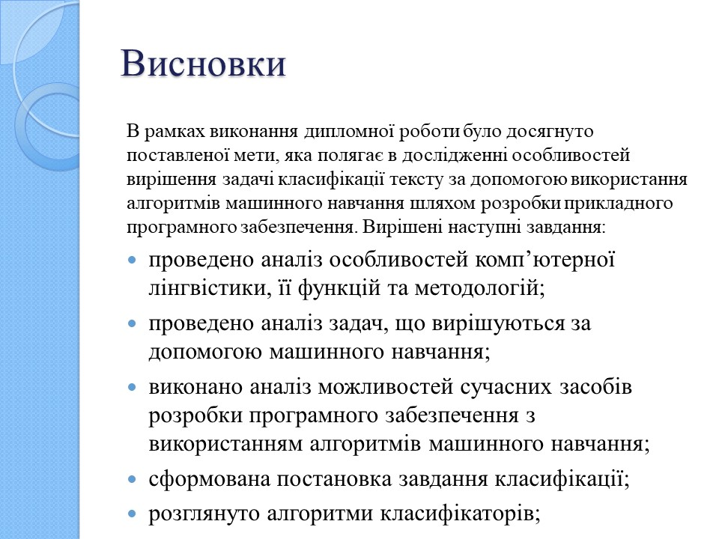

Рисунок Б.17 – Висновки

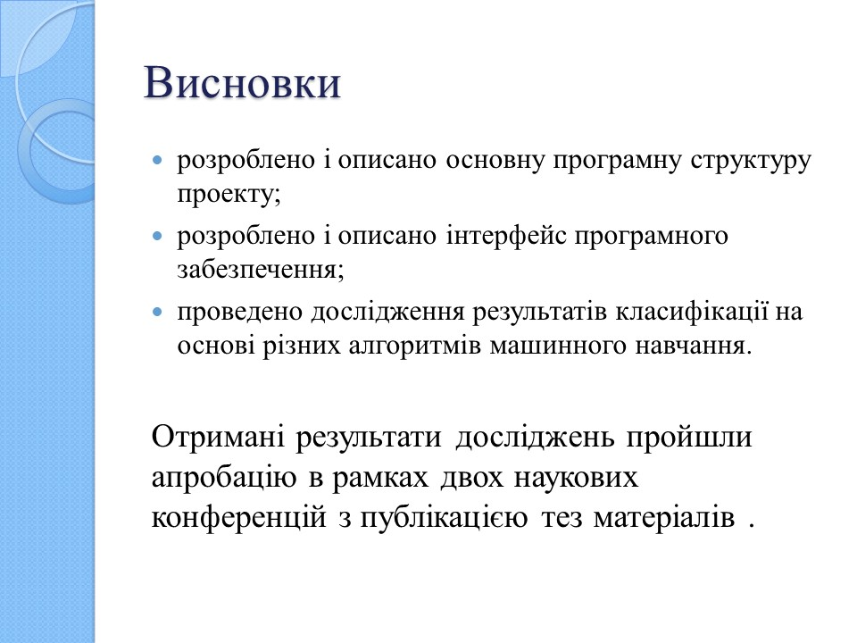

Рисунок Б.18 – Висновки

ДОДАТОК В

Апробація результатів роботи



Рисунок В.1 – Скановане зображення титульного аркушу збірника тез

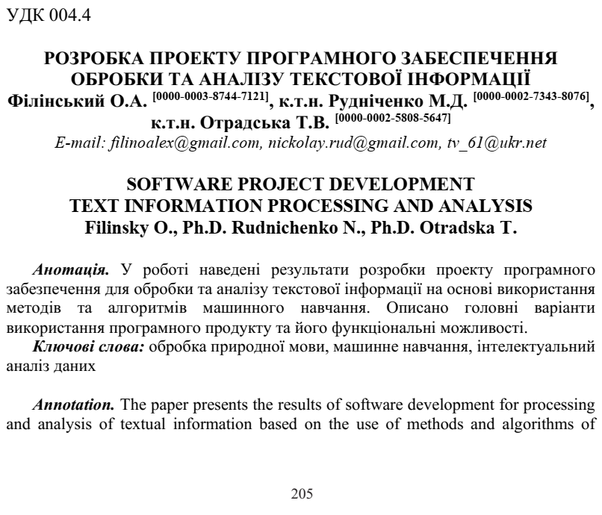

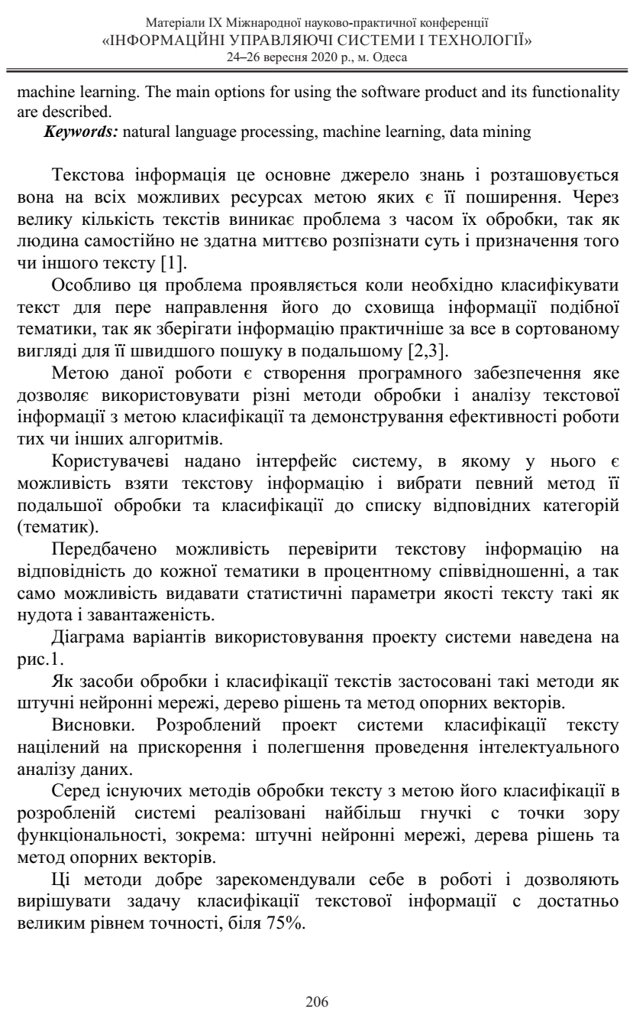

Рисунок В.2 – Скановане зображення 1 та 2 сторінки публікації

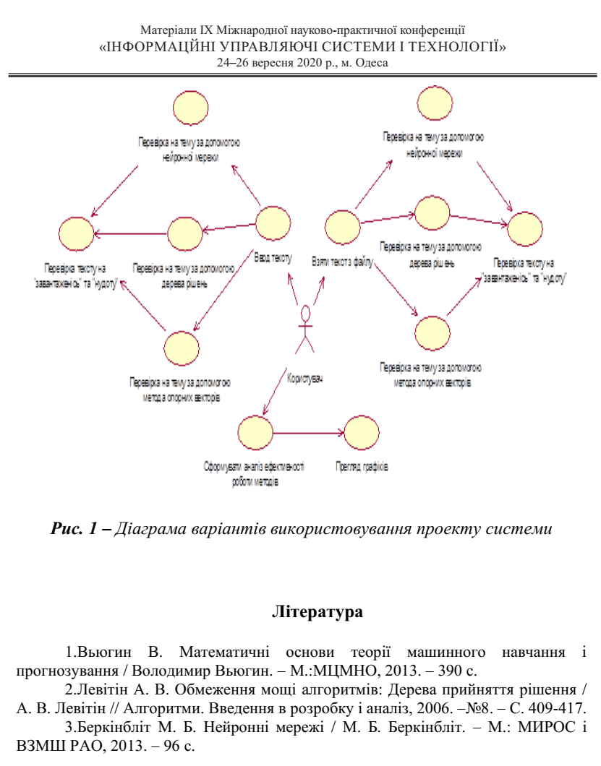

Рисунок В.3 – Скановане зображення 3 сторінки публікації



Рисунок В.4 – Скановане зображення титульного аркушу збірника тез

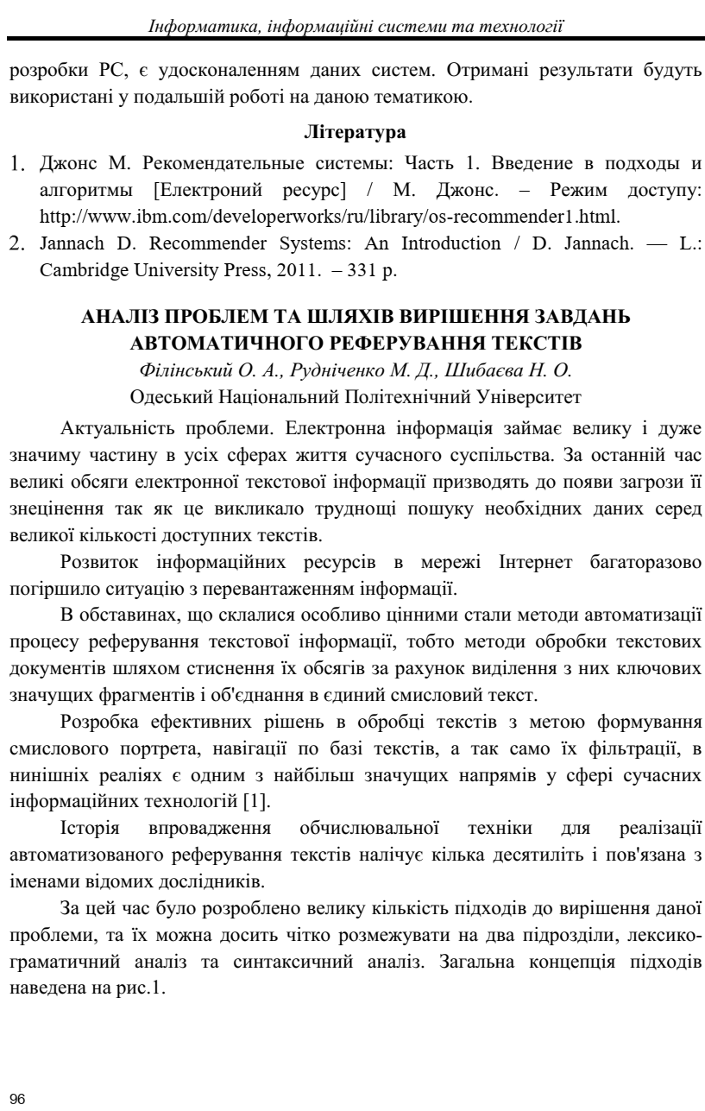

Рисунок В.5 – Скановане зображення першої сторінки публікації

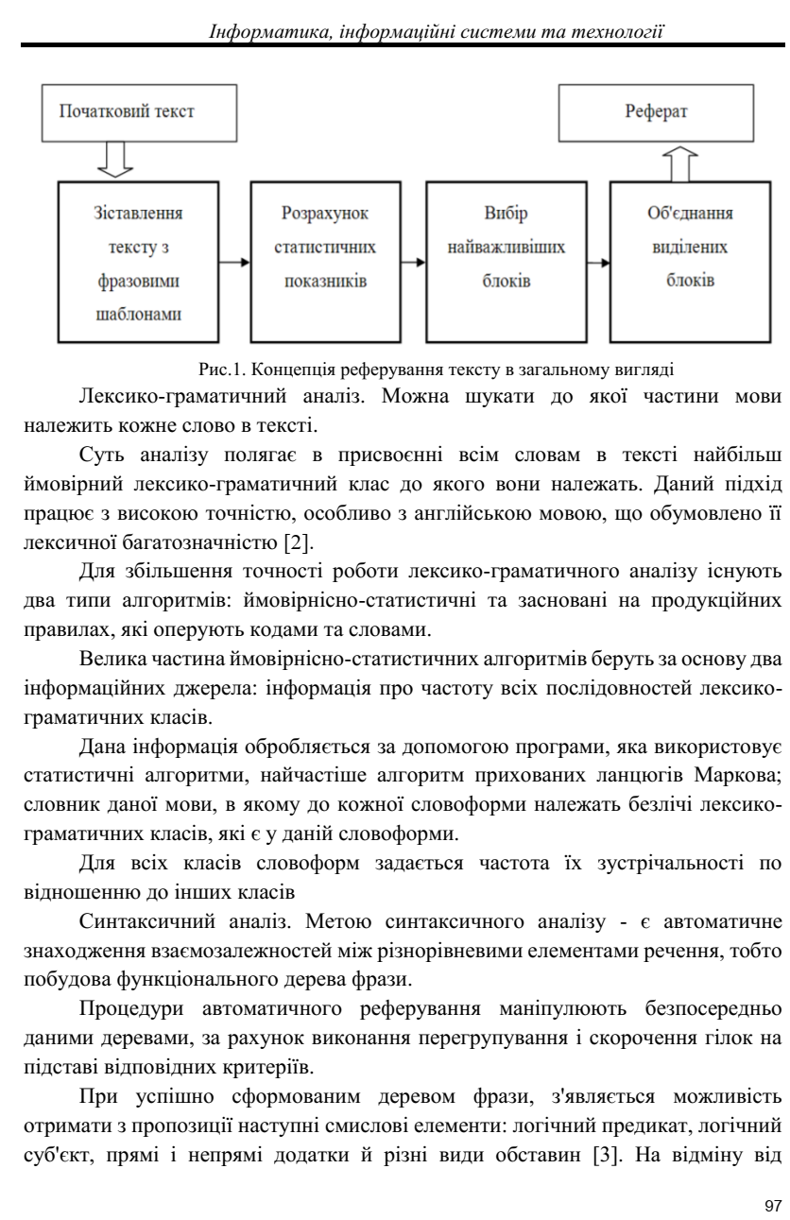

Рисунок В.6 – Скановане зображення другої сторінки публікації

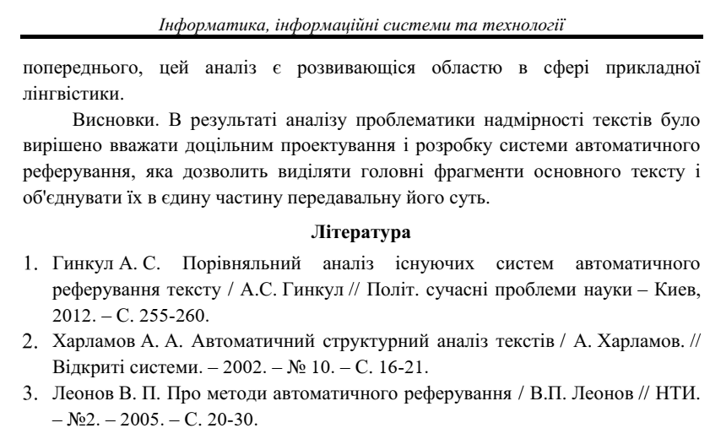

Рисунок В.7 – Скановане зображення третьої сторінки публікації

ДОДАТОК Г

Електронні матеріали

|  |  |  |
| --- | --- | --- |
| Зміст | Папка | Ім'я файла |
| Пояснювальна записка до атестаційної роботи магістра |  | diploma.docx |
| Вихідні дані до атестаційної роботи магістра |  | readme.txt |
| Докладний проект програми з кодами і поясненнями у середовищі проектування програмного продукту |  | project.rar |
| Демонстраційний ролик програмної системи (слайди, анімація тощо) |  | demo.pptx |